TÜRKİYE KAMU VE BELEDİYE YENİLENEBİLİR ENERJİ PROJESİ
(KABYEP)

SARIKAYA BELEDİYESİ 1.962 kWp/1.600 kWe GÜNEŞ ENERJİSİ SANTRALİ PROJESİ

PAYDAŞ KATILIM PLANI

EKİM 2025

İÇİNDEKİLER
İÇİNDEKİLER i
TABLOLAR iii
ŞEKİLLER iv
KISALTMALAR LİSTESİ v
1. YÖNETİCİ ÖZETİ 6
1 GİRİŞ/PROJE AÇIKLAMASI 8
1.1 Alt proje hedefleri 8
1.2 Alt proje bileşenleri 8
1.3 Alt proje konumu 9
1.4 Etki Alanı 9
2 PKP’NİN AMACI/TANIMI 11
3 PAYDAŞ TANIMLAMA VE ANALİZİ 12
3.1 Metodoloji 12
3.2 Proje etkilenen kişiler 12
3.3 Diğer ilgili taraflar 12
3.4 Hassas ve dezavantajlı bireyler/gruplar 13
4 PAYDAŞ KATILIM PROGRAMI 17
4.1 Proje hazırlığı sırasında yapılan paydaş katılımının özeti 17
4.2 Belediyenin tarım arazilerine ilişkin taahhüdü 18
4.3 Proje paydaşlarının ihtiyaçlarının özeti ve paydaş katılımı için yöntemler, araçlar ve teknikler 18
4.4 Paydaş katılım planı 19
4.5 Paydaş katılımı için diğer yöntemler: 19
4.6 Bilgi Açıklaması 23
4.7 Hassas ve dezavantajlı grupların görüşlerini dahil etmeye yönelik önerilen strateji 23
5 PAYDAŞ KATILIM FAALİYETLERİNİ UYGULAMAYA YÖNELİK KAYNAKLAR VE SORUMLULUKLAR 24
5.1 Proje uygulama birimi (PUB) 24
5.2 Kaynaklar 24
5.3 Yönetim fonksiyonları ve sorumlulukları 24
6 ŞİKAYET MEKANİZMASI 26
6.1 Ulusal düzeyde şikayet mekanizması 26
6.2 Alt proje düzeyinde şikayet mekanizması 27
6.3 Hassas ve gizli şikayetler 30
6.4 Çalışanlar için şikayet mekanizması 30
6.5 Şikayet mekanizması akış şeması 31
7 İZLEME VE RAPORLAMA 33
7.1 PKP uygulamasının nasıl izleneceği ve raporlanacağına ilişkin özet 33
7.2 Paydaş gruplarına geri bildirimde bulunma 33
8 EKLER 35
Ek-A 35
Ek-B 37
Ek-C 38
Ek-D 39
Ek-E 40
Ek-F 42
Ek-G 50
Ek-H 51
Ek-I 55

TABLOLAR
Tablo 1. Alt proje konumu 8
Tablo 2. Kayapınar Mahallesi Hassas ve Dezavantajlı Gruplar 13
Tablo 3. Paydaş önceliklendirmesi için Etki/İlgi Tablosu 13
Tablo 4. Paydaş Katılım Planı 19
Tablo 5. Roller ve Sorumluluklar 22
Tablo 6. Şikayet mekanizması akış şeması 29

ŞEKİLLER
Şekil 1. Alt proje konumu 8
Şekil 2. Alt proje etki alanı 9
Şekil 3. Sarıkaya Belediyesi Websitesi 28

KISALTMALAR LİSTESİ

CDŞ | Cinsiyete Dayalı Şiddet
CİMER | Cumhurbaşkanlığı İletişim Merkezi
CSİ/CT | Cinsel Sömürü ve İstismar / Cinsel Taciz
ÇED | Çevresel Etki Değerlendirmesi
Ç&S | Çevresel ve Sosyal
ÇSÇ | Çevresel ve Sosyal Çerçeve
ÇSİR | Çevresel ve Sosyal Yönetim Raporu
ÇSS | Çevresel ve Sosyal Standart
ÇSYS | Çevresel ve Sosyal Yönetim Sistemi
ÇSYP | Çevresel ve Sosyal Yönetim Planı
ÇŞİDB | Çevre, Şehircilik ve İklim Değişikliği Bakanlığı
DB | Dünya Bankası
DM | Dağıtım Merkezi
EA | Etki Alanı
ENH | Enerji Nakil Hattı
FA | Finansal Aracı
GES | Güneş Enerjisi Santrali
HKT | Halk Katılımı Toplantısı
İLBANK | İller Bankası A.Ş.
İSG | İş Sağlığı ve Güvenliği
İYP | İşgücü Yönetim Planı
KABYEP | Türkiye Kamu ve Belediye Yenilenebilir Enerji Projesi
OIP | Diğer İlgili Taraflar
PAP | Proje Etkilenen Kişiler
PKP | Paydaş Katılım Planı
Proje | KABYEP
PUB | Proje Uygulama Birimi
PYB | Proje Yönetim Birimi
STK | Sivil Toplum Kuruluşları
ŞM | Şikayet Mekanizması
ŞMİK | Şikayet Mekanizması İrtibat Kişisi
TÜİK | Türkiye İstatistik Kurumu
UFK | Uluslararası Finans Kuruluşu
YE | Yenilenebilir Enerji

YÖNETİCİ ÖZETİ
Türkiye Kamu ve Belediye Yenilenebilir Enerji Projesi (KABYEP), Türkiye Cumhuriyeti Hükümeti’ni kamu sektöründe, özellikle merkezi idare binalarında ve belediyelerde yenilenebilir enerji kullanımını yaygınlaştırma konusunda desteklemeyi amaçlamaktadır. Proje, gelişmekte olan şehirlerin sürdürülebilir bir geleceğe yatırım yapmalarını ve kentsel planlama kapasitelerini güçlendirmelerini sağlayacak yatırımları belirlemelerine, hazırlamalarına ve finanse etmelerine yardımcı olmayı hedeflemektedir.
KABYEP, belediyelerde yenilenebilir enerji (YE) teknolojilerinin geliştirilmesini desteklemek amacıyla Dünya Bankası (DB) tarafından finanse edilmektedir. Bu proje kapsamında İller Bankası A.Ş. (İLBANK) bir finansal aracı kurum (FA) olarak görev yapmaktadır.
Sarıkaya Belediyesi (bundan sonra “Alt Borçlu” olarak anılacaktır), KABYEP kapsamında 1.962 kWp / 1.600 kWe kurulu güce sahip yer tipi Güneş Enerjisi Santrali (GES) kurulmasını içeren bu alt projenin sahibidir.
İLBANK, 24 Aralık 2023 tarihinde yürürlüğe giren bir Çevresel ve Sosyal Yönetim Sistemi (ÇSYS) oluşturmuştur. Bu sistem, uluslararası finans kuruluşları (UFK’ler) tarafından finanse edilen proje ve alt projelerin çevresel ve sosyal (Ç&S) risklerini ve etkilerini sistematik olarak belirlemeyi, değerlendirmeyi, yönetmeyi, izlemeyi ve raporlamayı amaçlamaktadır. Bu süreç, kredi süresi boyunca, ulusal mevzuatın, Türkiye’nin taraf olduğu uluslararası anlaşma ve sözleşmelerin ve kredi veren UFK’lerin (KABYEP için Dünya Bankası) çevresel ve sosyal standartlarının gereklerine uygun şekilde sürekli olarak uygulanmalıdır.
ÇSYS’nin temel unsurlarından biri olarak, İLBANK, UFK’ler aracılığıyla finanse edilen tüm İLBANK proje ve alt projelerine uygulanan bir Çevresel ve Sosyal Politika (Ç&S Politikası) benimsemiş ve yayımlamıştır.
Alt proje, İLBANK ÇSYS’sine göre Orta Risk Kategorisi olarak sınıflandırılmıştır. Proje kapsamında yerine getirilmesi gereken görevlerden biri, İLBANK ÇSYS’sine, Dünya Bankası Grubu Çevresel ve Sosyal Çerçevesine (ÇSÇ) ve yürürlükteki ulusal mevzuata uygun bir Paydaş Katılım Planı (PKP) hazırlanmasıdır.
Alt proje, Yozgat ili Sarıkaya ilçesi Kayapınar Mahallesi 241 ada 22 parselde uygulanacaktır. Toplam proje alanı 24,13 hektar olup, bunun 2,24 hektarlık kısmı Güneş Enerjisi Santrali kurulumu için kullanılacaktır. Alt proje alanının mülkiyeti Milli Emlak Genel Müdürlüğü’ne aittir ve bu alanın ön tahsisi 21.10.2021 tarihinde Sarıkaya Belediyesi’ne yapılmıştır.
Bu nedenle, bu Paydaş Katılım Planı (PKP), tüm paydaşları belirlemek, alt proje ve olası çevresel ve sosyal riskler ve etkiler hakkında onları bilgilendirmek, alt projeye olan ilgilerini tanımlamak, paydaşlarla etkili iletişim kurma ve katılımı artırma usûl ve esaslarını belirlemek amacıyla hazırlanmıştır.
Bu plan, alt proje ile yerel topluluklar arasında karşılıklı güven ve şeffaflığa dayalı uzun vadeli ilişkiler kurulmasını amaçlamaktadır. Ayrıca, alt projeden kaynaklanabilecek olumsuz etkilerin azaltılması ve olumlu etkilerin artırılması hedeflenmektedir. Bu PKP’nin uygulanmasıyla birlikte, paydaşların alt proje, yatırımlar, kurulum çalışmaları ve işletme faaliyetleri hakkında zamanında bilgiye erişmeleri sağlanacaktır.
Bu plan; yasal çerçeveyi, paydaşların belirlenme sürecini, paydaş katılım programının tanımını (amacı ve zamanlaması, bilgi paylaşımına yönelik önerilen strateji, danışma sürecine yönelik strateji, gelecekteki katılım faaliyetleri, iç ve dış şikâyetlerin alınması ve kapatılmasını kapsayan şikâyet mekanizması, alınması gereken önlemler ve şikâyetlerin yönetimi) içermektedir.
Buna ek olarak, PKP kapsamında belirlenen kırılgan/hassas gruplara veya bireylere yönelik özel bilgilendirme ve katılım faaliyetleri tanımlanmıştır. Muhtarlarla yapılan görüşmelerden elde edilen bilgilere göre, alt proje Etki Alanı (EA) içerisinde bağışçılar veya devlet yardımlarıyla geçinen haneler, işsiz bireyler, geçimlerini sağlamak için mevsimlik olarak köyden göç eden bireyler, fiziksel engelli birey bulunan haneler, kadın reisi haneler ve yalnız yaşayan 70 yaş üzeri bireyler gibi dezavantajlı/kırılgan bireylerin/grupların bulunduğu belirlenmiştir. Bu kişilerin katılımını kolaylaştırmak amacıyla özel katılım programları geliştirilmiştir.
Alt projenin Etki Alanı (EA) çevresel ve sosyal bileşenleri içermekte olup; alt proje sahasını, çevredeki yerleşim alanlarını, proje erişim yollarını ve Enerji Nakil Hattı (ENH) güzergâhlarını kapsamaktadır. Alt proje alanından kaynaklanan çevresel ve sosyal etkiler dikkate alınarak Etki Alanı belirlenmiştir.
Alt proje alanına en yakın yerleşim biriminin uydu görüntüsü ve proje alanına uzaklığı aşağıdaki Şekil 1’de verilmiştir. Şekilden de görüleceği üzere, alt proje alanına en yakın yerleşim birimi Kayapınar Mahallesi olup, proje alanına 200 metre mesafededir.
Saha çalışmaları, mahallenin mevcut sosyo-ekonomik yapısı hakkında bilgi elde etmeyi ve aynı zamanda alt proje hakkındaki bilgi düzeyini, görüşleri ve endişeleri belirlemeyi amaçlamıştır.
Son olarak, bu PKP’nin sonunda, alt projenin performansını ve etkinliğini değerlendirmek üzere yürütülmesi planlanan izleme faaliyetlerini öneren bir Şikâyet İzleme Tablosu sunulmuştur.

GİRİŞ/PROJE AÇIKLAMASI

Alt proje hedefleri
Bu Paydaş Katılım Planının (PKP) amacı; Proje Etkilenen Kişiler (PEK), alt projenin iç paydaşları (doğrudan ve sözleşmeli çalışanlar) ve diğer ilgili paydaşlara proje ve olası çevresel ve sosyal etkiler (Ç&S) hakkında ilgili, zamanında ve erişilebilir bilgiler sağlayarak, onların alt proje ve potansiyel Ç&S etkileri hakkında görüş ve endişelerini ifade etme fırsatı bulmalarını sağlamaktır.
PKP kapsamındaki paydaş katılım süreci aşağıdaki hedeflere hizmet edecek şekilde tasarlanmıştır:
- Potansiyel olarak etkilenebilecek ve projeyle ilgilenen tüm paydaşların belirlenmesi ve sürece dahil edilmesi,
- Alt projeden etkilenecek kişiler arasında alt projeye ilişkin doğru bir anlayış geliştirilmesi,
- Alt proje döngüsünün erken aşamalarında, alt projeye veya paydaşlarına risk oluşturabilecek konuların belirlenmesi,
- Uygulanacak önlem ve azaltma tedbirlerinin uygun (etkin ve verimli) olmasının sağlanması,
- Alt proje ile yerel topluluklar arasında tüm taraflara fayda sağlayacak uzun vadeli bir iletişim sistemi kurulması.
PKP’nin özel amacı şunlardır:
- Alt projenin inşaat ve işletme aşamalarına ilişkin olarak paydaşlarla gerçekleştirilecek danışma yaklaşımını tanımlamak; yerel topluluk ve diğer ilgili paydaşlarla yapıcı ilişkiler kurmak ve sürdürmek, böylece alt projenin çevresel ve sosyal etkilerinin başarılı bir şekilde yönetilmesini sağlamak,
- Danışma programının uygulanması ve izlenmesi için gerekli kaynakları ve sorumlulukları belirlemek,
- Dış paydaşlara yönelik bir şikâyet mekanizması (ŞM) oluşturmak ve görüş ve endişelerin ele alınması sürecini tanımlamak,
- Alt projenin iç paydaşları (doğrudan ve sözleşmeli çalışanlar) için, çalışma ortamına ilişkin endişelerini dile getirebilecekleri etkili bir şikâyet mekanizması sağlamak.
Bu PKP, Sarıkaya Belediyesi’ne alt proje uygulamasının tüm aşamalarında, yapılandırılmış paydaş danışma ve katılım sürecini yürütmede rehberlik edecektir. Bu süreç, ilgili ulusal ve uluslararası mevzuat ile Dünya Bankası’nın paydaş katılımına ilişkin gereklilikleri, özellikle de Dünya Bankası Çevresel ve Sosyal Çerçevesi (ÇSÇ) ve İLBANK Çevresel ve Sosyal Yönetim Sistemi (ÇSYS) ile tam uyumlu şekilde uygulanacaktır..

Alt proje bileşenleri
Güneş Enerji Santrali (GES)
Alt proje faaliyetleri kapsamında, GES tesisleri güneş enerjisi santrali olarak kurulacaktır.
Enerji Nakil Hattı (ENH)
Alt proje kapsamında yaklaşık 3,5 km uzunluğunda bir havai Enerji Nakil Hattı (ENH) inşa edilecektir. ENH güzergâhı mevcut kadastro yolunu takip edecek olup, yeni bir yol veya arazi edinimi gerekmeyecektir.
Erişim Yolu
Alt proje kapsamında, mevcut stabilize yol alt proje erişim yolu olarak kullanılacaktır. Yeni bir yol inşa edilmeyecektir.
Konaklama
Alt projenin inşaat aşamasında çalışacak personelin konaklama ihtiyacından yüklenici firma sorumludur ve konaklama, Sarıkaya ilçe merkezinde sağlanacaktır. Ancak, personelin gündüz kullanımı için bir konteyner, alt proje sahası içerisinde konumlandırılacaktır. Bu alan, inşaat aşamasının tamamlanmasının ardından kaldırılacaktır.
Atık Geçici Depolama Alanı
İnşaat ve işletme aşamalarında kullanım dışı kalan paneller, bu alanda toplanacak ve lisanslı firmaya teslim edilecektir.
Güvenlik Kulübesi
Tesisin inşaat ve işletme aşamalarında güvenliğin sağlanması amacıyla güvenlik personeli ve güvenlik kulübeleri temin edilecektir.

Alt proje konumu
Alt proje faaliyeti, Yozgat ili Sarıkaya ilçesi Kayapınar Mahallesi sınırları içerisinde yer alan 241 ada 22 parselde, 1.962 kWp / 1.600 kWe kurulu güce sahip “Sarıkaya Belediyesi Güneş Enerjisi Santrali”nin (GES) kurulması ve işletilmesi ile ilgilidir.
İlgili parsellerin konum koordinatları Ek-A’da verilmiştir.
Söz konusu arazide tarım veya hayvancılık faaliyeti alanı ya da ticari bir işletme bulunmamaktadır. Arazi, daha önce ne belediye ne de üçüncü şahıslar tarafından ticari bir işletme olarak kullanılmamıştır.
GES alanının çevresinde de tarım arazileri bulunmaktadır; proje faaliyetleri bu alanları etkilemeyecek şekilde planlanmıştır.
Tablo 1. Alt proje konumu
İl | İlçe | Mahalle | Ada | Parsel
Yozgat | Sarıkaya | Kayapınar | 241 | 22

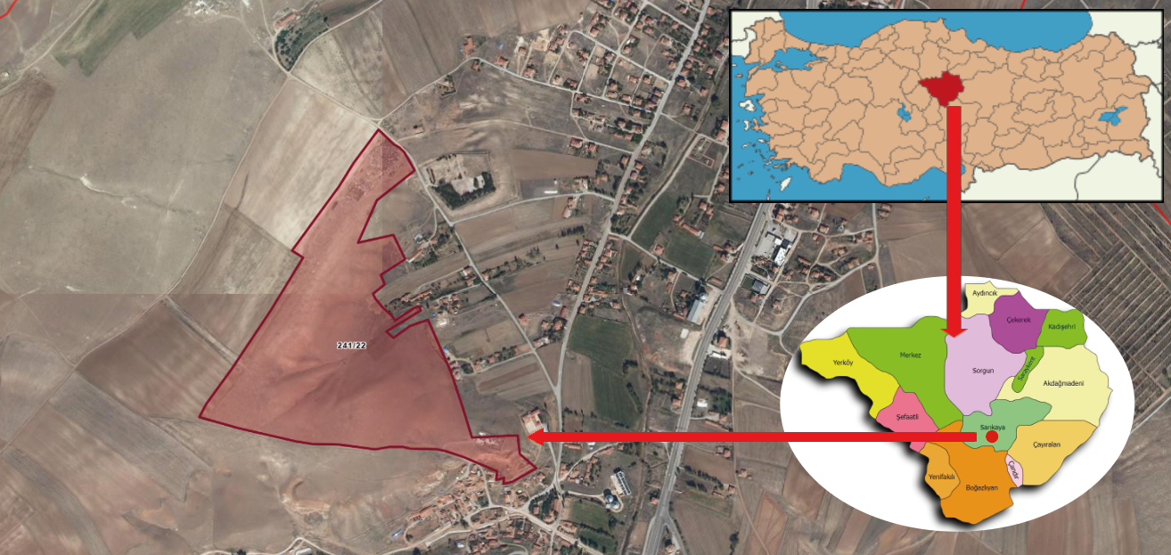
Şekil 1. Alt proje konumu

Alt proje kapsamında 3,5 km uzunluğunda bir Enerji Nakil Hattı (ENH) inşa edilecektir. ENH güzergâhının tamamı kadastro yolundan geçmektedir.
Sahaya erişim için hâlihazırda bir kadastro yolu bulunmaktadır. Bu nedenle, yol için herhangi bir kamulaştırma veya arazi edinimine gerek bulunmamaktadır.

Etki Alanı
“Proje kapsamında etkiler oluşturması muhtemel fiziksel unsurlar, konular ve tesisler özel olarak tanımlanmışsa, çevresel ve sosyal riskler ve etkiler proje etki alanı (EA) olarak tanımlanacaktır.”
Bu doğrultuda, alt projenin Etki Alanı (EA); proje, proje faaliyetleri ve yüklenici/alt yükleniciler dâhil olmak üzere doğrudan sahip olunan, işletilen veya yönetilen tesislerden etkilenmesi muhtemel kentsel veya kırsal alanlardan oluşmaktadır.
Alt projenin etki alanı aşağıdaki çevresel ve sosyal bileşenleri kapsamaktadır:
- Proje sahası,
- Enerji Nakil Hattı (ENH),
- Erişim yolları.
Etki Alanı’nın (EA) belirlenmesi amacıyla, proje sahası etrafında yaklaşık 300 metrelik bir tampon bölge dikkate alınmıştır. Bu mesafe içinde, proje sahasına yaklaşık 200 metre uzaklıkta bulunan en yakın yerleşim alanları tespit edilmiştir. En yakın hassas alıcılar, Kayapınar Mahallesi sınırları içinde yer alan, proje sahasına yaklaşık 50 metre mesafedeki bir park ile 100 metre mesafedeki bir okuldur. Bu tesislerin yakın konumu nedeniyle, inşaat süresince oluşabilecek toz, gürültü ve trafik etkilerinden geçici olarak etkilenmeleri mümkündür. Ayrıca, proje sahasına doğrudan bitişik konumda bulunan tarım arazileri de, toz emisyonları ve trafik kaynaklı riskler gibi potansiyel etkiler göz önünde bulundurularak Etki Alanı kapsamında değerlendirilmiştir. Alt projenin Etki Alanı (EA), Şekil 2’de sunulmuştur. Ulusal mevzuat kapsamında belirlenen sınır değerlerin aşılmadığı öngörülmekle birlikte, Dünya Bankası Grubu (DBG) Genel Çevre, Sağlık ve Güvenlik (ÇSG) Kılavuzları’nda belirtilen sınır değerlerin aşılabileceği tahmin edilmektedir. Gerçekleştirilen modelleme çalışmaları, tüm ekipmanların aynı anda çalıştığı varsayımına dayanmaktadır; bu nedenle, gerçek saha koşullarında daha düşük seviyelerde çevresel gürültü oluşması beklenmektedir. Herhangi bir şikâyet durumunda, inşaat kaynaklı çevresel gürültüye ilişkin ölçümler yapılacaktır. Eğer sınır değerlerin aşıldığı tespit edilirse, gürültü bariyerlerinin kurulması ve çalışma saatlerinin düzenlenmesi gibi önleyici tedbirler uygulanacaktır.
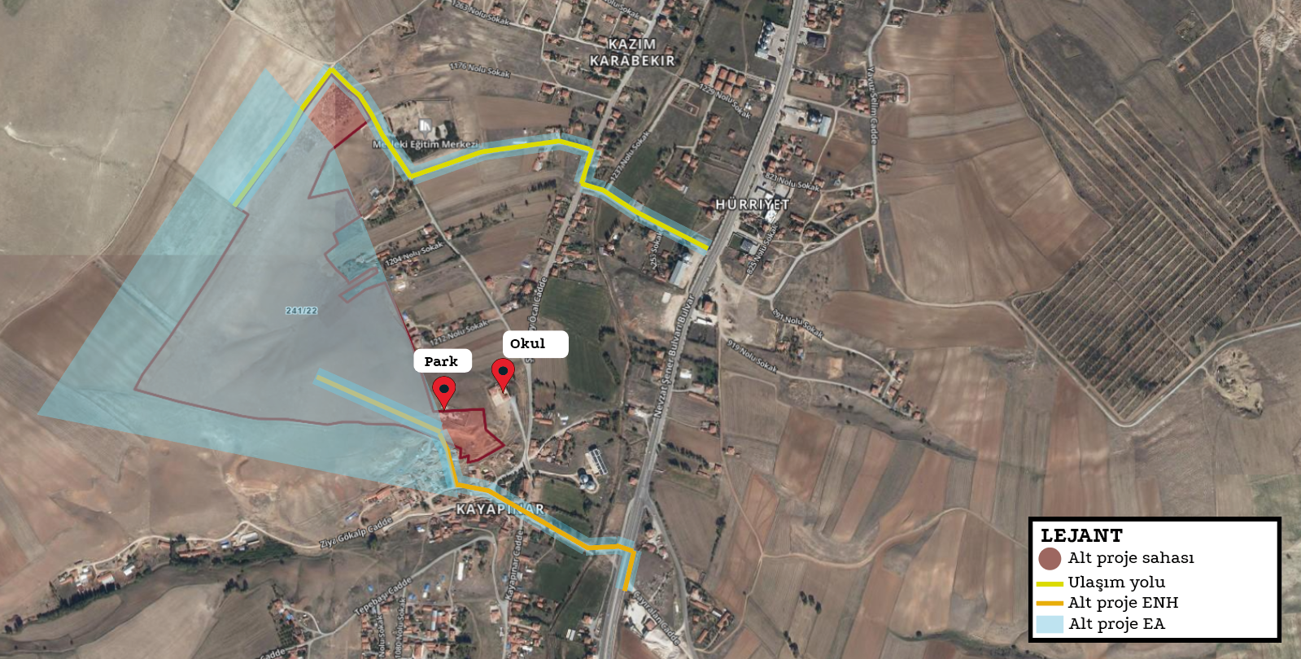
Şekil 2. Alt proje etki alanı

PKP’NİN AMACI/TANIMI
Bu Paydaş Katılım Planının (PKP) genel amacı, Sarıkaya Belediyesi’nin alt projenin tüm aşamaları boyunca, özellikle de projeden etkilenen kişiler başta olmak üzere, tüm ilgili paydaşları etkin biçimde belirlemesini, onlarla etkileşim kurmasını ve yapıcı ilişkiler sürdürmesini sağlamaktır.
PKP, paydaş katılımına yönelik sistematik bir yaklaşımı tanımlamakta olup, kamusal bilgi paylaşımı, danışma süreçleri ve geri bildirim mekanizmalarını içermekte; ayrıca, proje faydalarından dışlanma riski taşıyan kırılgan ve dezavantajlı gruplara ulaşma yöntemlerine özel vurgu yapmaktadır.
PKP, alt projenin çevresel ve sosyal etkilerinin yönetiminde temel bir araç olarak hizmet etmekte; farkındalığın artırılması, paydaş endişelerinin anlaşılması ve bu görüşlerin proje tasarımı, planlaması ve çevresel-sosyal performansına entegre edilmesi yoluyla etkin bir yönetim sağlamaktadır.
Bu plan, anlamlı, kapsayıcı ve kültürel açıdan uygun katılımı teşvik etmekte; paydaşlara zamanında, anlaşılır ve erişilebilir bilgiler sunarak onların endişe veya şikâyetlerini iletebilmelerini sağlamaktadır. Belediye, bu tür bildirimlere etkin ve duyarlı şekilde yanıt verecek ve yönetimini sağlayacaktır.
Şeffaf, saygılı ve adil bir katılım ortamı oluşturmak suretiyle PKP; açık diyaloğu teşvik etmekte, farklı kültürel normlar ve katılım kapasitelerini dikkate almakta ve belediye ile paydaşları arasında güven ve iş birliği geliştirmektedir.
Ulusal mevzuat gerekleri ve Dünya Bankası Çevresel ve Sosyal Standart 10 (ÇSS10) ile uyumlu olarak geliştirilen bu alt projeye özel PKP, kamusal bir belge olup, alt proje yaşam döngüsü boyunca süregelen paydaş görüşmeleri ve geri bildirimleri doğrultusunda düzenli olarak güncellenecektir.

PAYDAŞ TANIMLAMA VE ANALİZİ
Paydaş belirleme sürecinde, alt projenin potansiyel etkileri değerlendirilir ve paydaşlarla etkileşim kurma stratejileri geliştirilir; bu stratejiler arasında iletişim sıklığı ve yöntemleri de yer almaktadır. Özellikle, alt projeden daha ciddi şekilde etkilenebilecek veya katılım sürecine dahil olma konusunda zorluk yaşayabilecek kırılgan ve dezavantajlı grupların belirlenmesine odaklanmak önemlidir. Paydaşların belirlenmesi sürekli yürütülen bir faaliyet olup, ihtiyaç duyuldukça gözden geçirilip güncellenecektir.

Metodoloji
En iyi uygulamaları takip etmek amacıyla, alt proje kapsamında paydaş katılımı için aşağıdaki ilkeler uygulanacaktır:
- Açıklık ve Yaşam Döngüsü Yaklaşımı: Kamuya açık danışma süreçleri, projenin tüm yaşam döngüsü boyunca açık ve şeffaf bir şekilde yürütülecektir. Dış etki, manipülasyon veya baskı olmamasına dikkat edilecektir.
- Bilgilendirilmiş Katılım ve Geri Bildirim: İlgili bilgiler, tüm paydaşlara erişilebilir bir formatta sunulacaktır. Paydaşların geri bildirim sağlama imkânı bulunacak ve yorumları ve endişeleri dikkatle analiz edilip yanıtlanacaktır.
- Kapsayıcılık ve Duyarlılık: Paydaş belirleme süreci, güçlü ve etkili ilişkiler kurmayı ve tüm paydaşların danışma sürecine dahil olmasını sağlamayı hedefleyecektir. Herkesin bilgiye eşit erişimi olacak ve katılım yöntemleri paydaşların ihtiyaçlarına göre belirlenecektir. Özellikle, kadınlar, yaşlılar, engelli bireyler, yerinden edilmiş kişiler, mevsimlik işçiler ve topluluklar gibi kırılgan gruplara özel önem verilecektir. Çeşitli etnik grupların katılımını sağlamak için kültürel hassasiyetler de dikkate alınacaktır.
- Esneklik: Sosyal mesafe, kültürel bağlam (örneğin, belirli cinsiyet dinamikleri) veya yönetişim faktörleri (örneğin, misilleme riski yüksek olan durumlar) yüzünden geleneksel yüz yüze katılım yöntemleri kısıtlanıyorsa, yöntemler internet veya telefon üzerinden gerçekleştirilen farklı katılım biçimlerine uyarlanacaktır.
Alt proje kapsamında, Sarıkaya Belediyesi GES projesi için paydaşlar, alt proje bileşenlerine göre belirlenmiş ve analiz edilmiştir. Bu paydaşlar, etkilenen taraflar, diğer ilgili taraflar ve dezavantajlı/kırılgan birey veya grupları kapsamaktadır.

Proje etkilenen kişiler
Proje Etkilenen Kişiler (PEK), alt projenin Etki Alanı (EA) içerisinde yer alan ve proje tarafından doğrudan (fiilen veya potansiyel olarak) etkilenen kişiler, gruplar ve diğer birimlerdir. Bu kişiler, proje ile ilişkili değişimlere en duyarlı olarak belirlenmiş olup, etkilerin belirlenmesi, öneminin değerlendirilmesi ve azaltma/ yönetim önlemleri hakkında karar alma süreçlerine yakın şekilde dahil edilmeleri gereken paydaşlardır.
Bu projede özellikle aşağıdaki kişiler ve gruplar bu kategoriye dahildir:
Kayapınar Mahallesi sakinleri: EA içinde bulunan yerleşim alanında yaşayan yerel halk, özellikle inşaat faaliyetlerinden doğrudan etkilenebilir, bunun başlıca sebepleri artan gürültü ve toz seviyeleri ile geçici kısıtlamalar (örneğin yol kapanmaları veya erişim sınırlamaları) olacaktır.
Etki Alanındaki tarım arazisi kullanıcıları: Tarım arazisi sahipleri ve kullanıcıları, toz emisyonları, gürültü ve araziye sınırlı erişim gibi geçici etkilerle karşılaşabilirler.
İnşaat çalışanları (doğrudan ve sözleşmeli): İnşaat faaliyetlerinde çalışan işçiler de PEK olarak kabul edilmektedir. Çünkü uygulama süresince iş sağlığı ve güvenliği (İSG) risklerine, çalışma koşullarına ve istihdamla ilgili konulara maruz kalabilirler.

Diğer ilgili taraflar
Proje paydaşları ayrıca, projeden doğrudan etkilenmeyen, ancak çıkarlarının proje tarafından etkilenebileceğini düşünen veya algılayan ve/veya projenin uygulanmasını bir şekilde etkileyebilecek kişi, grup veya kuruluşları da kapsamaktadır. Bu paydaşlar şunları içerir:
Çevre, Şehircilik ve İklim Değişikliği Bakanlığı (ÇŞİDB)
ÇED, İzin ve Denetim Genel Müdürlüğü
Çevre Yönetimi Genel Müdürlüğü
Altyapı ve Kentsel Dönüşüm Genel Müdürlüğü
Mekânsal Planlama Genel Müdürlüğü
Doğal Varlıkları Koruma Genel Müdürlüğü
Çalışma ve Sosyal Güvenlik Bakanlığı
Çalışma Genel Müdürlüğü
İş Sağlığı ve Güvenliği Genel Müdürlüğü
Yozgat Valiliği
Sosyal Güvenlik Kurumu İl Müdürlüğü
İl Çevre, Şehircilik ve İklim Değişikliği Müdürlüğü
Yozgat İl Sivil Toplumla İlişkiler Müdürlüğü
Merkez İlçe Kaymakamlığı
Yozgat Çevre, Şehir ve Kültür Başkanlığı
İLBANK Kayseri Bölge Müdürlüğü
Sivil toplum kuruluşları ve topluluk grupları: Alt projenin çevresel, sosyal veya teknik yönleriyle ilgilenebilecek örgütler veya dernekler.
Yaşanabilir Çevre Derneği
Yozgat Cemre Derneği
ORAL Kalkınma Derneği
Ulusal ve yerel medya: Projeyi haberleştirebilecek ve kamuoyunu bilgilendirebilecek medya kuruluşları.
Ulusal Basın:
Anadolu Ajansı
Demirören Haber Ajansı
Yerel Basın:
Hakimiyet Gazetesi
Üniversiteler ve araştırma kurumları: Alt projenin araştırma, izleme veya teknik yönleriyle ilgilenebilecek akademik kurumlar.
Bozok Üniversitesi
Bu Diğer İlgili Taraflar (DİT), projenin şeffaflığını sağlamak, yapıcı diyalogları teşvik etmek ve alt projenin sosyal kabulünü ve sürdürülebilirliğini güçlendirmek amacıyla sürece dahil edilmektedir.

Hassas ve dezavantajlı bireyler/gruplar
Dezavantajlı veya kırılgan bireyler/gruplar, diğer gruplara kıyasla hassas durumları nedeniyle projeden orantısız etkilenebilecek veya daha da dezavantajlı duruma düşebilecek kişiler olup, proje ile ilgili danışma ve karar alma süreçlerinde eşit temsil edilmelerini sağlamak için özel katılım çabalarına ihtiyaç duyabilirler. Bu gruplar, saha çalışmaları ve yerel temsilcilerle yapılan görüşmeler yoluyla belirlenmiş olup, katılımları, özel iletişim ve katılım yöntemleri ile desteklenecektir.
Yalnız yaşayan yaşlı bireyler, hareket kısıtlılıkları ve sınırlı sosyal destek ağlarına sahip olmaları nedeniyle, alt proje faaliyetlerinin etkilerine karşı daha savunmasız olabilirler.
Fiziksel veya zihinsel engelli kişiler, proje ile ilgili bilgilere erişmek ve anlamlı bir şekilde katılım sağlamak için yardım veya uyarlanmış iletişim materyallerine ihtiyaç duyabilirler.
Kadın başı haneler, genellikle zaman kısıtlamaları, ağır ev içi sorumluluklar ve bazı durumlarda kültürel engeller nedeniyle, topluluk danışmalarına ve proje ile ilgili fırsatlara katılım konusunda sınırlamalar yaşayabilirler.
Devlet veya özel yardımına bağımlı bireyler, ekonomik bağımlılıkları ve bilgi ile kaynaklara sınırlı erişimleri nedeniyle kırılgan kabul edilmektedir. Bu durum, projenin sunduğu hizmetler, fırsatlar veya bilgilere erişimlerini sınırlayabilir. Benzer şekilde, işsiz bireyler, maddi zorluklar yaşayabilir ve proje ile etkileşimde bulunma veya uygulama sırasında sunulan geçici istihdam fırsatları ve sosyal hizmetlerden yararlanma kapasiteleri sınırlı olabilir; bu nedenle, onlar da önemli bir kırılgan grup olarak değerlendirilir.
Kayapınar Mahallesi muhtarından elde edilen bilgilere göre, bu kırılgan ve dezavantajlı gruplara ilişkin detaylar Tablo 2’de sunulmuştur.
Tablo 2. Kayapınar Mahallesi Hassas ve Dezavantajlı Gruplar
Hassas ve Dezavantajlı Gruplar | Kişi sayısı
70 yaş ve üzeri, yalnız yaşayanlar | 1
Zihinsel engelliler | 3
Fiziksel engelliler | 1
Devlet, dernek veya bireylerden sosyal yardım alanlar | 40
Kadın başı haneler | 5
İşsiz bireyler | 10
Toplam Kırılgan ve Dezavantajlı Gruplar | 60
Kaynak: Muhtar ve Yerel Halk Toplantıları, 2025.
Bu grupların katılımını artırmak amacıyla, görsel yardımcılar kullanılarak ve açık, anlaşılır bir dil ile yazılmış bilgilendirme materyalleri hazırlanacaktır. Gerektiği durumlarda ev ziyaretleri ve küçük grup toplantıları düzenlenecektir. Basılı materyaller açık ve kolay okunabilir formatta tasarlanacaktır.
Kamuoyunun geniş katılımını sağlamak için, toplantılar engelli bireyler için herhangi bir engel teşkil etmeyen erişilebilir mekanlarda gerçekleştirilecektir. Toplantı saatleri, kadınlar ve çalışan bireylerin katılımına uygun şekilde planlanacaktır. Süreç boyunca, katılımcıların güven kaybı yaşamaması için şeffaf ve tutarlı iletişim sağlanacaktır.
Her bir paydaş grubunun alt projeden nasıl etkileneceği ve proje ile ilgisi; etki alanı ve ortaya çıkabilecek etkilerin niteliği ve büyüklüğü belirlenmiştir. Kayapınar Mahallesi muhtarı ve yerel halk ile yapılan görüşmeler, sivil toplum kuruluşları, kamu kurum ve kuruluşları ile yapılan görüşmeler ve Sarıkaya Belediyesi’nden elde edilen bilgiler sonucunda belirlenen paydaşlar Tablo 3’te sunulmuştur.
Tablo 3. Paydaş önceliklendirmesi için Etki/İlgi Tablosu
Paydaş Grubu |  | Etki/Risk Nedeni | İlgi Düzeyi | Etki Düzeyi
Projeden Etkilenen Kişiler | - Bileşen kapsamındaki inşaat çalışmalarından etkilenmesi muhtemel topluluklar (Kayapınar Mahallesi)  - İnşaat faaliyetlerinde istihdam edilecek işçiler | İnşaat sürecinde kullanılan ağır araçlar mahallede geçici trafik sıkışıklığı yaratabilir; bunun dışında alt projenin mahallede kalıcı sosyo-ekonomik veya çevresel bir etkisi beklenmemektedir. | Yüksek | Orta
Projeden Etkilenen Kişiler | - Alt proje faaliyetlerinde istihdam edilecek işçiler (tedarik zinciri dahil) | Çalışma koşulları ile ilgili potansiyel riskler | Yüksek | Yüksek
Diğer İlgili Taraflar | - Alt proje alanına bitişik parsellerin arazi sahipleri (tarımsal taşmalar) | Komşu parselleri işleyen arazi kullanıcıları için risk, tarımsal taşmaların alt proje alanına taşmasıyla ilişkilidir. Bu kullanıcılar, proje çitleri veya inşaat faaliyetleri nedeniyle tarımsal faaliyetlerinde kısıtlamalar veya kesintiler olabileceğinden endişe duyabilirler. Ancak saha değerlendirmeleri ve danışmalar, doğal tarımsal taşmaların güneş enerji santrali çit sınırları dışında kalacağını ve komşu parsellerdeki tarımsal faaliyetlerin etkilenmeyeceğini göstermiştir. Bu nedenle geçim kaybı veya ekonomik yer değiştirme riski öngörülmemektedir. | Orta | Düşük
Diğer İlgili Taraflar | STK’lar:  - Yaşanabilir Çevre Derneği  - Yozgat Cemre Derneği  - ORAL Kalkınma Derneği | STK’lar, alt projenin çevresel ve sosyal etkileri konusunda kendi saha faaliyetlerine bağlı olarak öneriler sunabilirler; bu nedenle bilgi ve şeffaflık süreçlerinin etkin yönetimi önemlidir. | Orta | Düşük
Diğer İlgili Taraflar | Kamu Kurumları  Çevre, Şehircilik ve İklim Değişikliği Bakanlığı General  - ÇED, İzin ve Denetim Genel Müdürlüğü  - Çevre Yönetimi Genel Müdürlüğü  - Altyapı ve Kentsel Dönüşüm Genel Müdürlüğü  - Mekânsal Planlama Genel Müdürlüğü  - Doğal Varlıkları Koruma Genel Müdürlüğü  Çalışma ve Sosyal Güvenlik Bakanlığı  - İş Teftiş Genel Müdürlüğü  - İş Sağlığı ve Güvenliği Genel Müdürlüğü  - Yozgat Valiliği  - Sosyal Güvenlik Kurumu İl Müdürlüğü  Çevre, Şehircilik ve İklim Değişikliği İl Müdürlüğü  Yozgat Çevre, Şehir ve Kültür Başkanlığı  İLBANK Kayseri Bölge Müdürlüğü  - Yerel Yönetim  - Yozgat Belediyesi  - Ulusal Basın  - Anadolu Ajansı  - Demirören Haber Ajansı  - Yerel Basın  - Hakimiyet Gazetesi  - Bozok Üniversitesi | Alt projeden elde edilecek enerji ile olumlu bir etki beklenmektedir. Devlet kurumları, izin süreci, arazi edinimi veya topluluklarla yapılacak danışma süreçlerinde yer alabilir. | Yüksek | Düşük
Hassas ve Dezavantajlı Gruplar | - 70 yaş üstü  - Kadın hane reisleri  - Zihinsel engelli bireyler  - Fiziksel engelli bireyler  - Devlet, dernek veya bireylerden sosyal yardım alanlar  - İş arayan ancak istihdam bulamayan bireyler | - 70 yaş üstü kişiler, paydaş katılım toplantılarına veya bilgilendirme faaliyetlerine fiziksel olarak katılmakta zorluk yaşayabilirler.  - İşsiz bireyler, ekonomik kırılganlıkları nedeniyle proje kapsamında sunulabilecek geçici istihdam fırsatlarına veya sosyal destek hizmetlerine erişimde güçlük yaşayabilirler.  - Kadın hane reisleri, aile sorumlulukları nedeniyle bilgilendirme toplantılarına katılımda zaman ve erişim engelleri ile karşılaşabilirler.  - Zihinsel engelli bireyler, eğitim ve istihdama sınırlı erişime sahip olabilir, haklarının farkında olmayabilir ve destek olmadan bağımsız yaşamada güçlük çekebilirler.  - Bedensel engelli bireyler, gerekli destek sağlanmadığında alt proje faaliyetlerine katılmakta zorluk yaşayabilir; gerekli altyapı sağlanmazsa eğitim ve istihdam alanında da sıkıntılar yaşayabilirler.  - Sosyal yardım, temel ihtiyaçların karşılanmasında istikrar eksikliği nedeniyle ekonomik koşulları önceliklendirebilir. | Yüksek | Orta

PAYDAŞ KATILIM PROGRAMI
Paydaş katılım programının temel amacı ve planlanan zaman çizelgesi, alt projenin yaşam döngüsü boyunca bu faaliyetlerin hangi aşamalarda ve hangi aralıklarla gerçekleştirileceğini tanımlamaktır. Ayrıca, henüz kamu toplantılarının kararları, yerleri ve zamanları belirlenmemişse, kamuoyunun gelecekte bilgiye erişim ve görüşlerini iletme fırsatlarından nasıl haberdar edileceği hakkında bilgiler sağlanmaktadır.

Proje hazırlığı sırasında yapılan paydaş katılımının özeti
26.06.2025 tarihinde, yerel halkı proje hakkında bilgilendirmek ve görüş ve önerilerini almak amacıyla bir saha ziyareti gerçekleştirilmiştir. Ayrıca, alt proje sahasının kullanım durumu ve bölgede yaşayan dezavantajlı gruplar hakkında bilgi almak için Kayapınar Mahallesi muhtarı ve Sarıkaya Belediyesi yetkilileri ile görüşmeler yapılmıştır.
Görüşmeler kapsamında;
Alt proje sahasının yerel halk tarafından herhangi bir amaçla kullanılmadığı,
Alt proje sahasına en yakın yerleşim birimi olan Kayapınar Mahallesi’nde mülteci veya çocuk başı hane bulunmadığı tespit edilmiştir.
Buna ek olarak, Paydaş Katılım Planı kapsamında, 26.06.2025 tarihinde ÇA Mühendislik yetkilisi A** G***** tarafından Kayapınar Mahallesi sakinleri ve muhtarı ile danışma toplantıları** düzenlenmiştir. Bu toplantılar, Kayapınar Mahallesi’nin sosyo-ekonomik yapısı hakkında genel bilgi almak ve proje konusundaki bilgi seviyelerini öğrenmek amacıyla gerçekleştirilmiştir. Bu kapsamda, muhtar tarafından “Topluluk Seviyesi Anketi” (Ek-F) uygulanmıştır.
Saha ziyareti sırasında, alt projenin sınırlarını netleştirmek ve geçici tarımsal taşmalar konusunu görüşmek amacıyla yakın çevredeki arazi sahipleriyle danışmalar yapılmıştır. Görüşmeler sırasında;
Parsellerin tek geçim kaynağı olmadığı,
Arazi sahiplerinin diğer gelir getirici faaliyetlerle (başta ticaret) meşgul olduğu,
Herhangi bir olumsuz ekonomik etkinin öngörülmediği doğrulanmıştır.
Paydaşlar, alt proje sınırlarını kabul etmiş ve mevcut hasat sezonundan sonra başka taşmaların meydana gelmeyeceğini teyit etmişlerdir. Danışma süreci boyunca herhangi bir şikâyet iletilmemiştir.
Topluluk Seviyesi Anket Formu, yerleşim birimlerinin sosyo-ekonomik yapısı hakkında bilgi toplamak, önerilen alt proje konusundaki farkındalık seviyelerini değerlendirmek, gelecekteki danışma faaliyetleri için tercih edilen iletişim kanallarını belirlemek ve çevresel ve sosyal endişelerini anlamak amacıyla kullanılmaktadır. Bu bulgular, Çevresel ve Sosyal Yönetim Planı (ÇSYP) kapsamında, bu endişelere özel alternatif azaltma önlemleri geliştirilmesine katkı sağlamaktadır.
Taslak ÇSYP ve PKP onaylandıktan sonra, Kamu Katılım Toplantısı düzenlenecektir. Toplantının tutanakları, alt proje faaliyetleri kapsamında saklanacaktır. Toplantıdan önce, bilgilendirici afişler, broşürler ve duyurular hazırlanacak, insanları görebilecekleri yerlere asılacak veya ekranlarda yayınlanacaktır. Ayrıca, toplantı Sarıkaya Belediyesi web sitesinde ve yerel ve ulusal gazetelerde en az 10 gün önceden ilan edilecektir. Mümkün olduğunca yüksek katılım sağlanacak toplantılar düzenlenecektir.
Paydaş Danışma Toplantıları, alt proje faaliyetleri kapsamında gerçekleştirilmektedir. Her bir toplantı öncesinde bilgilendirici afişler, broşürler ve duyurular hazırlanmakta; insan yoğunluğunun fazla olduğu alanlara asılmakta veya dijital ekranlar aracılığıyla yayınlanmaktadır. Ayrıca toplantılar, Sarıkaya Belediyesi’nin resmî internet sitesinde en az 10 gün öncesinden duyurulmaktadır. Paydaş danışma toplantıları, mümkün olan en yüksek katılımı teşvik edecek şekilde organize edilmektedir.
Sarıkaya Belediyesi Güneş Enerjisi Santrali Projesi kapsamında, yerel halk, belediye temsilcileri ve diğer ilgili paydaşların katılımıyla 23.12.2025 tarihinde bir Paydaş Danışma Toplantısı gerçekleştirilmiştir. Toplantının temel amaçları; paydaşları alt proje hakkında bilgilendirmek, açık bir tartışma ortamı sağlamak ve potansiyel çevresel ve sosyal etkiler hakkında geri bildirim toplamaktır.
Toplantı öncesinde, geniş bir toplumsal farkındalık sağlamak ve katılımı teşvik etmek amacıyla mahalle muhtarları ve belediyenin iletişim araçları dâhil olmak üzere yerel iletişim kanalları aracılığıyla duyurular yapılmıştır. Toplantıya Kayapınar Mahallesi’nden 19 yerel sakin katılmış olup, katılımcıların tamamı erkektir.
Toplantı sırasında; alt proje alanının konumu (mahalle, ada ve parsel), güneş enerjisi santralinin kapsamı, ana teknik bileşenleri, kurulu gücü, tahmini enerji üretimi ve projenin karbon emisyonlarının azaltılmasına sağlayacağı katkı hakkında ayrıntılı bilgiler sunulmuştur.
Özellikle inşaat aşamasında ortaya çıkabilecek toz, gürültü ve geçici trafik artışı gibi potansiyel çevresel ve sosyal etkiler ayrıntılı şekilde ele alınmıştır. Katılımcılara ayrıca Çevresel ve Sosyal Yönetim Planı’nda (ÇSYP) tanımlanan azaltıcı önlemler ile proje yaşam döngüsünün tüm aşamalarında paydaşların erişimine açık olacak şikâyet mekanizması hakkında bilgi verilmiştir.
Danışma sürecinde katılımcılar; güneş panellerinin yerel sıcaklık artışına neden olup olmayacağı, işletme aşamasında herhangi bir gürültü oluşup oluşmayacağı, hayvanların proje alanına girişinin nasıl engelleneceği ve üretilen elektrikten hanelerin doğrudan yararlanıp yararlanamayacağı konularında sorular yöneltmiştir.
Danışman firma temsilcileri, güneş panellerinin çevresel ortam sıcaklığında hissedilir bir artışa neden olmadığını ve işletme aşamasında oluşacak gürültü seviyelerinin ihmal edilebilir düzeyde olduğunu açıklamıştır. Hayvancılık ve otlatma faaliyetleriyle ilgili olarak ise, yetkisiz girişleri önlemek ve hem toplum güvenliğini hem de hayvanların korunmasını sağlamak amacıyla proje sahasının uygun çit ve uyarı levhalarıyla güvenli bir şekilde çevrileceği, proje sınırları dışındaki mevcut otlatma faaliyetlerinin olumsuz etkilenmeyeceği belirtilmiştir.
Elektrik kullanımına ilişkin sorulara yanıt olarak, güneş enerjisi santralinde üretilecek elektriğin yürürlükteki mevzuat uyarınca ulusal elektrik şebekesine verileceği ve hanelerin tesisten doğrudan elektrik almayacağı açıklanmıştır. Bununla birlikte, projenin yenilenebilir enerji üretimini destekleyerek, karbon emisyonlarını azaltarak ve belediyenin enerji maliyetlerini düşürerek belediye hizmetlerinin güçlendirilmesine dolaylı katkı sağlayacağı vurgulanmıştır.
Danışman firma temsilcileri, toplantı sırasında dile getirilen tüm görüş ve endişelerin proje uygulama sürecinde dikkate alınacağını özellikle belirtmiştir.
Genel olarak danışma toplantısı, toplumsal farkındalığın artırılmasına, şeffaflığın teşvik edilmesine katkı sağlamış ve belediyenin sürekli ve anlamlı paydaş katılımına olan bağlılığını ortaya koymuştur. Toplantı tutanaklarının bir kopyası, imzalı katılımcı listesi ve fotoğraf dokümantasyonu Ek-I’da sunulmuştur.

Belediyenin tarım arazilerine ilişkin taahhüdü
Paydaş danışmaları sırasında, alt projenin yakın çevredeki ekili alanlar üzerindeki potansiyel etkileri ele alınmıştır. Sarıkaya Belediyesi, bu konuda güvence sağlamak amacıyla, projenin komşu parsellerdeki ekili arazilere müdahale etmeyeceğini ve tarımsal faaliyetlerin olumsuz etkilenmeyeceğini belirten resmi bir yazılı taahhüt vermiştir. Bu yazılı taahhüt, arazi sahipleriyle paylaşılmış olup, bu PKP’nin eklerinden biri olarak sunulmaktadır (Ek-H).

Proje paydaşlarının ihtiyaçlarının özeti ve paydaş katılımı için yöntemler, araçlar ve teknikler
Alt projede paydaş ihtiyaçlarının doğru şekilde belirlenmesi ve yönetilmesi kritik öneme sahiptir. Başlıca paydaş ihtiyaçları şunlardır:
- Alt proje hakkında düzenli güncellemeler almak,
- Karar alma süreçlerine katılmak,
- Alt projeden doğrudan veya dolaylı fayda sağlamak,
- Etkili bir iletişim mekanizmasına sahip olmak.
Bilgi paylaşımı ve katılım süreçlerinde anketler ve birebir görüşmeler gibi araçlar etkin bir şekilde kullanılacaktır. Ayrıca, düzenli raporlama, gösterge panoları ve çevrimiçi iletişim araçları, alt projenin ilerleyişi hakkında şeffaf güncellemeler sağlayacaktır. Topluluk toplantıları ve geri bildirim mekanizmaları, paydaşların güvenini artıracak ve paydaşların ihtiyaç ve beklentilerinin daha iyi anlaşılmasını sağlayacaktır. Bu yöntemlerle, alt projelerde paydaş katılımı güçlendirilecek, projeler daha kapsayıcı, sürdürülebilir ve etkin şekilde yönetilecektir.
Alt proje kapsamında paydaşlar belirlenmiş ve bu paydaşlarla görüşmeler veya önemli bilgi toplantıları gerçekleştirilmiştir. Bölgede belirlenen paydaşlar, alt projenin yeri, bileşenleri ve içeriği hakkında bilgilendirilmiştir.
Bu plan, paydaşların projeye olan ilgisinin niteliğini ve düzeyini, katılımın nasıl gerçekleştirileceğini, katılımın sıklığını ve Sarıkaya Belediyesi’nin sorumlu birimini göstermektedir. Aşağıdaki matris, bu programın tablo hâlini sunmaktadır (Bkz.Tablo 4).
Sorumlu taraf/kişi, Sarıkaya Belediyesi temsilcileri tarafından belirlenmelidir. PKP, alt proje düzeyinde uygulanacaktır. Katılımcıların kayıt formları ve toplantı tutanaklarının tamamı PKP ekinde saklanacaktır; ancak kişisel bilgiler kamuyla paylaşılmayacaktır. PKP açıklanırken, kişisel veriler içeren ilgili bilgiler, Kişisel Verilerin Korunması Kanunu dikkate alınarak bulanıklaştırılacaktır.
Paydaş faaliyetleri ile ilgili tüm destekleyici belgeler (gazete ilanları, katılımcı listesi, tam toplantı tutanakları (ek olarak), sunum, örnek broşür) PKP’ye dahil edilecektir.
Alt proje kapsamında düzenlenecek Halkın Katılımı Toplantısı (HKT) yüz yüze gerçekleştirilecektir. Kırılgan grupların katılımını sağlamak amacıyla servis hizmeti sunulacak, yine de katılamayan gruplar için çevrimiçi katılım imkânı sağlanacaktır.
Kadınların danışma faaliyetlerine katılımında, toplantılar kültürel hassasiyetler dikkate alınarak düzenlenecektir. Ayrıca, toplantılar, yaş ve iş yükü durumlarına göre uygun saatlerde (ör. akşam veya hafta sonları) planlanacaktır.

Paydaş katılım planı
Paydaş katılım planı, bir proje veya kuruluş için paydaşlarıyla etkili iletişim kurmak, projeyi başarılı bir şekilde yönetmek ve hedeflere ulaşmak amacıyla önemli bir araçtır.
Alt projenin ilk Halkın Katılımı Toplantısı (HKT), İLBANK tarafından onaylanan taslak ÇSYP raporunu takiben, Sarıkaya’da yeterli kapasite ve donanıma sahip seçilmiş bir mekânda düzenlenecektir; böylece rahat ve verimli bir iletişim sağlanacaktır. Yukarıda bahsedilen PEK'ler ve Diğer İlgili Taraflar (DİT) HKT’ye davet edilecektir.
HKT’den önce, yerel ve ulusal gazetelerde ilanlar yayınlanacak ve Sarıkaya Belediyesi resmi web sitesinde duyurular yapılacaktır. Alt proje ile ilgili bilgi broşürleri, toplantı başlamadan 10 gün önce katılımcılara dağıtılacak; alt proje haritaları broşürlerde ve kamuya açık yerlerde (köy kahvehaneleri, muhtarlıklar) erişilebilir olacaktır. Sadece resmi duyurular yapılmakla kalmayacak, topluluk katılımını artırmak amacıyla muhtarlarla önceden iletişime geçilerek toplantı ve alt proje hakkında bilgilendirme yapılacaktır.
Resmi duyurulara ek olarak, PUB Sosyal Uzmanı, topluluk liderleri ile doğrudan etkileşim kurarak yerel katılımı teşvik edecektir. Mevsimlik göçmenler ve Suriyeli mülteciler gibi kırılgan grupların dahil edilmesini sağlamak amacıyla, saha ziyaretlerinde yerel liderlerle danışmalar gerçekleştirilecektir. Mahalle ziyaretleri, inşaat faaliyetleri takvimine göre planlanacaktır. Muhtarlar ve yerel halk, alt proje ve alt proje kapsamında kurulacak şikâyet mekanizması hakkında danışma toplantıları aracılığıyla detaylı bilgilendirilecektir.
Danışma toplantıları, bir tanıtım ve toplantının amacı ile kapsamının açıklanması ile başlayacak; sunumların ardından katılımcıların soru, endişe ve önerilerini ileteceği tartışma oturumu gerçekleştirilecektir.
Sunumlarda ele alınacak ana konular şunlardır:
- Alt projenin amacı ve kapsamı,
- Alt projenin Ana Yürütücü Kurumu, Faydalanıcıları, Uygulayıcı Kuruluşu ve Sponsorları,
- Alt projenin beklenen faydaları,
Alt projenin öngörülen çevresel ve sosyal olumsuz etkilerinin genel bir değerlendirmesi yapılacak ve bu etkileri azaltmak için önerilen önlemler sunulacaktır. Katılımcılar, öngördükleri ek olumsuz etkileri tartışmaya davet edilecek ve planlanan önlemlerin yeterliliği ya da alternatif veya ek önlemler önerilecektir. Şikâyet mekanizması ele alınacak, ardından Tartışma (Soru ve Cevap) Oturumu gerçekleştirilecektir. Danışma toplantıları katılımcı bir şekilde yürütülecektir. Yerel halk, alt proje ile ilgili kendi fikirlerini ve görüşlerini ifade etmeye teşvik edilecek; böylece projenin olumsuz sosyal etkilerinin azaltılması sağlanacaktır.
Bu konuları kapsayan bir broşür hazırlanacak ve danışma toplantılarında katılımcılara dağıtılacaktır. Ayrıca, broşürler kamuya açık yerlerde de dağıtılacaktır. Broşürde, iletişim için gerekli telefon numaraları ve e-posta adresleri yer alacak; toplantılar sırasında yerel halk, alt proje sosyal uzmanlarıyla iletişim kurmaya teşvik edilecektir..

Paydaş katılımı için diğer yöntemler:
Alt proje kapsamında, müteahhit firma sosyal uzmanı tarafından gerçekleştirilecek düzenli saha ziyaretleri ve yüz yüze görüşmeler, aşağıdaki amaçlarla yürütülecektir:
Şikâyet süreçlerini yürütmek,
Projenin daha geniş çapta duyurulmasını sağlamak,
Dezavantajlı/kırılgan bireylerin varlığına yol açabilecek nüfus değişikliklerini tespit etmek.
Saha ziyaretleri, yerel halkın talebi doğrultusunda da gerçekleştirilebilir. Aynı şekilde, yerel halkın alt proje yönetim ofislerini ziyaret etmesi de bir paydaş katılım aracı olarak değerlendirilebilir.
Belirli durumlara bağlı olarak telefon görüşmeleri veya mesajlaşma tercih edilebilir; ancak tercih edilen yöntem, toplantıların yüz yüze yapılmasıdır.
Önerilen Paydaş Katılım Takvimi, Tablo 4’te sunulmuştur.

Tablo 4. Paydaş Katılım Planı
Proje Aşaması | Tahmini Tarih/Saat Aralığı | Danışma Konusu/Mesaj | Kullanılan Yöntem | Hedef Paydaşlar | Sorumluluklar
İnşaat öncesi | İnşaat aşamasının başlamasından en az 10 gün önce | Bilgi Beyanı  - Projenin amacı, aşamaları, çevresel ve sosyal etkileri/riskleri hakkında genel bilgiler  - Arazi hazırlama, inşaat ve işletme faaliyetlerinin amacı, başlangıç ​​tarihi, süresi ve niteliği  - İlgili sosyal ve çevresel etkiler/risklerle ilgili azaltma önlemlerinin uygulanması  - Şikayet Mekanizması  - Sarıkaya Belediyesi web sitesinde incelenmek üzere bilgiler (ÇSYP ve PKP)  - Çevresel ve Sosyal belgeler (ÇSYP ve PKP) | Halkla İlişkiler Toplantısı  Sarıkaya Belediyesi web sitesi  Sosyal medya  Duyuru panoları  Kitapçıklar vb.  Çalışma alanlarına asılacak posterler vb. | Sarıkaya Mahallesi sakinleri,  Yerel topluluklar,  Yerel yönetim,  Yerel işletmeler | Denetim Danışmanı  Sarıkaya Belediyesi  Müteahhit  Çevre ve Sosyal Danışmanı  İnşaat Şirketi  Alt Proje Müteahhitleri
İnşaat öncesi | İnşaat aşamasının başlamasından en az 10 gün önce | İstihdam ve Tedarik Stratejileri  - Çalışan alımı  - Personel eğitimi  - Malzeme ve hizmet satın alımı  - Şikayet Mekanizması | Halkla İlişkiler Toplantısı  Sarıkaya Belediyesi web sitesi  Sosyal medya  Duyuru panoları  Kitapçıklar vb.  Çalışma alanlarına asılacak posterler vb. | Yerel işletmeler,  Tüm yerel topluluklar
İnşaat | Ayda bir kez | Bilgi Beyanı  - Hedeflerin ve gerçekleştirilecek faaliyetlerin izlenmesi  - Hedeflerin ve faaliyetlerin izlenmesi ve izleme sonuçlarının paydaşlara düzenli olarak raporlanması | Halkla İlişkiler Toplantısı  Sarıkaya Belediyesi web sitesi  Sosyal medya  Duyuru panoları  Kitapçıklar vb.  Çalışma alanlarına asılacak posterler vb. | Kayapınar Mahallesi sakinleri,  Yerel topluluklar,  Yerel yönetimler, | Denetim Danışmanı  Sarıkaya Belediyesi  Müteahhit  Çevre ve Sosyal Danışmanı  İnşaat Şirketi  Alt Proje Müteahhitleri
İnşaat | Ayda bir kez | Trafik ve Ulaşım Yönetimi  - Çevre yollarından ve bağlantı yollarından güvenli geçiş de dahil olmak üzere yol güvenliği konusunda farkındalık  - İnşaat sırasında kullanılacak araç türleri, sayısı ve sıklığı  - Özellikle okulların yakınındaki yollarda veya çocukların bulunduğu diğer yerlerde tabelaları, görünürlüğü ve genel yol güvenliğini iyileştirmek için yerel topluluklar ve sorumlu yetkililerle iş birliği  - Yollardaki inşaat faaliyetlerinin planlanması ve zamanlaması  - Trafik ve yaya güvenliği konusunda yerel topluluklarla iş birliği (örneğin okul eğitim kampanyaları)  - Trafik önlemleri ve alt proje yol kullanım bilgilerinin dernek başkanıyla paylaşılması  - Şikayet Mekanizması | Yüz yüze görüşmeler,  Paydaş grubunun taleplerine bağlı olarak,  Çalışma alanlarına asılacak posterler vb.,  Sarıkaya Belediyesi web sitesi | Tüm yerel topluluklar
İşletme  Talep veya önemli değişiklik durumunda | Proje gereksinimleri ve paydaş katılım ihtiyaçlarına göre belirlenecektir | Bilgi Beyanı  - İzleme hedefleri ve gerçekleştirilecek faaliyetler  - İzleme hedefleri ve faaliyetleri ve izleme sonuçlarının paydaşlara düzenli olarak raporlanması  - Alt proje hakkında genel bilgiler, çevresel ve sosyal etkiler, etki azaltma önlemleri, alt projenin izleme faaliyetleri  - Şikayet Mekanizması | Yüz yüze toplantılar | Kayapınar Mahallesi sakinleri | Sarıkaya Belediyesi

Sarıkaya Belediyesi, alt proje çevresel ve sosyal (Ç&S) belgelerini hem Türkçe hem İngilizce olarak kendi web sitesinde erişime açacaktır. Bu belgeler ayrıca Sarıkaya Belediyesi ofisinde de erişilebilir olacaktır. Buna ek olarak, alt proje ile ilgili afişler ve şikâyet mekanizması bilgileri, Kayapınar Mahallesi Muhtarlıklar dahil olmak üzere yerel noktalarda sergilenecektir. Paydaş danışmaları, taslak Ç&S belgeleri nihai hâle getirilip açıklanmadan önce gözden geçirilmek üzere gerçekleştirilecektir. Bu süreç, paydaşların görüş ve endişelerinin değerli kılınmasını ve entegrasyonunu sağlayarak, daha etkili ve kapsayıcı bir sonuç elde edilmesini destekleyecektir.

Bilgi Açıklaması
Hedeflenen her paydaş grubu için, bilgi açıklama düzeyini artırmak amacıyla farklı açıklama yöntemleri ve araçları kullanılacaktır. Özellikle paydaş danışma toplantıları için, toplantı yeri, saati ve tarihi düzenlenecek ve bu bilgiler etkinlikten en az 10 gün önce kamuoyuna duyurulacaktır, böylece tüm topluluk üyelerinin etkinlikten haberdar olması sağlanacaktır. Duyuru, en az bir yerel ve bir ulusal gazetede, Sarıkaya Belediyesi web sitesinde ve proje mahallelerindeki muhtar ofislerinde yapılan ilanlar aracılığıyla gerçekleştirilecektir.
PUB, kurumsal web sitesi ve resmi sosyal medya hesaplarını kullanarak paydaşlar ve kamu ile önemli proje bilgilerini paylaşacaktır. Buna ek olarak, basılı broşürler ve görsel materyaller dağıtılacaktır. Anlayışı artırmak amacıyla, çevresel ve sosyal belgeleri özetleyen basitleştirilmiş broşürler hazırlanacaktır. Bu materyaller, sınırlı okuryazarlık veya dijital erişime sahip grupların ihtiyaçları dikkate alınarak, açık bir dil ve görsellerle sunulacaktır.
Bilgi, tüm paydaş gruplarına, engelli bireyler, yaşlılar ve kadınlar dahil olmak üzere, kültürel olarak uygun ve erişilebilir formatlarda açıklanacaktır.

Hassas ve dezavantajlı grupların görüşlerini dahil etmeye yönelik önerilen strateji
İnşaat aşaması süresince Sarıkaya Belediyesi’nin sosyal uzmanı, öncelikle inşaat çalışmalarının zamanı ve yeri hakkında yerel halka bilgilendirme yapacaktır. Bilgilendirme faaliyetleri sırasında, sosyal uzman ayrıca yukarıda belirtilen dezavantajlı bireyleri tespit edecek ve inşaat çalışmalarının olumsuz etkilerini ortadan kaldırmaya yönelik gerekli önleyici ve azaltıcı tedbirleri değerlendirecektir.
Bu süreçte, muhtarlar veya öğretmenler gibi ikincil bilgi kaynaklarından elde edilen veriler tek başına yeterli olmayabilir; zira dezavantajlı bireyler, herhangi bir sağlık kurumu ya da eğitim kuruluşuna resmi olarak kayıtlı olmayabilirler. Bu nedenle, söz konusu bireylerin tespiti amacıyla detaylı Halkın Katılımı Toplantısı gerçekleştirilmesi gerekmektedir.
Tespit edilen her bir dezavantajlı veya kırılgan bireyle yüz yüze görüşmeler yapılacaktır. Zihinsel engelli bireyler veya çocuklar gibi doğrudan iletişim kurulmasının uygun olmadığı durumlarda, görüşmeler ebeveynleri veya yakın akrabaları ile gerçekleştirilecektir.
Alt proje planlama ve uygulama aşamalarında, kırılgan veya dezavantajlı grupların görüşlerinin alınması için özel çaba gösterilecektir. Bu sayede, söz konusu grupların ihtiyaçlarının proje süreçlerinde dikkate alınması sağlanacaktır. Engelli birey bulunan haneler, kadınlar tarafından yönetilen haneler, Suriyeli mülteci haneleri ve mevsimlik tarım işçisi haneleri bu gruplara örnek olarak verilebilir; ancak bu liste sınırlayıcı değildir. Bu grupların sürece dahil edilmesi, kapsayıcılığın artırılması ve kendilerine özgü zorlukların ele alınması açısından büyük önem taşımaktadır.
Bu grupların tespiti amacıyla, söz konusu topluluklarla yakın ilişki içinde olan muhtarlar ve sivil toplum kuruluşları (STK’lar) ile iş birliği yapılması planlanmaktadır. Belirli grupların sürece dahil edilmesini teminen, mülakatlar ve hane ziyaretleri gerçekleştirilecektir.
Kırılgan grupların, özellikle mevsimlik tarım işçileri veya mülteciler gibi sürece dahil edilmesini daha fazla güvence altına almak amacıyla, Sarıkaya Belediyesi Proje Sosyal Uzmanı, saha ziyaretleri ve istişare hazırlıkları sırasında bu gruplara ilişkin bilgi toplamayı öncelikli hale getirecektir.

PAYDAŞ KATILIM FAALİYETLERİNİ UYGULAMAYA YÖNELİK KAYNAKLAR VE SORUMLULUKLAR

Proje uygulama birimi (PUB)
Sarıkaya Belediyesi bünyesinde, Sarıkaya Belediyesi personelinden oluşacak bir Proje Uygulama Birimi (PUB) kurulacaktır. Şikayet Mekanizması İrtibat Kişisi (ŞMİK), alt projeye ilişkin şikayetlerin kaydedilmesi, izlenmesi ve çözüm süreçlerinin koordine edilmesinden sorumlu yetkili personel olarak görevlendirilecektir.
Şikayetçilerle ilk temas noktası olan ŞMİK, şikayet sürecinin tüm aşamalarında (kayıt, izleme, çözüm vb.) gizliliği ve tarafsızlığı temin edecektir.
PUB ve ŞMİK’nin görev ve sorumlulukları, Tablo 5’de ayrıntılı olarak açıklanmaktadır.
Paydaşlarla kurulacak iletişim ve şikayet çözüm mekanizması için yeterli bir bütçe ayrılacaktır. Bu bütçe, proje bütçesi içerisinde yer almaktadır.

Kaynaklar
Sarıkaya Belediyesi, kendi yüklenicilerinin ve diğer yüklenicilerin performansı da dahil olmak üzere, alt projenin tüm çevresel ve sosyal performansından nihai olarak sorumludur. Operasyonel ve idari görevlerin yürütülmesi amacıyla bir Proje Uygulama Birimi (PUB) kurulacaktır. PUB personeli, Sarıkaya Belediyesi’nin kendi kadrolu personelinden oluşacaktır.
PUB, bu PKP kapsamında belirtilen hususlar doğrultusunda, yüklenicilerle birlikte paydaş katılım faaliyetlerinin koordinasyonundan birincil derecede sorumlu olacaktır.
Şikayetlerin, soruların ve geri bildirimlerin toplanması, Proje Yönetim Birimi’nin (PYB) şikayet mekanizması irtibat kişisi (ŞMİK) ile yüklenicilerin çevresel ve sosyal (Ç&S) uzmanlarının doğrudan sorumluluğunda olacaktır.
Sarıkaya Belediyesi tarafından sağlanacak kaynaklar aşağıda sunulmaktadır:
- Sarıkaya Belediyesi’nin resmi internet sitesinde projeye özel bir alan oluşturulması,
- Şikayetlerin yönetimine yönelik elektronik bir veri tabanı,
- Paydaş katılım kayıtlarının tutulması,
- PKP gereklerine uygun olarak kullanılacak basılı materyallerin (rehberler, broşürler, afişler vb.) hazırlanması.

Yönetim fonksiyonları ve sorumlulukları
Sarıkaya Belediyesi / Proje Uygulama Birimi (PUB), Paydaş Katılım Planı’nın (PKP) uygulanması, yüklenicilerle koordinasyonun sağlanması, uygulama, izleme ve raporlama süreçlerinden ana sorumlu taraf olacaktır. Alt projeye ilişkin paydaş katılımına yönelik ayrıntılı görev ve sorumluluklar, Tablo 5’de sunulmaktadır.
Tablo 5. Roller ve Sorumluluklar
Sorumlu Kuruluş | Roller ve Sorumluluklar
Sarıkaya Belediyesi PUB (Proje Uygulama Birimi) | - PKP’nin (Paydaş Katılım Planı) planlanması ve uygulanması;  - İLBANK PYB (Proje Yönetim Birimi) ile yakın iş birliği içinde paydaş katılım faaliyetlerine liderlik etmek;  - Şikayetlerin yönetimi ve çözümü;  - Belirli PKP faaliyetleri konusunda istişarelerde bulunmak;  - Önemli inşaat faaliyetlerini duyurmak;  - PKP faaliyetlerinin uygulanmasına ilişkin raporları ILBANK PYB’ye sunmak;  - PKP’de tanımlanan şikayet mekanizmasının uygun şekilde uygulanmasını sağlamak;  - Şikayet mekanizmasını uygun şekilde yürütmek ve genel uygulama durumu hakkında İLBANK PYB’yi bilgilendirmek.
ŞMİK | - PUB içindeki Şikayet Mekanizması (ŞM) için odak noktası olarak görev yapmak;  - Alt proje ile ilgili şikayetlerin kayıtlarını tutmak ve izlemek;  - Alt proje ile ilgili şikayetlerin çözüm sürecini yönetmek ve koordine etmek;  - Şikayet kayıtlarını, paydaş katılımı ve diğer alt proje faaliyetleriyle ilgili uygunsuzluk veya tekrar eden sorunlar açısından incelemek;  - Yüklenici düzeyindeki PUB temaslarını koordine etmek ve izlemek;  - Tüm taraflardan alt proje ile ilgili şikayetleri toplamak;  - PUB ve yönetimi çözüm süreci hakkında bilgilendirmek;  - Alt proje hakkında derlenmiş PUB raporlarını hazırlamak;  - Yüklenicilerin şikayet kayıtlarını ve çözüm süreçlerini izlemek ve aylık ilerleme raporlarında PUB’a raporlamak;  - Şikayetlere yanıt vermek/çözmek için PUB ile iletişimi sürdürmek.
Ç&S Danışman | - İLBANK onayı için Çevresel ve Sosyal Değerlendirme Raporlarını (ÇSYP ve PKP) hazırlamaktan sorumludur;  - Sarıkaya Belediyesi’ne gerekli bilgileri sağlamak;  - Tüm paydaşlar için düzenlenecek ÇSYP paydaş istişare toplantısının organizasyonunda yer almak;  - Paydaşların görüşleri ve önerileri doğrultusunda raporların nihai taslaklarını sunmak.
Müşavir | - Alt projenin, uygulama süresince Ç&S dokümanlarında (ÇSYP ve PKP) belirtilen metodolojiye ve diğer gerekliliklere uygunluğunu sağlamak;  - Yüklenicilerden gelen şikayetlerin kaydını tutmak, çözümünü izlemek ve bunları aylık ilerleme raporlarında Sarıkaya Belediyesi’ne (PUB) raporlamak;  - Şikayetlerin takibi için PUB ŞM Odak Noktası ile iletişimi sürdürmek.
Yüklenici | - Yükleniciye ait şikayetlerin kaydını tutmak, çözümünü izlemek ve bunları aylık ilerleme raporlarında PUB’a raporlamak;  - Şikayetlerin takibi için PUB ŞM Odak Noktası ile iletişimi sürdürmek;  - Halka bilgi paylaşımı amacıyla Paydaş Katılım Toplantıları ve ilgili etkinlikleri organize etmek ve yürütmek;  - ILBANK (PYB) ve Sarıkaya Belediyesi’ni paydaş ilişkileriyle ilgili tüm konularda bilgilendirmek;  - Yerel toplulukları tüm çevresel ve sosyal konularda (ör. gürültü, titreşim, su kalitesi izleme, toplum sağlığı ve güvenliği vb.) bilgilendirmek;  - Sarıkaya Belediyesi’nin ŞM gerekliliklerine uygun olarak, alt yükleniciler dâhil olmak üzere iş gücü ve projenin Ç&S performansına yönelik bir şikayet mekanizması geliştirmek ve uygulamak (inşaat başlamadan önce);  - Aylık Çevresel ve Sosyal İzleme Raporlarını (ÇSYP) Sarıkaya Belediyesi’ne sunmak

ŞİKAYET MEKANİZMASI
Şikayetlerin yönetilmesi, önlenmesi, en aza indirilmesi ve etkin şekilde ele alınması, sağlam bir paydaş katılım stratejisinin ayrılmaz bir parçasıdır. Deneyimler, şikayetlerin önemli bir bölümünün yanlış anlamalardan kaynaklandığını ve bu tür şikayetlerin, topluluklarla proaktif ve tutarlı bir etkileşim yoluyla önlenebileceğini veya azaltılabileceğini göstermektedir.
Katılım faaliyetleri, toplulukların endişelerini önceden öngörmeye ve değerlendirmeye yardımcı olur ve bu endişelerin şikayete dönüşmesini engeller. Bu nedenle, Dünya Bankası’nın (DB) gereklilikleri doğrultusunda, Sarıkaya Belediyesi / Proje Uygulama Birimi (PUB) tarafından, alt projenin ön inşaat, inşaat ve işletme aşamaları boyunca uygulanacak bir Şikayet Mekanizması (ŞM) yürürlüğe konulacaktır.
Bu mekanizma kapsamında, yorumlar ve şikayetler Türkçe olarak alınacaktır. ŞM sürecinde görev alan tüm personel Türkçe konuştuğundan, başka bir dile ihtiyaç duyulmayacaktır. Şikayet başvurularında kullanılacak başvuru kanalları Türkçe olarak yayımlanacak, ayrıca şikayet formları ve istişare kayıtları da Türkçe olarak tutulacaktır.

Ulusal düzeyde şikayet mekanizması
Cumhurbaşkanlığı İletişim Merkezi (CİMER), Türkiye Cumhuriyeti vatandaşları, tüzel kişiler ve yabancılar için merkezi bir şikayet ve başvuru sistemi sağlamaktadır. CİMER, proje paydaşlarının proje ile ilgili şikayet ve geri bildirimlerini doğrudan kamu yetkililerine iletebilecekleri alternatif ve yaygın olarak bilinen bir kanal olarak hizmet verecektir.
İletişim Bilgileri:
Web sitesi: www.cimer.gov.tr
Çağrı Merkezi (Alo): 150
Telefon: +90 312 525 55 55
Faks: +90 312 473 64 94
Resmî Dilekçe/ Yazışma Adresi:
T.C. İletişim Başkanlığı
Kızılırmak Mahallesi, Mevlana Bulvarı No:144
Çankaya / Ankara
Posta: T.C. İletişim Başkanlığı adına gönderilecektir.
Bireysel Başvuru: Valilikler, bakanlıklar ve kaymakamlıklardaki halkla ilişkiler masalarına şahsen başvuru yapılabilir.
Yabancılar İletişim Merkezi (YİMER)
Yabancılar İletişim Merkezi (YİMER), proje paydaşlarının proje ile ilgili şikayet ve geri bildirimlerini doğrudan devlet kurumlarına iletebilecekleri alternatif ve bilinen bir iletişim kanalı olarak hizmet verecektir.
İletişim Bilgileri:
Web sitesi: www.yimer.gov.tr
Çağrı Merkezi (Alo): 157
Telefon: +90 312 515 11 22
Faks: +90 312 920 06 09
Resmî Dilekçe/ Yazışma Adresi:
T.C. Göç İdaresi Başkanlığı
Çamlıca Mahallesi No:4
Yenimahalle / Ankara
Posta: T.C. Göç İdaresi Başkanlığı adına gönderilecektir.
Bireysel Başvuru: Türkiye Cumhuriyeti Göç İdaresi Başkanlığı’na şahsen yapılabilir.
İLBANK Şikayet Mekanizması (ŞM)
İLBANK, finanse ettiği tüm uluslararası projelere ilişkin şikayetlerin alınması, değerlendirilmesi ve giderilmesi amacıyla Eylül 2021 tarihinde şeffaf ve kapsamlı bir Şikayet Mekanizması (ŞM) kurmuştur. Bu mekanizma, proje süresi boyunca yürürlükte olacaktır.
Cinsel Sömürü, İstismar veya Taciz (CSİ/CT) gibi hassas nitelikli şikayetler söz konusu olduğunda, İLBANK doğrudan müdahil olacaktır.
İLBANK Şikayet Mekanizması’na ilişkin usul ve esaslar, kurumun resmi internet sitesinde yayımlanmaktadır.
İLBANK Şikayet Mekanizması İletişim Kanalları:
Web sitesi: https://www.ilbank.gov.tr/form/bilgiedinmeuluslararasi
Telefon: +90 312 508 79 79
E-posta: uidbbilgi@ilbank.gov.tr
/ etikuidb@ilbank.gov.tr
Resmî Dilekçe Adresi:
İLBANK Uluslararası İlişkiler Dairesi Başkanlığı
Şikayet Mekanizması Ekibi
Emniyet Mahallesi, Hipodrom Caddesi No:9/21
Yenimahalle / Ankara

Alt proje düzeyinde şikayet mekanizması
Paydaş katılımı, bilgilendirme ve istişare sürecinin bir parçası olarak, etkili ve erişilebilir bir şikayet mekanizmasının oluşturulması gerekmektedir. Şikayet mekanizmasının amacı, yerel topluluk üyelerinin alt proje ve etkileriyle ilgili taleplerini, endişelerini ve şikayetlerini manipülasyon, baskı veya korkutma olmaksızın iletebilecekleri kanallar sağlamaktır.
Uluslararası standartlar ve paydaş katılımına ilişkin gereklilikler uyarınca, şikayetlere zamanında, proaktif, tarafsız, etkili ve verimli bir biçimde yanıt verilmesi ve çözümlenmesi esastır. Bu süreç, adil ve sürdürülebilir sonuçlar elde edilmesi için şeffaf ve güvenilir bir yöntem sağlar. Böylece, alt proje paydaşları ile Sarıkaya Belediyesi arasında düzeltici eylemler yoluyla karşılıklı güven ve iş birliği geliştirilebilir.
- Başarılı bir şikayet mekanizmasının temel bileşenleri şunlardır:
- Anonimlik,
- Gizlilik,
- Şeffaflık,
- Temyiz hakkı (itiraz hakkı).
Mevcut süreçlerle çözülemeyen şikayetler için başvuru sahipleri her zaman ilgili yasal mercilere başvurabilirler. Bu kurumlar aşağıda özetlenmiştir:
- Asliye Hukuk Mahkemeleri
- İdare Mahkemeleri
- Asliye Ticaret Mahkemeleri
- İş Mahkemeleri
- Kamu Denetçiliği Kurumu (Ombudsman) – https://ebasvuru.ombudsman.gov.tr/
- Cinsel Sömürü, İstismar ve Taciz (CSİ/CT) ile Cinsiyete Dayalı Şiddet (CDŞ)
Sarıkaya Belediyesi / PUB Ekibi, Dünya Bankası tarafından finanse edilen projelerde cinsel sömürü, istismar ve taciz (CSİ/CT) ile cinsiyete dayalı şiddet (CDŞ) vakalarının önlenmesine ilişkin hazırlanan rehber hakkında bilgilendirilecektir.
CSİ/CT ile ilgili şikayetler, toplumun olumsuz tepkileri nedeniyle sessizlik kültürü yaratabileceğinden, bu tür şikayetler diğerlerinden ayrı şekilde ele alınmalı ve ilgili kurumlara raporlanmalıdır. Bu tür vakalarda, mağdurun korunması ve gizli bilgilerin ifşasının önlenmesi amacıyla gizlilik ve etik dosyalama ilkeleri titizlikle uygulanacaktır.
Şikayetleri ele alan yetkililer, bu tür durumları gizli ve tarafsız bir yaklaşımla değerlendirmelidir.
Şikayetlerin Alınması, Sınıflandırılması ve Yanıtlanması
Kamuoyundan gelen şikayet, talep, öneri ve görüşler, Sarıkaya Belediyesi tarafından görevlendirilecek Şikayet Mekanizması İrtibat Kişisi (ŞMİK) aracılığıyla kayıt altına alınacaktır.
Tüm şikayetler, gerçek olup olmadıkları ve alt proje faaliyetleriyle ilişkili bulunup bulunmadıkları açısından incelenerek sınıflandırılacaktır.
Şikayet, gerçek dışı veya proje faaliyetleriyle ilgisiz bulunursa, başvuru sahibine şikayetin neden takip edilemeyeceğine dair açıklama yapılacaktır.
Uygun bulunan şikayetler, ÇSYP ve PKP kapsamında tanımlanan sosyal ve çevresel gerekliliklere göre ilgili birimlere yönlendirilerek yanıtlanacaktır.
Sarıkaya Belediyesi Şikayet ve İletişim Kanalları
Sarıkaya Belediyesi’nin resmi internet sitesinde, belediye faaliyetlerine ilişkin şikayet ve taleplerin iletilebildiği ve çözüm sürecinin takip edilebildiği bir “İletişim” sayfası bulunmaktadır (Bkz. Şekil 3).
Ayrıca, belediyenin ana sayfasında yer alan sosyal medya hesapları ve telefon numaraları (örneğin +90 354 772 18 49 hattı) aracılığıyla da şikayet bildiriminde bulunmak mümkündür.
İletişim Bilgileri:
- E-posta: sarikaya@sarikaya.bel.tr
- Çağrı Merkezi (Alo): +90 354 772 18 49
- Adres: Bahçelievler Mahallesi, Alperenler Caddesi No:32
- Sarıkaya, Yozgat, Türkiye

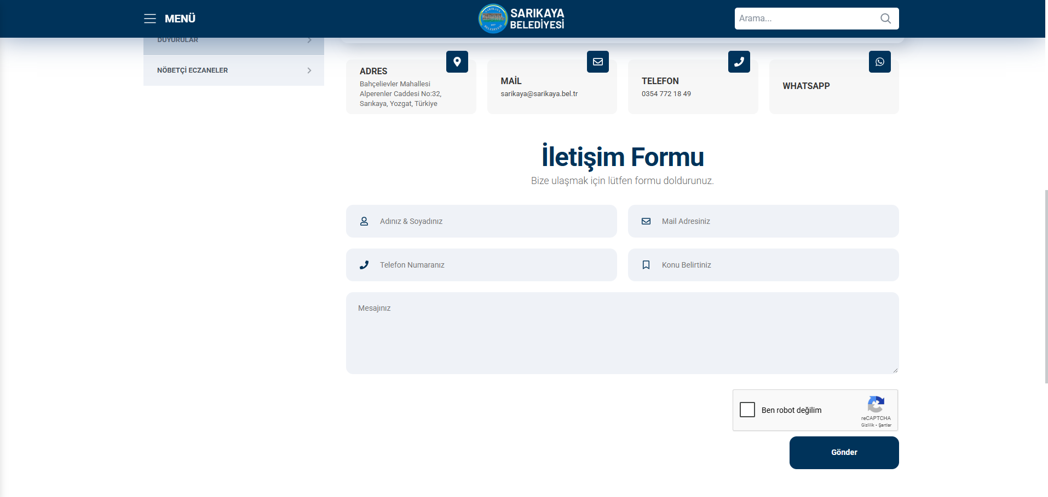
Şekil 3. Sarıkaya Belediyesi Websitesi
Kamuoyundan gelen şikayet, talep, öneri ve görüşler (Bkz. Ek-C), Sarıkaya Belediyesi tarafından görevlendirilecek Şikayet Mekanizması İrtibat Kişisi (ŞMİK) aracılığıyla kayıt altına alınacaktır. Şikayetler anonim olarak da iletilebilecek olup, bu tür şikayetler de aynı özen ve dikkatle değerlendirilecektir. Anonim şikayetlerde başvuru sahibine doğrudan yanıt verilmesi mümkün olmasa da, şikayet kayıt altına alınacak ve gerekli şekilde değerlendirilecektir. Bu tür konulara ilişkin genel geri bildirimler; alınan önlemler veya yapılan politika değişiklikleri dahil olmak üzere, gizlilik ilkesini ihlal etmeyecek biçimde belediyenin resmi web sitesi veya kamuya açık ilan panoları gibi uygun iletişim kanalları aracılığıyla kamuoyuna duyurulacaktır.
Tüm şikayetler, gerçek olup olmadıkları ve alt proje faaliyetleriyle ilişkili bulunup bulunmadıkları açısından incelenerek sınıflandırılacaktır. Şikayet, gerçek dışı veya alt proje ile ilgisiz bulunursa, başvuru sahibine şikayetin neden takip edilemeyeceğine ilişkin açıklama yapılacaktır. Uygun bulunan şikayetler ise, alt projenin ÇSYP ve PKP kapsamında tanımlanan sosyal ve çevresel gereklilikler doğrultusunda değerlendirilecek ve yanıtlanacaktır.
Doğrudan telefon görüşmeleri, e-postalar, yüz yüze görüşmeler/iletişimler ve belediye web sitesi aracılığıyla alınan tüm şikayetler kayıt altına alınacak; kayıt işleminin ardından, başvuru sahibine on (10) iş günü içinde alt projeye ilişkin yanıt süreci ve şikayetin çözüm yöntemi hakkında bilgi verilecektir. Çözümün geliştirilmesi gerektiğinde, ilgili kişi veya kişilerle istişare yapılabilir ve başvuru sahibine izlenen yöntem hakkında bilgilendirme sağlanır. Her başvuru azami dikkat, özen, adalet ve tarafsızlık ilkeleriyle değerlendirilir. Önerilen çözümler şikayetçiye ikinci bir bilgilendirme ile iletilir.
Şikayetçinin önerilen çözümü kabul etmesi halinde, Sarıkaya Belediyesi PUB, şikayeti on beş (15) iş günü içinde sonuçlandırarak gerekli düzeltici tedbirleri alacaktır. Şikayet kayıt formları, aynı gün (mümkünse şikayet alınır alınmaz) ilgili ŞM Ekibi üyesine (PYB Ekibi Sosyal Uzmanı veya Yüklenici Ç&S Uzmanı) gönderilecektir. ŞMİK, şikayet alındıktan en geç iki (2) iş günü içinde başvuru sahibine şikayetin alındığı ve değerlendirilmeye başlandığına ilişkin bir bilgilendirme yapacaktır.
Proje kapsamında oluşturulacak şikayet kayıtlarına PYB Ekibi de erişebilecek olup, bu kayıtlar ŞMİK veya PUB Sosyal Uzmanı tarafından düzenli olarak güncellenecektir. Şikayet Takip Tablosu, şikayetçi veya öneri sahibinin bilgilerini, şikayet veya önerinin alındığı tarihi, şikayetçiye verilen geri bildirimin tarihini ve yöntemini, şikayetin mevcut durumunu (açık, incelemede, kapalı, reddedildi), bu duruma ilişkin açıklamayı (örneğin reddedilme nedeni) ve kapanış/ret ile geri bildirim tarihlerini içerecektir.
Yüklenici ve alt yüklenicilerden gelen şikayetler, Yüklenicinin Çevresel ve Sosyal Uzmanı tarafından ŞMİK’ye iletilecek; ŞMİK bu şikayetleri kayıt formları aracılığıyla kaydedecektir. Bu veriler aynı gün Şikayet Kayıt Defteri ve Şikayet Veritabanına işlenecek ve PUB Ekibi’nin erişimine açılacaktır.
Bu süreçte şikayetin yönetiminden sorumlu taraflar, şikayetçiyle sürekli iletişim halinde olacak ve tüm iletişim, İstişare Formları aracılığıyla ŞM sistemine kaydedilecektir (Bkz. Ek-D). Kararın uygulanmasının tamamlanmasının ardından şikayet kapatılacaktır. Şikayet kapandıktan veya çözümlendikten sonra, şikayetçiye üçüncü bir bilgilendirme yapılacak ve ilgili belgeler (Şikayet Kapanış Formu, Şikayet Kaydı vb.) dosyalanacaktır. Başvuru sahibiyle aksi yönde bir mutabakata varılmadığı sürece, şikayetler başvuru tarihinden itibaren otuz (30) iş günü içinde kapatılacaktır. Şikayetlerin bu süre içerisinde çözülememesi halinde, ortaya çıkan gecikme nedenleri belgelenerek raporlanacaktır. Şikayet çözümlendikten ve sonuç başvuru sahibine bildirildikten sonra, atanmış ŞMİK gerekli imzaları alacak ve Şikayet Kapanış Formunu (Bkz. Ek-B) doldurarak şikayeti resmen kapatacaktır. Karar şikayetçi tarafından kabul edilmezse, şikayet yeniden değerlendirilecek ve gerekirse revize edilmiş bir karar önerilecektir.
Son olarak, PUB, proje kapsamında alınan, çözümlenen ve beklemede olan tüm taleplerin konsolidasyonu, izlenmesi ve raporlanmasından sorumlu olacaktır. Tüm veriler PUB tarafından derlenecek ve her ay sonunda raporlanacaktır. Sarıkaya Belediyesi / PUB Ekibi, Dünya Bankası’nın Cinsel Sömürü, İstismar ve Taciz (CSİ/CT) konulu İyi Uygulama Notu doğrultusunda, cinsel sömürü ve taciz (CSİ/CT) dahil olmak üzere hassas ve gizli nitelikteki şikayetlerin yönetimi için ilave önlemler uygulayacaktır.

Hassas ve gizli şikayetler
Projede, özellikle Cinsel Sömürü ve İstismar/Cinsel Taciz (CSİ/CT) ile ilgili olan hassas ve gizli nitelikteki şikayetlerin ele alınabilmesi amacıyla özel prosedürler uygulanacaktır. Bu önlemler, Dünya Bankası’nın Çevresel ve Sosyal Çerçevesi (ÇSÇ) kapsamında yayımlanan “Cinsel Sömürü, İstismar ve Taciz (CSİ/CT) Konulu İyi Uygulama Notu”na uygun şekilde hayata geçirilecektir.
Her şeyden önce, şikayette bulunan tarafın gizli kalma hakkı Türkiye Cumhuriyeti Anayasası ile güvence altına alınmıştır ve ilgili kişi, Türk İş Kanunu (Kanun No. 4857) ve Türk Medeni Kanunu (Kanun No. 4721) hükümleri uyarınca dilediği zaman yargı mercilerine başvurma hakkına sahiptir. Ayrıca, Alt Yararlanıcı personeli ve alt proje çalışanları, hassas nitelikteki şikayetler söz konusu olduğunda doğrudan İLBANK Genel Müdürlüğü bünyesindeki Etik Komite ile (e-posta aracılığıyla) iletişime geçebilecektir. Bu husus, gerçekleştirilecek bilgilendirme ve danışma faaliyetlerinde ile Şikayet Mekanizması’nın tanıtımı sırasında açıkça belirtilecektir.
Cinsiyete dayalı şiddet, iş yerinde gerçekleşen CSİ/CT vakaları veya alt projenin uygulanması sırasında ya da alt proje sahalarında meydana gelebilecek herhangi bir çocuk istismarı vakasıyla ilgili durumlarda, söz konusu şikayet, İLBANK Genel Müdürlüğü bünyesinde görev yapan Sosyal Odak Noktası tarafından ilgili yasal mercilere veya hizmet sağlayıcılara yönlendirilecektir.

Çalışanlar için şikayet mekanizması
Çalışanlar için Şikayet Mekanizması (ŞM) (hem Sarıkaya Belediyesi personeli hem de yüklenici ve alt yüklenici çalışanları için geçerlidir), Dünya Bankası ÇSS2 standartlarına uygun olarak oluşturulmuştur. Çalışanlar için ŞM’nin uygulanması, alt projenin finansman süresi boyunca sağlanacaktır. PUB, yüklenicilerden işe başlamadan önce iş gücü için şikayet mekanizması geliştirmelerini ve uygulamalarını talep etmektedir; bu kapsamda alt yükleniciler, çalışanlar için şikayet mekanizmasının detaylı açıklamasını içerecek iş gücü yönetim planları hazırlayacaktır.
Çalışanlar, işe başladıkları sırada çalışan hakları, temel iş sağlığı ve güvenliği, şikayet mekanizması ve mekanizmanın işleyişi hakkında bilgilendirilmektedir. Güncel iletişim noktaları listesi, çalışan el kitapları ve/veya ilan panolarında yer almaktadır. Şikayet mekanizması ile ilgili tüm süreçler, çalışanların anlayabileceği bir dilde iletilmektedir. Çalışanlar, herhangi bir misilleme korkusu olmaksızın şikayet mekanizmasını kullanmaya teşvik edilmektedir.
Çalışanlar, iş sağlığı ve güvenliği açısından önlem alınmamış bir tehlike veya risk tespit ettiklerinde, bu durumu çalışan temsilcisine, iş güvenliği uzmanına ve/veya çalışanlar tarafından seçilen işyeri hekimine bildirirler. Çalışan temsilcisi, tehlike ve riskin detaylarını varsa iş sağlığı ve güvenliği kuruluna veya işveren/işveren temsilcisine ileterek değerlendirme talep eder. Sorun çözülmezse, çalışanlar tüm yasal haklarını saklı tutarak, iş yerlerinde bulunan şikayet kutuları aracılığıyla yüklenici/alt yüklenici ŞM irtibat kişilerine başvuruda bulunabilirler. Çalışan hakları ve iş sağlığı ve güvenliği ile ilgili talepler, çalışanların kolayca erişebileceği alanlara yerleştirilen şikayet kutularında toplanır.
Toplanan şikayetler ve öneriler, şikayet mekanizmasının temel süreçlerinde belirlenen süreler doğrultusunda işleme alınır. Başvurular değerlendirildikten sonra, eğer acil, yakın ve hayati bir tehlike mevcutsa, Çalışma Hayatı İletişim Merkezi (ALO 170) veya ilin Çalışma ve İş Kurumu Müdürlüklerine doğrudan bildirim yapılabilir. Talepler alındığında, şikayet mekanizması iş akış şeması doğrultusunda yürütülür.
Sarıkaya Belediyesi / PUB Ekibi, çalışma koşullarına ilişkin şikayetleri ele almaya hazır olacaktır. Sarıkaya Belediyesi / PUB Ekibi, bu iç ŞM aracılığıyla, tüm alt proje çalışanlarının kolayca erişebileceği bir mekanizma kullanarak, doğrudan ve sözleşmeli çalışanlar için şikayetleri değerlendirecek ve çözüm önerileri sunacaktır.

Şikayet mekanizması akış şeması
Şikayet Mekanizması İşleyiş Diyagramına ilişkin detaylar Tablo 6’da sunulmaktadır.
Tablo 6. Şikayet mekanizması akış şeması
Şikayet Süreci | Gereklilik ve Eylem
Şikayetin sunulması | Yukarıda açıklanan herhangi bir iletişim kanalıyla şikayetin alınması. (Bu noktada, şikayet çocuk istismarı, cinsel taciz istismarı veya Cinsiyete Dayalı Şiddet (CDŞ) içeren hassas bir şikayet ise şikayetin alınmasından itibaren 2 gün içinde derhal işlem yapılacaktır. İşyerinde cinsel sömürü ve istismar/cinsel taciz veya proje alanlarındaki herhangi bir potansiyel çocuk istismarı ile ilgili vakalar için, şikayet ŞM odak noktası (İLBANK Genel Müdürlüğü'nde bulunan) tarafından Aile ve Sosyal Hizmetler Bakanlığı ve Savcılık gibi ilgili yasal makamlara/hizmet sağlayıcılara yönlendirilecektir.” )
Şikayetin kaydı | Örnek şikayet kayıt tablosuna giriş yaparak kayıt altına alma/kayıt altına alma. Tüm şikayetler iki iş günü içinde kayıt altına alınacak ve şikayetçiye geri bildirim verilecektir. Şikayetçi bu şikayetin anonim olarak ele alınmasını talep ederse, bu şikayet anonim olarak kaydedilecek ve talep karşılanacaktır.
Şikayetin iletilmesi | Şikâyet, şikâyetin kendisine ulaşmasından itibaren en geç üç iş günü içinde (acil şikâyetler hariç, bu şikâyetler uygun şekilde ele alınacaktır) şikâyetin ele alınmasından sorumlu ilgili kişilere (şantiyelerde şantiye sorumlusu ve PUB uzmanları) iletilir.
Bir şikayetin değerlendirilmesi | Şikayetleri 10 iş günü içinde değerlendirmek ve şikayetin kabul edilebilirlik kriterlerini karşılayıp karşılamadığını belirlemek. Şikayet geçerli değilse, şikayetçiye ilgili açıklamayı sağlamak.
Şikayete Yanıt | Şikâyetin geçerli olması halinde, şikâyetin alınmasından itibaren en geç 15 iş günü içerisinde şikâyetin çözümüne yönelik düzeltici tedbirlerin belirlenmesi ve alınması.  Şikayetçinin iletişim bilgileri sağlandığı takdirde, şikayetçi tarafından belirtilen tercih edilen iletişim yöntemine uygun olarak tüm yorum ve şikayetlere sözlü veya yazılı olarak cevap verilecektir.  Sarıkaya Belediyesi internet sitesinde paylaşılması gerektiği, böylece anonim şikâyetçilerin şikâyetleri ve sonuçları hakkında bilgilendirilmeleri gerektiği belirtilmelidir .
Şikayetin sonucunun kaydedilmesi | Şikâyet sonucu şikayet takip tablosuna kaydedilecektir.
Temyiz Hakkı | Mevcut süreçle şikayet çözülemiyorsa, başvuru sahipleri her zaman ilgili yasal kurumlara başvurabilirler. Bu kurumlar aşağıdaki gibi özetlenebilir:  - İlk Derece Hukuk Mahkemeleri  - İdari Mahkemeler  - Asliye Ticaret Mahkemeleri  - İş Mahkemeleri ve  - Ombudsman (https://ebasvuru.ombudsman.gov.tr/)

İZLEME VE RAPORLAMA

PKP uygulamasının nasıl izleneceği ve raporlanacağına ilişkin özet
Sarıkaya Belediyesi, Paydaş Katılım Planı’nın (PKP) tüm alt proje faaliyetlerine tam entegre edilmesini ve uygulanmasını sağlamakla sorumludur. Tüm paydaşlarla istişare yapılacak ve alt projenin tüm yaşam döngüsü boyunca Şikayet Mekanizması (ŞM) kullanılabilecektir. PKP ayrıca, alt proje kapsamında gerçekleştirilecek fiziksel işler ile ilgili tüm ihale dokümanlarının bir parçasını oluşturacaktır.
İLBANK’ın Çevresel ve Sosyal Yönetim Sistemi (ÇSYS) ve Dünya Bankası’nın Çevresel ve Sosyal Çerçeve (ÇSÇ) gereklilikleri doğrultusunda, taslak Çevresel ve Sosyal Yönetim Planı (ÇSYP) ve taslak PKP, İLBANK tarafından açıklanması onaylandığında kamuya duyurulacaktır. Bu duyurunun sorumluluğu Sarıkaya Belediyesi’ne aittir. PKP hem basılı kopya hem de resmi web sitesi üzerinden erişilebilir olmalıdır. Benzer şekilde, hazırlanacak tüm çevresel ve sosyal belgelerden birden fazla kopya, etkilenen grupların (ör. Sarıkaya Merkez İlçe’de faaliyet gösteren Muhtarlık ofisleri ve yerel STK’lar) kolay erişebileceği şekilde Sarıkaya Belediyesi’nde bulunacaktır.
PKP, dinamik bir dokümandır ve gerektiğinde İLBANK tarafından gözden geçirilecek, güncellenecek ve onaylanacaktır. Örneğin, alt proje bileşenlerinin tasarımındaki değişiklikler, Çevresel ve Sosyal İzleme Raporları (ÇSİR’ler), paydaşların alt projeye ilişkin talepleri/şikayetleri, PKP uygulaması sırasında tespit edilen uygunsuzlukların giderilmesi gibi durumlarda güncelleme yapılacaktır. Sarıkaya Belediyesi, PKP’nin her güncellenmiş versiyonu için iletişim kanalları aracılığıyla açıklama yapmaktan sorumlu olacaktır.
Sarıkaya Belediyesi, alt projenin tüm yaşam döngüsü boyunca paydaş katılım sürecini dikkate alarak izleme gerçekleştirecektir. Onaylanmış PKP, alt proje iyileştirmeleri ve beklenmedik kamu tepkileri doğrultusunda yılda iki kez gözden geçirilecek ve gerekirse güncellenecektir.
Sarıkaya Belediyesi tarafından oluşturulan Şikayet Mekanizması (ŞM), etkin şekilde kullanılacak ve ŞM çıktılarının istatistiksel özetleri, alınan, çözümlenen ve çözümlenmemiş tüm talepler, Şikayet Kayıt Defteri, Şikayet İzleme Tablosu ve Çevresel ve Sosyal İzleme Raporları (ÇSİR’ler) ile birlikte aylık olarak İLBANK’a raporlanacaktır. Aylık raporlama kapsamında, şikayetlerin toplam sayısı, aylık şikayet sayısı, şikayetlerin konu ve cinsiyete göre dağılımı, 1 gün içinde yanıtlanan şikayetler, 30 gün içinde çözümlenen şikayetler ve ilgili listeler gibi bilgiler sunulacaktır.

Paydaş gruplarına geri bildirimde bulunma
PUB Ekibi, topluluklar, yerel yönetimler, arazi sahipleri, diğer şirketler, STK’lar, medya, akademik kurumlar ve diğer ilgilenen gruplardan alınan geri bildirimleri, etkili bir danışma ve şikayet mekanizması aracılığıyla sistematik olarak kaydedecek ve İLBANK’a raporlayacaktır. Raporlar, yalnızca alınan şikayetlerin sayısı ve türünü değil, aynı zamanda bu şikayetlerin ve paydaş girdilerinin proje kararlarını ve hafifletme önlemlerini nasıl etkilediğini de içerecektir.
PUB Ekibi, geri bildirim ve şikayetleri ile bunların sonuçlarına ilişkin istatistiksel ve nitel analizleri aylık olarak Denetleyici Danışmana sunacak; Danışman, raporları inceleyip İLBANK PYB’ye dağıtacaktır. Ayrıca, ilgili şikayetler ve bunların güncel durumu Çevresel ve Sosyal İzleme Raporları (ÇSİR’ler) içinde de raporlanacaktır. Raporlarda yalnızca şikayet ile ilgili gerekli bilgiler yer alacak, ÇSİR’yi kullanan kişilere ait herhangi bir kişisel bilgi gizli tutulacak ve paylaşılmayacaktır.
Alt projelerin geliştirme ve inşaat aşamalarında, inşaat yüklenicileri, Sarıkaya Belediyesi için çevresel ve sosyal performansa ilişkin kısa aylık raporlar hazırlayacak; bu raporlar, paydaş katılım planının uygulanması ve bu bölümde yer alan göstergelere ilişkin güncellemeleri içerecektir. İnşaat yüklenicileri, PKP faaliyetlerini aylık ve üç aylık raporlarla kaydedecek ve bu raporları Sarıkaya Belediyesi ve İLBANK’a sunacaktır.
Sarıkaya Belediyesi PUB, geri bildirimleri öncelikle proje etkisindeki belediyeler ve/veya mahallelerdeki halka açık katılım toplantıları aracılığıyla paydaş gruplarına iletecektir. Özet bilgiler, belediye web sitesinde yayımlanarak, bilgilerin erişilebilir, anlaşılır ve zamanında olmasının sağlanması temin edilecektir. ŞM aracılığıyla alınan geri bildirimlere yazılı ve sözlü olarak yanıt verilecektir. Alt projeye ilişkin önemli güncellemeler Sarıkaya Belediyesi web sitesinde paylaşılacaktır.
Özet bilgiler yayımlanmadan önce, Kişisel Verilerin Korunması Kanunu kapsamında kişilerin kimlik bilgileri gizlenerek paylaşılacaktır.
Sarıkaya Belediyesi, gerekirse sosyal ve çevresel izleme faaliyetlerini yürütmek için bir danışmanla çalışacaktır. Denetleyici Danışman, PKP ve ÇSYP belgelerinde belirtilen çevresel ve sosyal konuların alt projenin tüm yaşam döngüsü boyunca uygulanıp uygulanmadığını izleyecek ve Sarıkaya Belediyesi’ne raporlayacaktır.
İnşaat aşamasında, yol kapanışları veya altyapı hizmet sınırlamaları olmayacaktır. Bu nedenle, Sarıkaya Belediyesi ve/veya Yükleniciler tarafından bu tür kısıtlamalara ilişkin sesli duyurulara gerek bulunmamaktadır. Çevresel ve sosyal performans göstergeleri, aylık olarak Sarıkaya Belediyesi web sitesi üzerinden paydaşlarla paylaşılacaktır.

EKLER

Ek-A
Örnek Şikâyet Formu
 |  | SARIKAYA BELEDİYESİ  GÜNEŞ ENERJİSİ SANTRALİ PROJESİ
 |  | ŞİKÂYET FORMU
Formu Dolduran Kişi: |  |  |  | Tarih ve saat:
Röportaj Gündemi: |  |  |  | Referans No: Sarıkaya Belediyesi-Proje Kodu-0001-2..
- ŞİKAYETÇİ HAKKINDA BİLGİLER
Adınız Soyadınız:  Şikâyetçinin bu şikâyetinin anonim olarak ele alınmasını talep etmesi halinde, bu şikâyet anonim olarak kayıt altına alınacak ve talebi karşılanacaktır. |  |  |  | Şikayetin nasıl alındığı:
TC Kimlik Numarası: |  |  |  | Telefon / Ücretsiz Hat
Telefon: |  |  |  | Yüz Yüze Görüşme
Adres: |  |  |  | Web sitesi / E-posta
E-posta: |  |  |  | Diğer (Açıkla)
Paydaş Türü
Halk | PEK | Özel Girişim | Ticaret Birliği |  | STK
Çıkar Grupları | Endüstriyel Dernek | İşçi Sendikası | Medya |  | Üniversite
- ŞİKAYET HAKKINDA DETAYLI BİLGİ
Şikâyetin tanımı:
Şikayetçinin talep ettiği çözüm yöntemi
Kayıt Yaptıran Adı Soyadı/İmzası |  | Şikayetçi Adı Soyadı/İmzası

Ek-B
Örnek Şikayet Kapatma Formu
SARIKAYA BELEDİYESİ

GÜNEŞ ENERJİSİ SANTRALİ PROJESİ
 | ŞİKAYET KAPATMA FORMU
Referans formu:
- DÜZELTİCİ EYLEMİN BELİRLENMESİ
1
2
3
4
5
- ŞİKAYETİ KAPATILMASI
Bu bölüm, “Şikayet Kayıt Formu”nda belirtilen şikayetin çözülmesi halinde Şikayetçi tarafından doldurulacak ve imzalanacaktır.
Ad Soyad /  Şikayetin Kapatan Kişinin İmzası  /Tarih | Adı Soyadı /  Şikayet Sahibinin İmzası/Tarih

Ek-C
Şikayet Veri tabanı Formu
NO | Şikayet Kayıt  Numarası | Şikayet Nasıl Alındı (Şikayet Formu, Topluluk Toplantısı, Telefon) | Şikayet Düzeyi (Belediye/Kamu Hizmeti Düzeyi, Bölgesel) | Şikayetin Alındığı Tarih | Şikayetin  Alındığı Yer | Şikayeti Alan Kişinin Adı | Arsa Parsel No  (Eğer şikayet arsa ile ilgili ise) | Şikayetçi Bilgileri |  |  |  |  | Şikayetle İlgili Proje Bileşeni | Şikayet Kategorisi (kamulaştırma/arazi edinimi ile ilgili, çevresel sorunlar, yapılara verilen zararlar vb.) | Şikayet Özeti | Şikayet Durumu (açık, kapalı veya beklemede) | Eylem Gerçekleştirildi |  |  |  | Şikayet Kapatma İçin Destekleyici Belgeler (tazminat için banka dekontu, şikayet kapatma protokolü)
 |  |  |  |  |  |  |  | Ad/Soyad | Kimlik Numarası | Telefon/  e-posta | Köy-İlçe | Cinsiyet |  |  |  |  | Sorumlu Kişi/Departman | Eylem Planlandı | Şikâyetin Ele Alınmasının Son Tarihi | Eylemin Gerçekleştirildiği Tarih
1

Ek-D
Örnek Danışma Formu (Paydaş Katılım Toplantısı(ları) İçin)
SARIKAYA BELEDİYESİ

GÜNEŞ ENERJİSİ SANTRALİ PROJESİ
 |  | DANIŞMA FORMU
Formu Dolduran Kişi: |  |  |  | Tarih saat ve yer:
Toplantı Gündemi: |  |  |  | Mülakat Kayıt Numarası:
- GÖRÜŞME BİLGİLERİ
Görüşülen Kurum: |  |  |  | İletişim Biçimi
Görüşülen Kişinin Adı ve Soyadı: |  |  |  | Telefon / Ücretsiz Hat
Telefon: |  |  |  | Yüz Yüze Görüşme
Adres: |  |  |  | Web sitesi / E-posta
E-posta: |  |  |  | Diğer (Açıklayınız)
Paydaş Türü
Devlet ajansı | PEK | Özel Girişim | İş Odası |  | STK
Çıkar Grupları | Endüstriyel Sendikalar | İşçi Sendikası | Medya |  | Üniversite
- GÖRÜŞMENİN DETAYLARI ( Davetlilerin ve gerçek katılımcıların listesi, sunumları yapanların özeti, toplantı tutanağı bu formun ekinde yer alacaktır.)
Proje ile ilgili sorular:
Proje ile ilgili endişeleriniz/geri bildirimleriniz:
Yukarıda ifade edilen görüşlere yanıtlar:

Ek-E
Saha Ziyareti
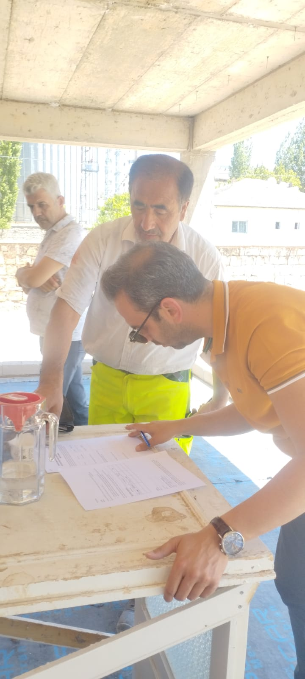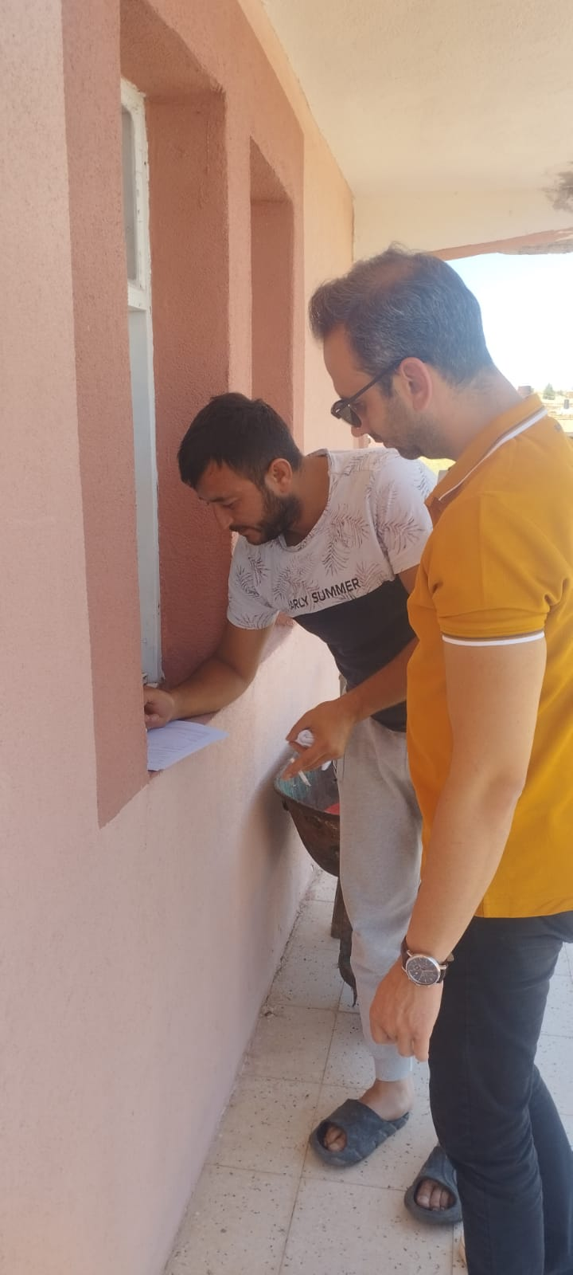
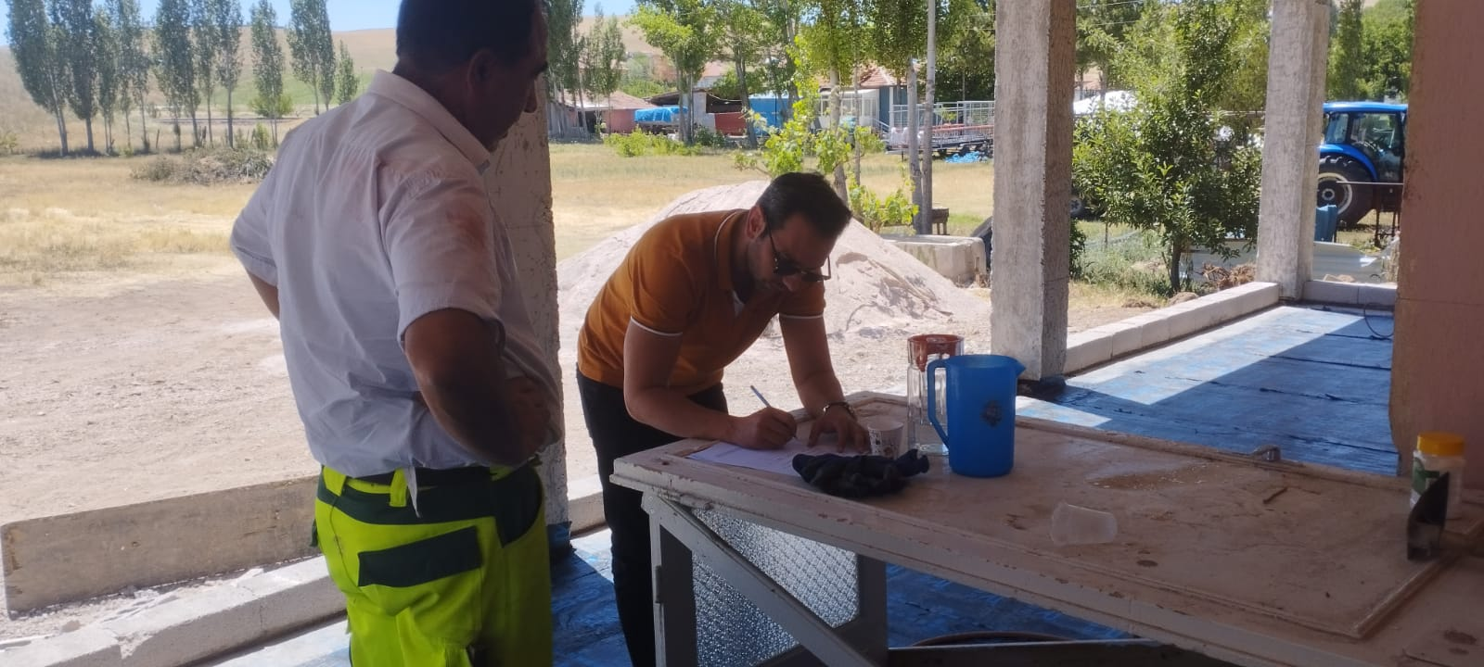
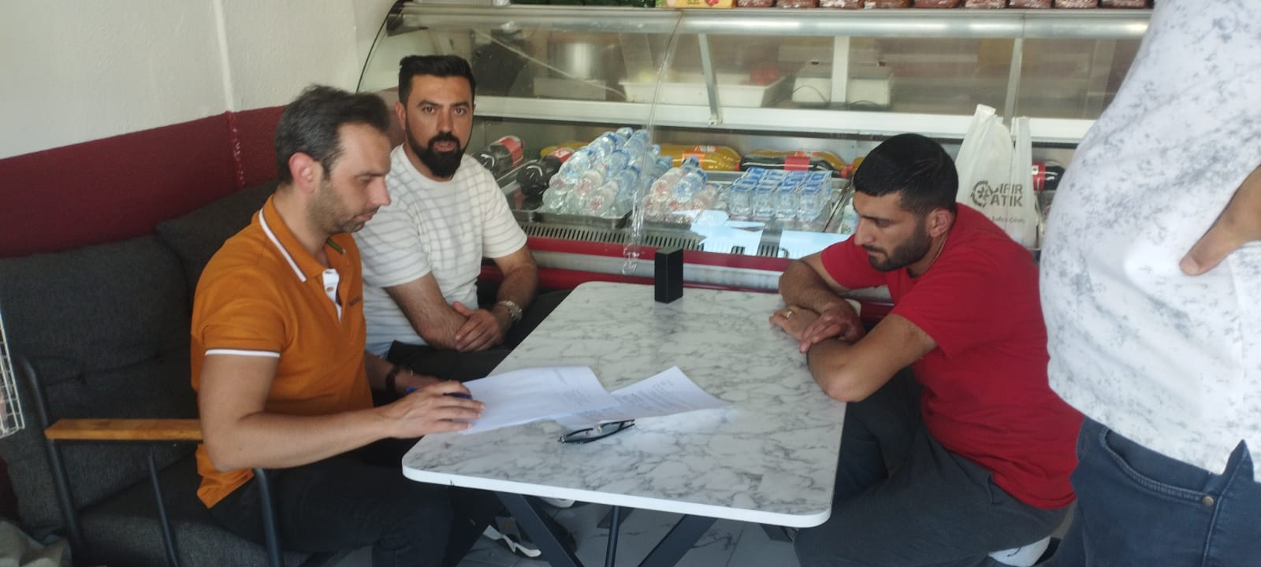

Ek-F
Topluluk Düzeyi Anket Formu
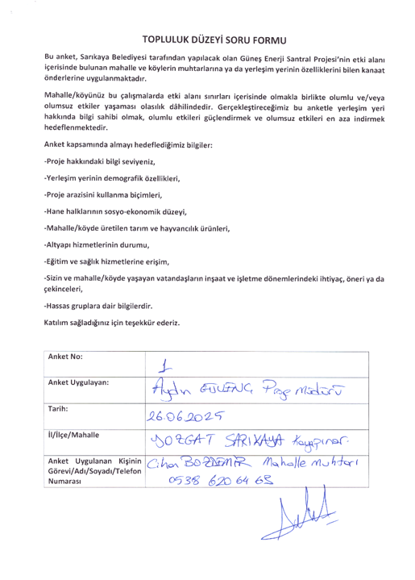
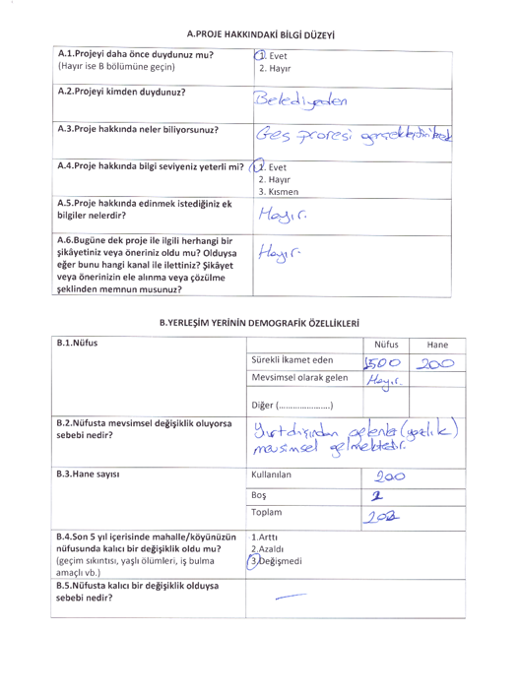
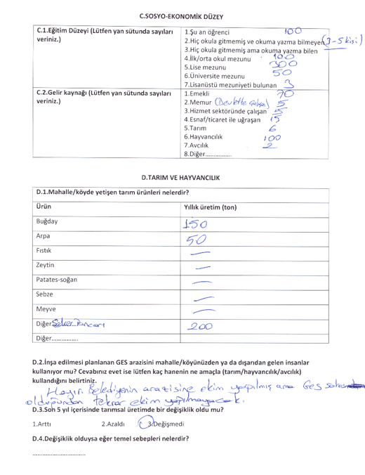
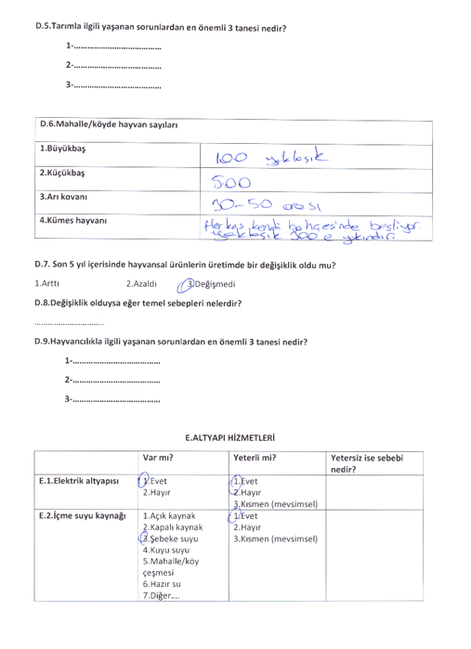
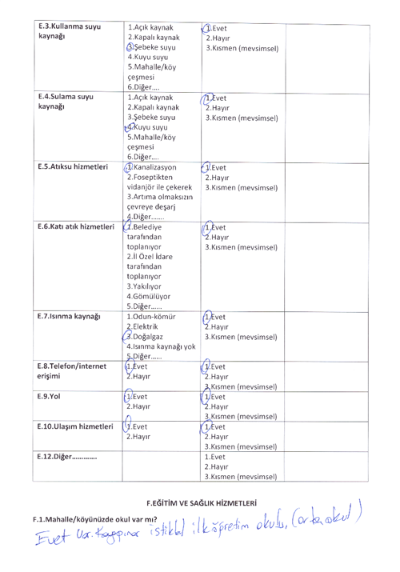
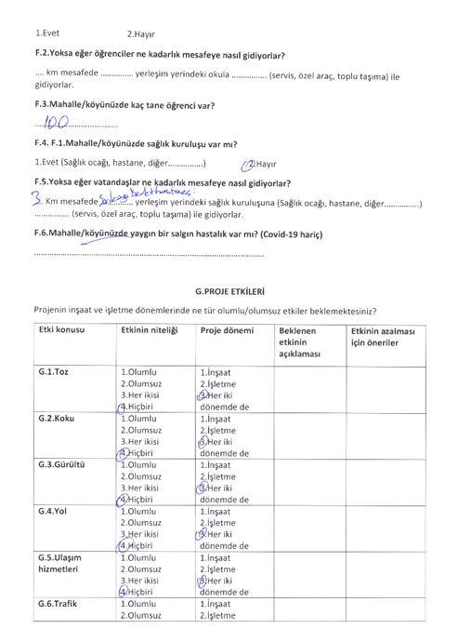
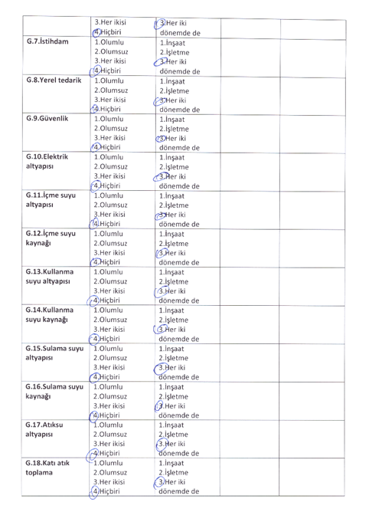
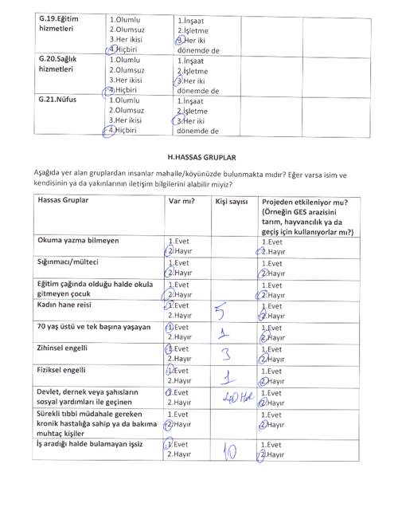

Ek-G
Komşu Toprak Sahipleriyle Geçici Tarımsal Taşmalar Konusunda Anlaşma
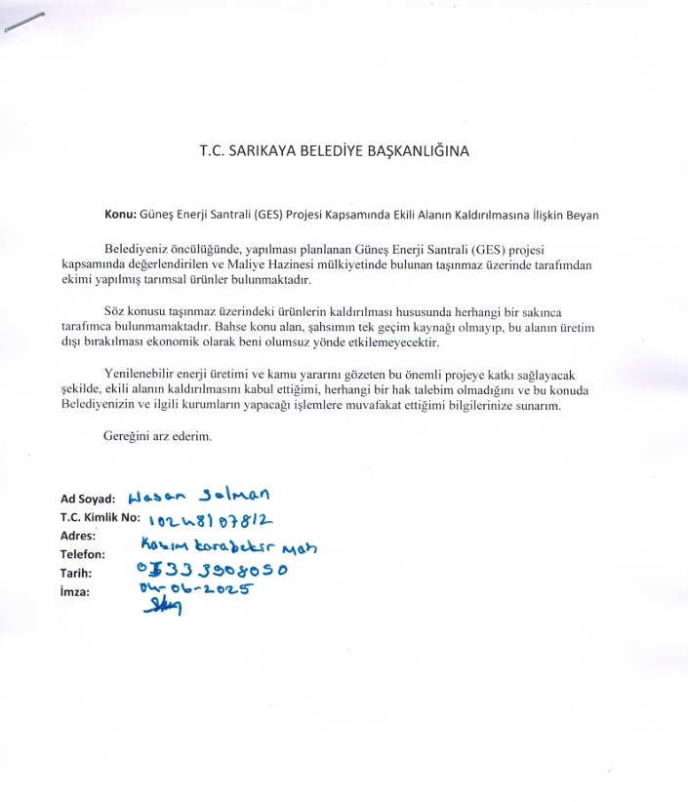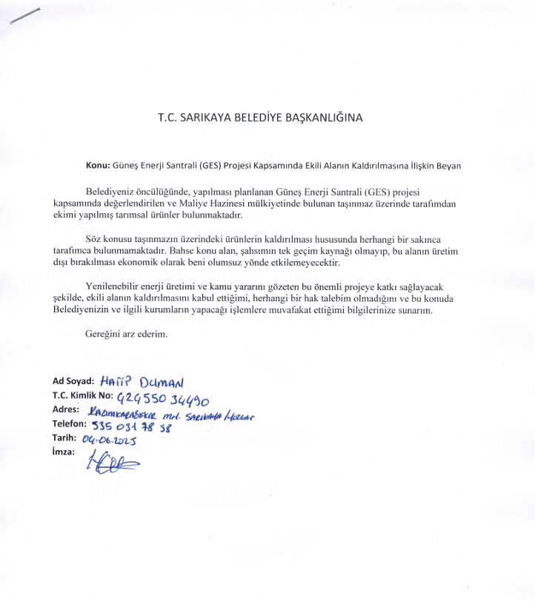

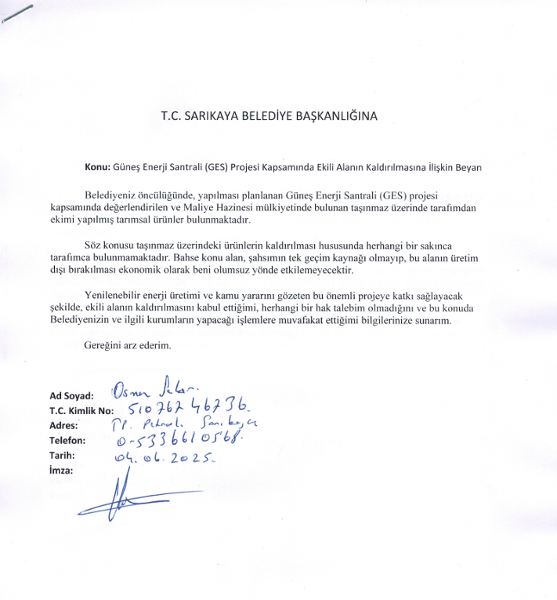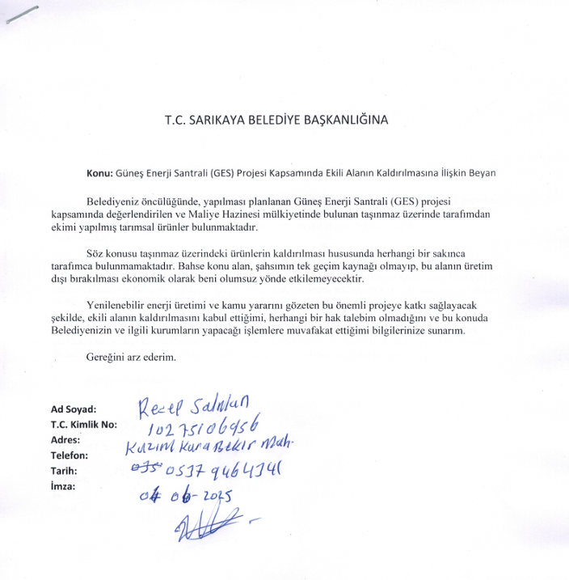

Ek-H
Sarıkaya Belediyesi'nin Tarım Arazileri için Taahhütü
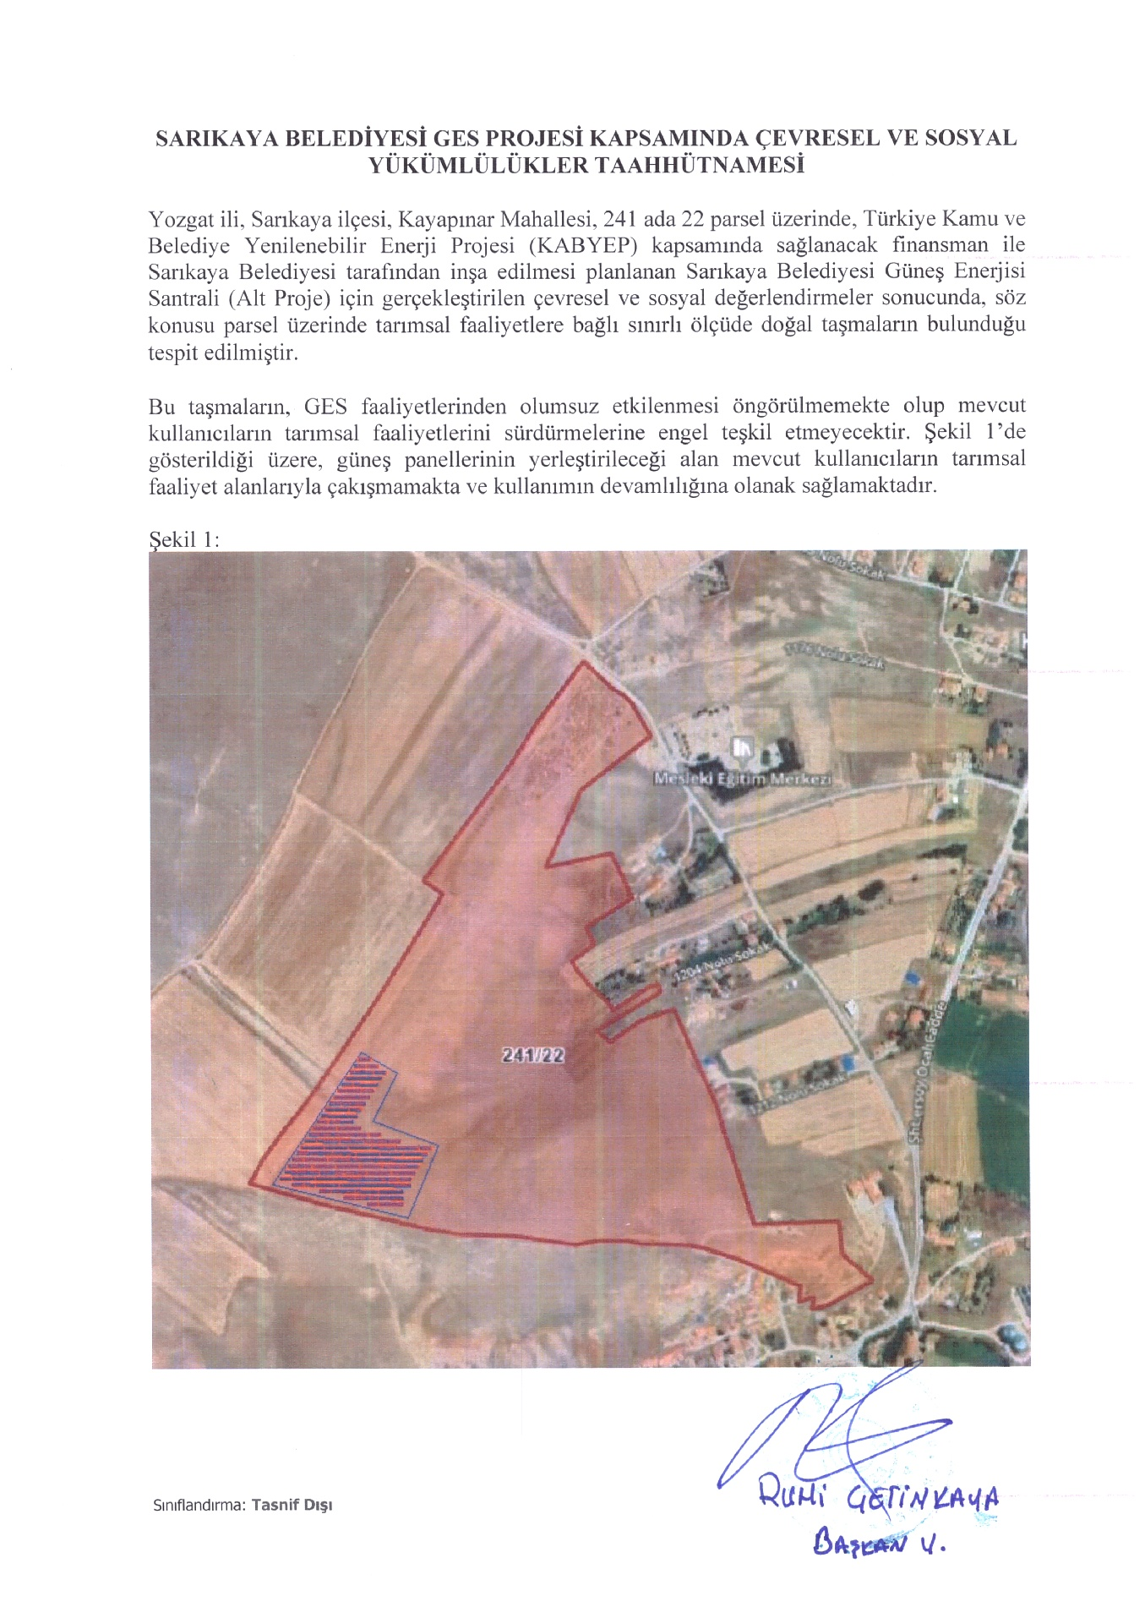
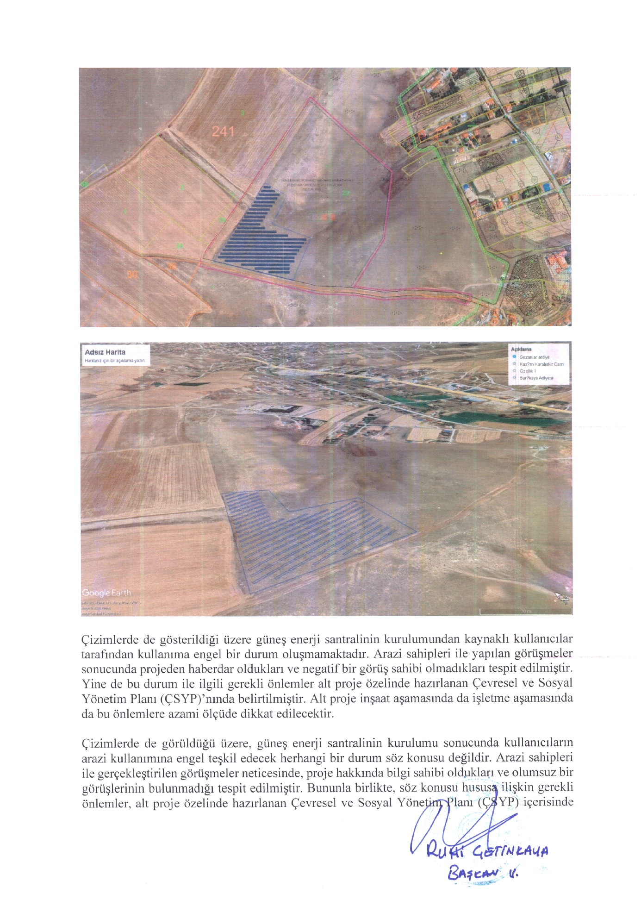
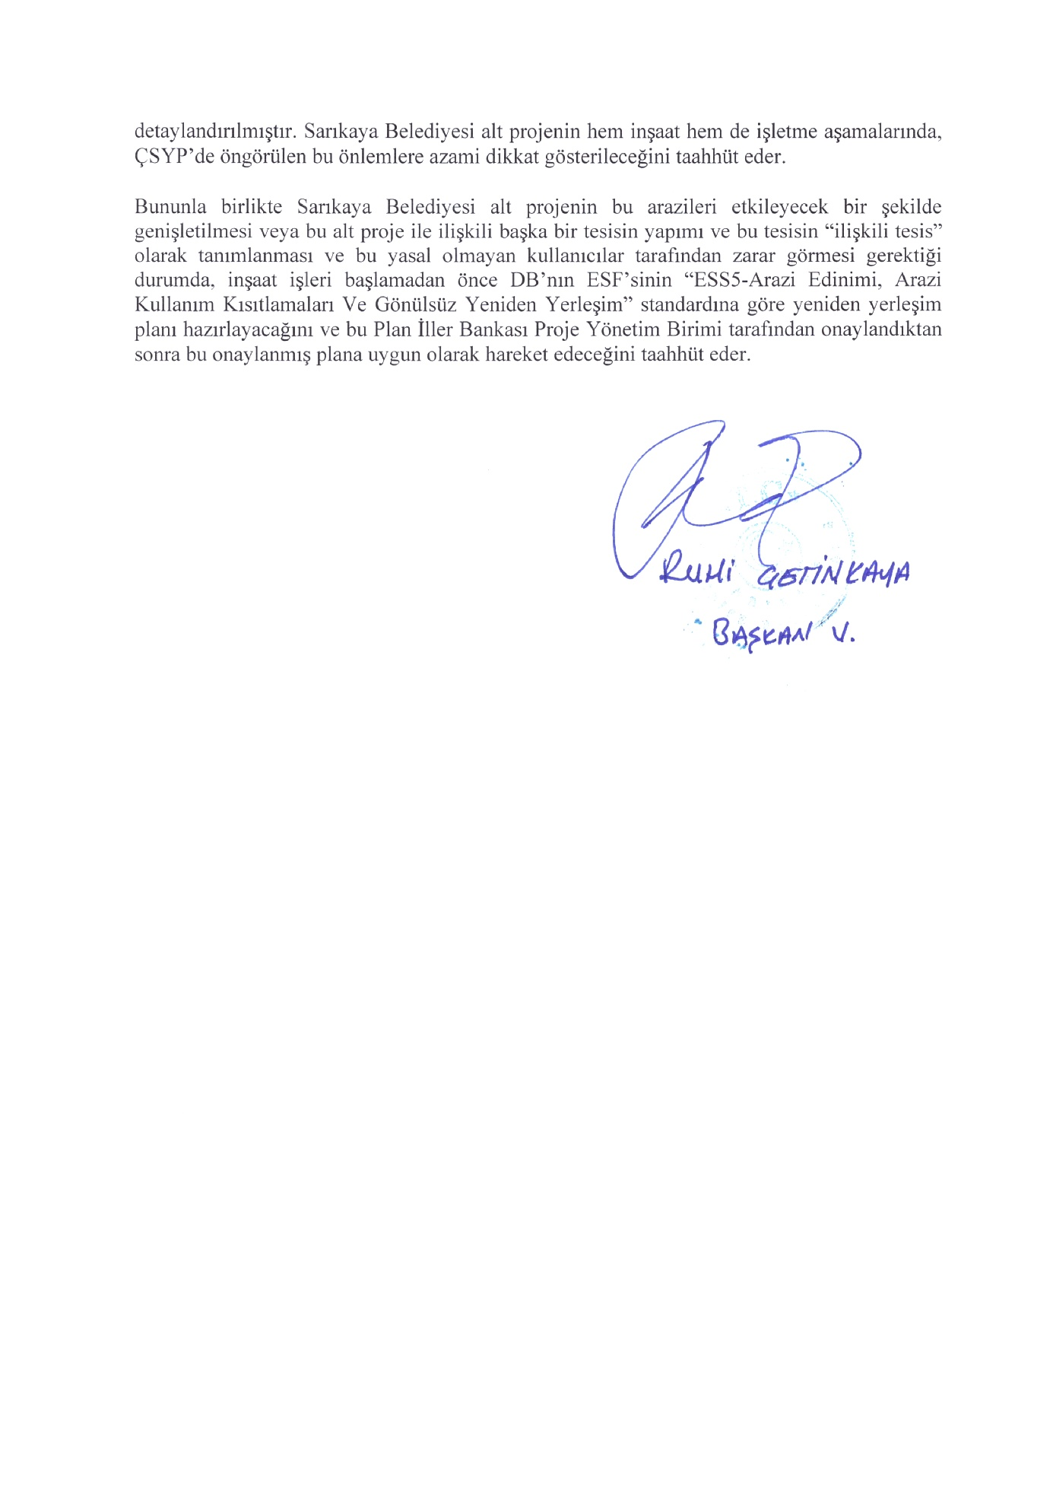

Ek-I
Halkın Katılımı Toplantısı Tutanağı

TÜRKİYE KAMU VE BELEDİYELER YENİLENEBİLİR ENERJİ PROJESİ (KABYEP)

SARIKAYA BELEDİYESİ GÜNEŞ ENERJİ SANTRALİ PROJESİ

Halkın Katılımı Toplantısı Tutanağı

Toplantı Tarihi: 23.12.2025
Toplantı Saati: 14:00
Toplantı Yeri: Kayapınar Taziye Evi

HALKIN KATILIMI TOPLANTISI
Sarıkaya Belediyesi Güneş Enerjisi Santrali (GES) Projesi, Türkiye genelinde şehirlerde sürdürülebilir kalkınmayı desteklemeyi amaçlayan Türkiye Kamu ve Belediye Yenilenebilir Enerji Projesi (KABYEP) kapsamında geliştirilen alt projelerden biridir. Alt proje kapsamında ÇSYP ve PKP, Türkiye’de yürürlükte olan çevresel ve sosyal mevzuat, Dünya Bankası Çevresel ve Sosyal Standartları (ÇSS’ler) ve İLBANK ÇSYS ile uyumlu olarak hazırlanmıştır.
Kamuoyunun bilgilendirilmesi ve anlamlı paydaş katılımının sağlanması amacıyla, 23 Aralık 2025 tarihinde saat 14:00’te Kayapınar Taziye Evi’nde bir Paydaş Katılım Toplantısı düzenlenmiştir. Toplantı öncesinde, yerel toplumu bilgilendirmek amacıyla broşür ve afişler dâhil olmak üzere basılı bilgilendirme materyalleri hazırlanmış ve dağıtılmıştır.
Toplantı duyuruları Kayapınar mahalle muhtarları aracılığıyla yaygınlaştırılmış ve broşürler doğrudan vatandaşlara dağıtılmıştır. Ayrıca, duyurular Sarıkaya ilçesi genelinde cami, taziye evi, duraklar ve diğer kamuya açık tesisler dâhil olmak üzere çeşitli erişilebilir noktalara asılmıştır.
Bunlara ek olarak, toplantı duyuruları Sarıkaya Belediyesi’nin resmî internet sitesi ve sosyal medya hesapları ile yerel ve ulusal gazeteler aracılığıyla kamuoyuna açıklanmıştır.

Toplantı Özeti
Paydaş Katılım Toplantısı, Sarıkaya Belediyesi Güneş Enerjisi Santrali Projesi’nin amaçları, KABYEP kapsamındaki yeri ve yerel düzeyde beklenen faydalarına ilişkin genel bir bilgilendirme sunulan açılış konuşmasıyla başlamıştır. Bunu takiben, danışmanlık firmasının proje müdürü ve sosyal uzmanları tarafından alt proje kapsamında hazırlanan Çevresel ve Sosyal Yönetim Planı (ÇSYP) ve Paydaş Katılım Planı (PKP) hakkında bir sunum gerçekleştirilmiştir. Sunumda, projenin temel çevresel ve sosyal riskleri, bu risklere yönelik azaltım önlemleri ile beklenen proje faydaları ele alınmıştır.
Toplantıya Kayapınar Mahallesi’nden 19 yerel sakin katılmış olup, katılımcıların tamamı erkeklerden oluşmaktadır.
Toplantı sırasında katılımcılar, projenin uygulama süreci ve olası etkilerine ilişkin görüşlerini paylaşmış ve sorular yöneltmiştir. Katılımcılar tarafından dile getirilen sorular, danışmanlık firmasının uzmanları tarafından ayrıntılı şekilde yanıtlanmış, katılımcıların görüş ve beklentileri kayıt altına alınmıştır.
Ayrıca, alt proje yaşam döngüsü boyunca görüş, öneri ve şikâyetlerin iletilebileceği şikâyet giderim mekanizması ve bu kapsamda kullanılabilecek iletişim kanalları hakkında katılımcılara bilgi verilmiştir.
Genel olarak toplantı, proje ekibi ile yerel paydaşlar arasında karşılıklı görüş alışverişine imkân tanıyan, açık ve yapıcı bir ortamda gerçekleştirilmiştir. Toplantı, yaklaşık bir saat süren soru-cevap oturumu ile sona ermiştir.
Toplantı kapsamında yapılan sunum Ek-7’de sunulmaktadır.

Soru – Cevap Bölümü
Soru 1
Ad / Meslek | Kayapınar Mahallesi sakini
Üretilecek elektrikten haneler doğrudan yararlanacak mı?
Cevap 1
Ad / Meslek | ÇA Mühendislik Proje Müdürü
Sarıkaya Belediyesi Güneş Enerjisi Santrali Projesi kapsamında üretilecek elektrik, öncelikle belediyeye ait hizmet binaları ve tesislerin enerji ihtiyacının karşılanmasında kullanılacaktır. Bu kapsamda, üretilen elektrik doğrudan bireysel hanelere verilmeyecektir. Ancak, belediyenin elektrik giderlerinin azalması sayesinde kamu kaynaklarında tasarruf sağlanacak ve bu tasarruf dolaylı olarak ilçe genelinde sunulan kamu hizmetlerinin iyileştirilmesine katkı sağlayacaktır.

Soru 2
Ad / Meslek | Kayapınar Mahallesi Sakini
Proje sahasına yakın alanlarda otlatma ve hayvancılık faaliyetleri yürütüyoruz. Hayvanların Güneş Enerjisi Santrali sahasına girmesini önlemek için hangi önlemler planlanmaktadır?
Cevap 2
Ad / Meslek | ÇA Mühendislik Sosyal Uzman
Sarıkaya Belediyesi GES sahasının güvenliğinin sağlanması ve çevrede yürütülen hayvancılık faaliyetlerinin olumsuz etkilenmemesi amacıyla çeşitli önlemler planlanmaktadır. Bu kapsamda, GES sahasının çevresi hayvan girişini engelleyecek uygun yükseklikte tel çitlerle çevrilecek ve kontrollü giriş-çıkış noktaları oluşturulacaktır.
Ayrıca, sahada 24 saat esasına göre görev yapacak güvenlik personeli bulundurulacaktır. Alınacak bu önlemlerle hem tesisin güvenliğinin sağlanması hem de çevredeki otlatma faaliyetlerinin güvenli ve kesintisiz bir şekilde devam etmesi hedeflenmektedir.

Toplantı Sonucu
Yaklaşık bir saat süren Paydaş Katılım Toplantısı, danışman firma proje müdürü ve sosyal uzmanı tarafından alt proje kapsamında yürütülen çalışmalar ve alt projenin genel sürecine ilişkin bilgilerin paylaşıldığı bir sunum ile başlamıştır. Bunu takiben, katılımcıların görüş, soru ve taleplerinin alındığı bir soru-cevap oturumu gerçekleştirilmiştir.
Toplantı boyunca, Sarıkaya Belediyesi Güneş Enerjisi Santrali Projesi’nin çevresel, sosyal ve ekonomik boyutlarına, alt projenin mevcut durumuna ve sonraki aşamalarına ilişkin bilgiler paylaşılmıştır. Ayrıca, alt projenin tüm yaşam döngüsü boyunca görüş, öneri ve şikâyetlerin iletilebileceği şikâyet ve geri bildirim mekanizmaları hakkında katılımcılar bilgilendirilmiştir.

Katılımcı Listesi
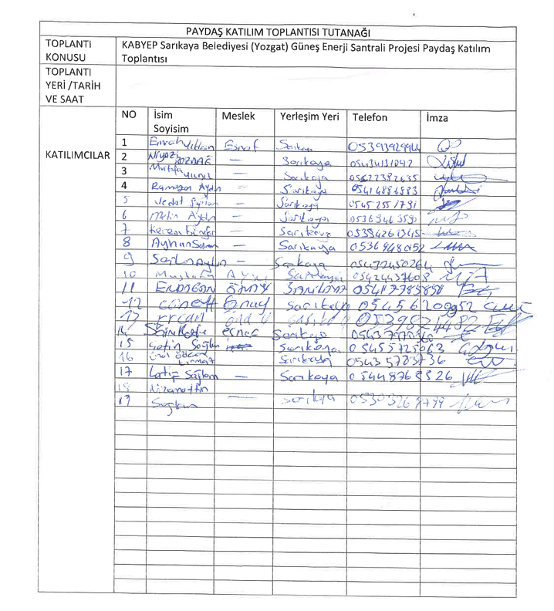

EKLER
Ek-1: Halkın Katılımı Toplantısından Fotoğraflar (23.12.2025)

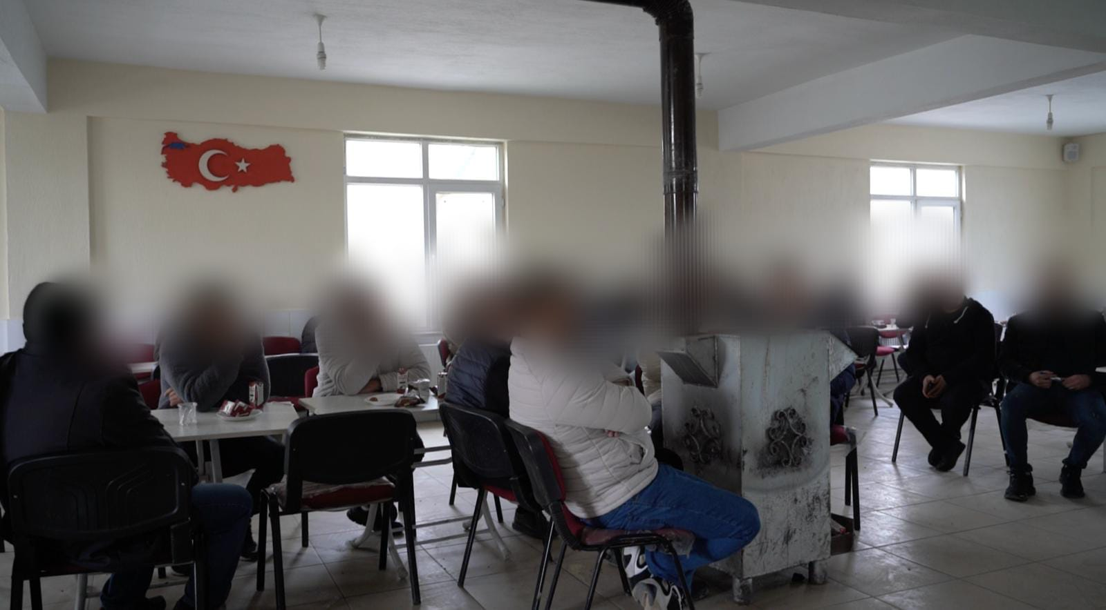
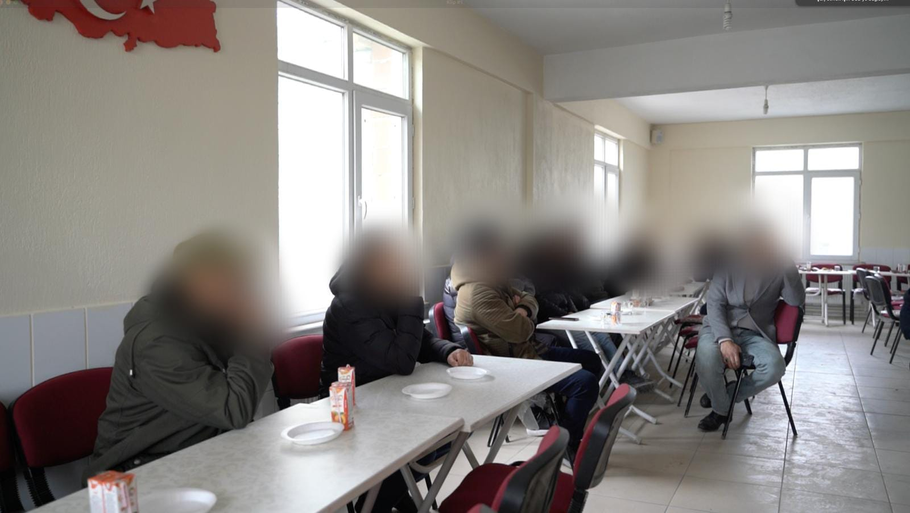
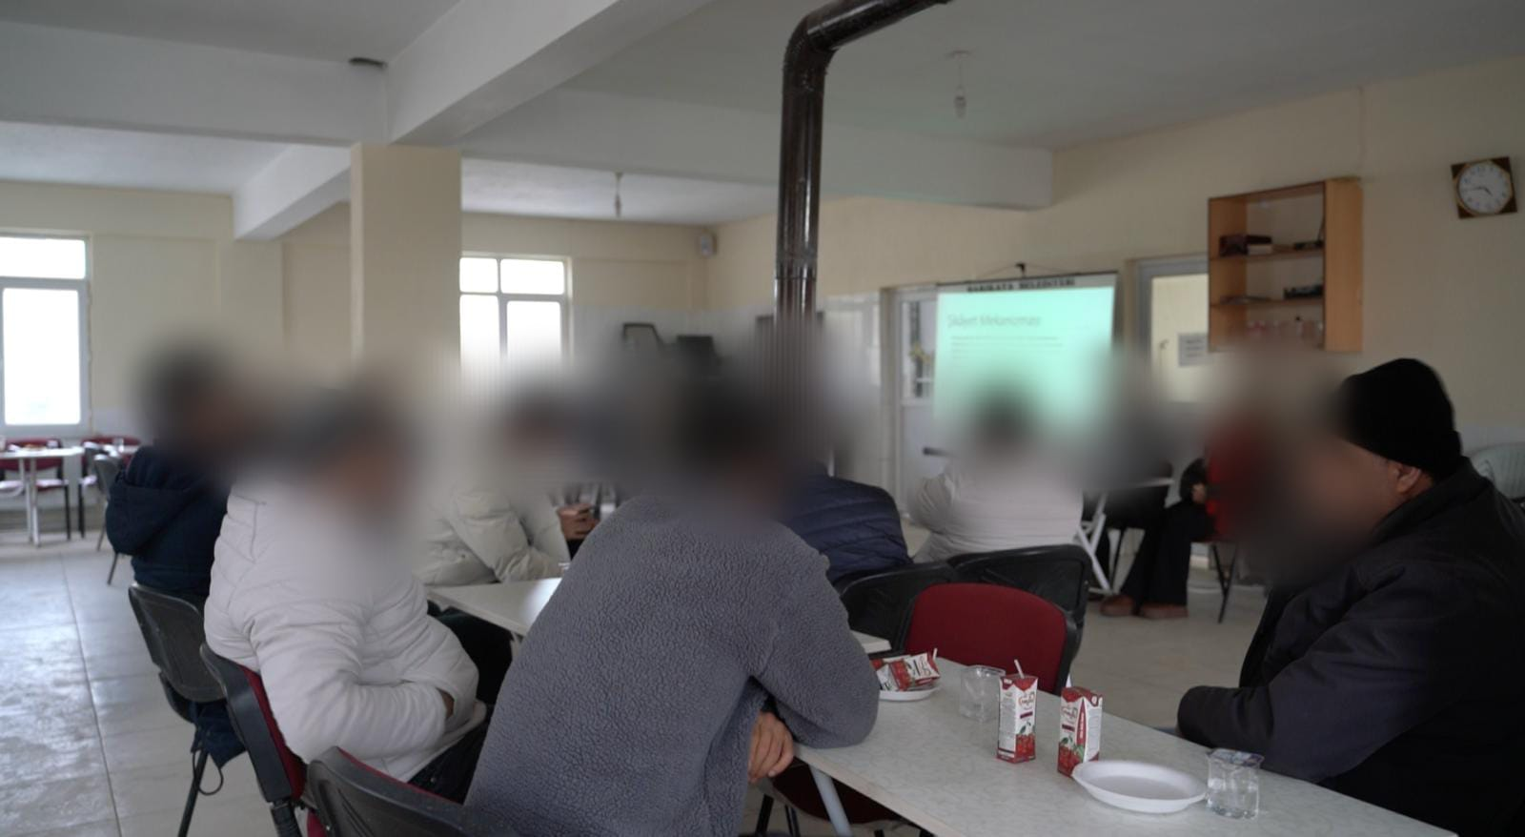

Ek-2: Ulusal Gazete İlanı (Türkiye Gazetesi – 11.12.2025)
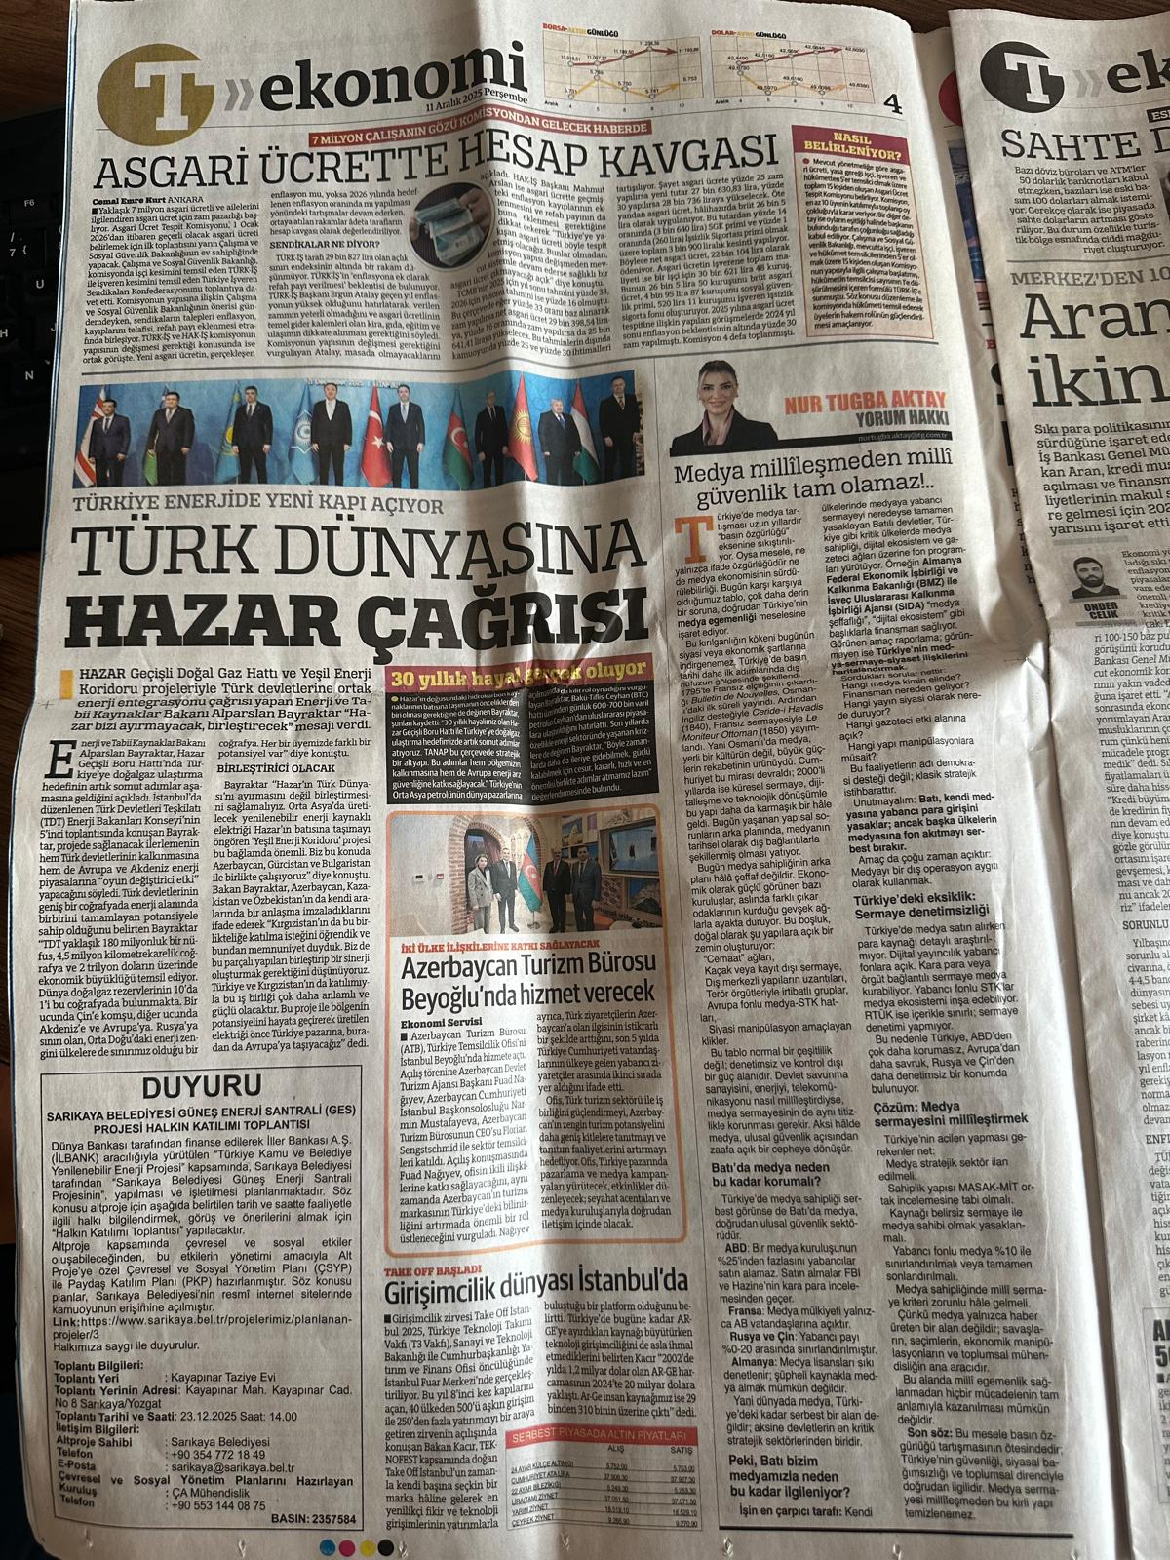

Ek-3: Yerel Gazete İlanı (Yöre Haber Gazetesi – 12.12.2025)

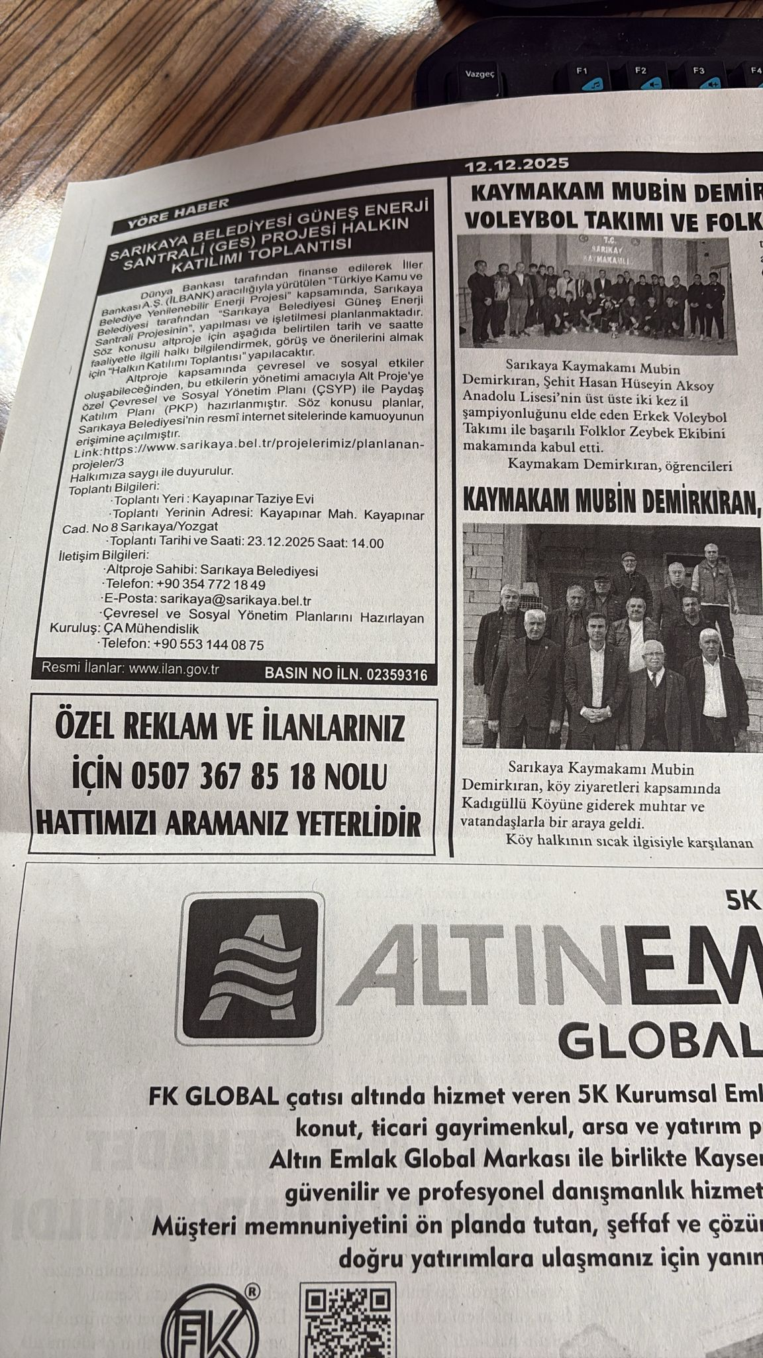

Ek-4: Sarıkaya Belediyesi Web Sitesi Duyurusu (08.12.2025)
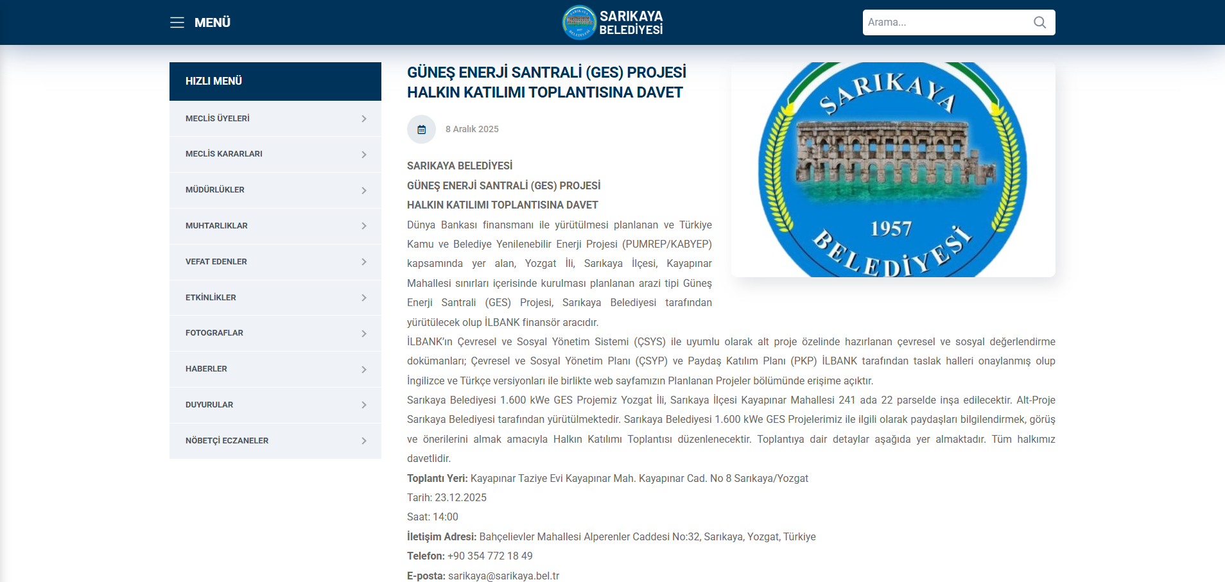
Ek-5: Broşürlerin asılması ve dağıtılması
Muhtarlık ve Halkın Yoğun Olarak Kullandığı Alanlara Asılan Duyurular
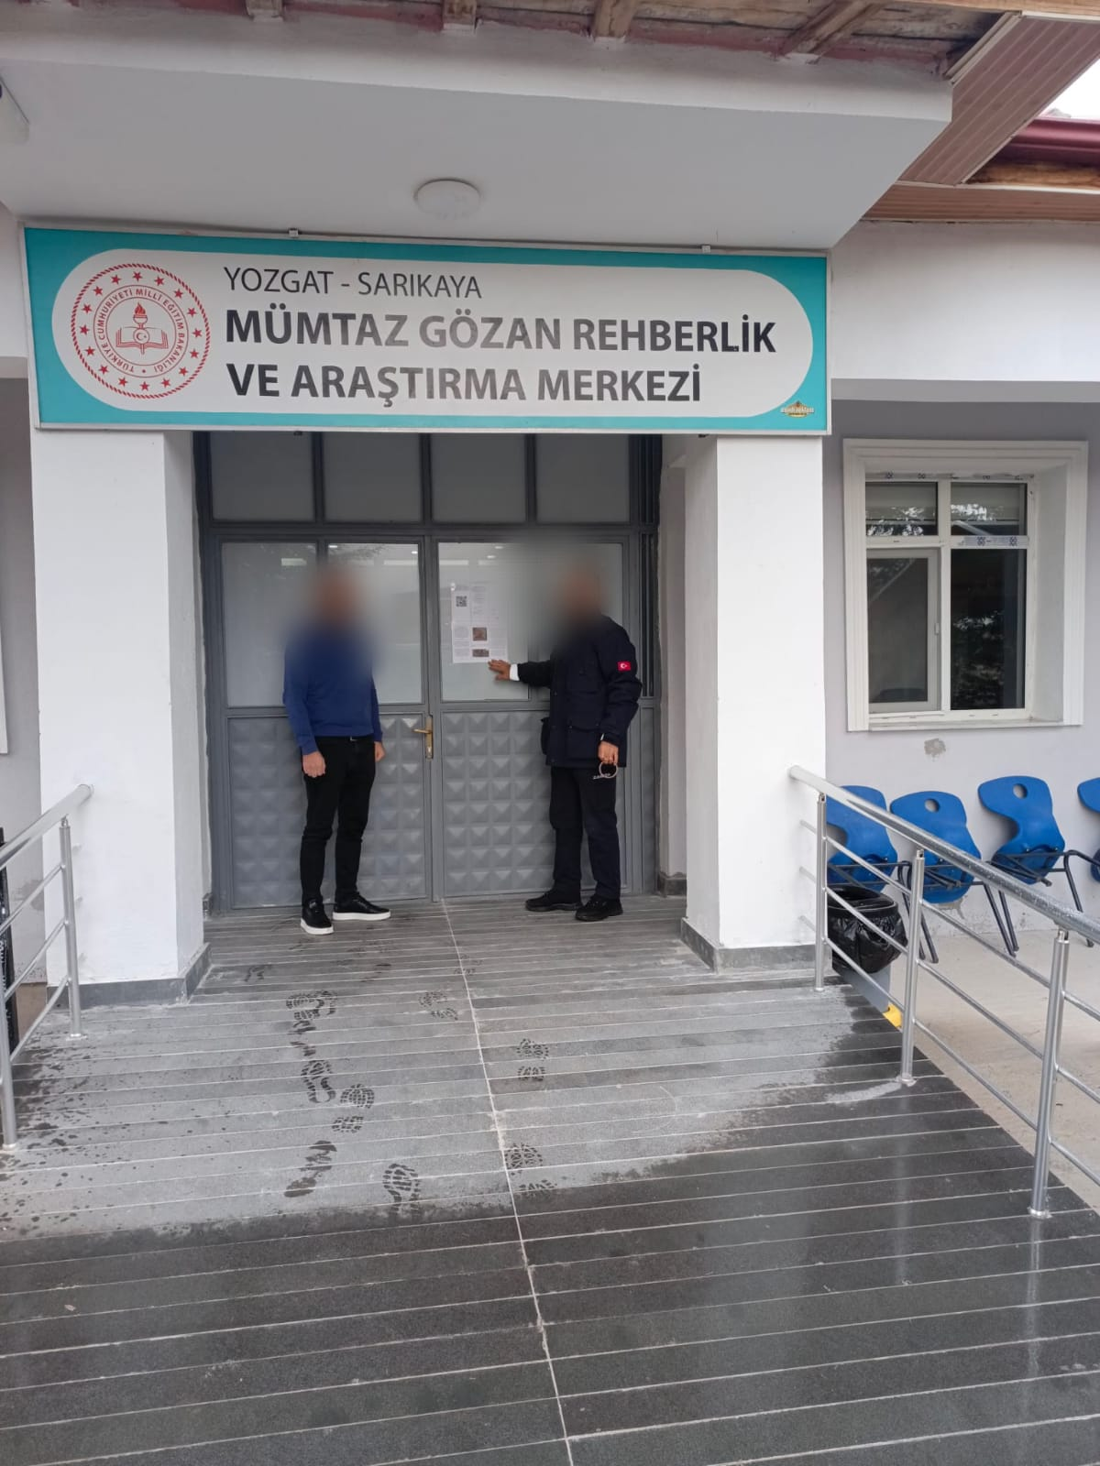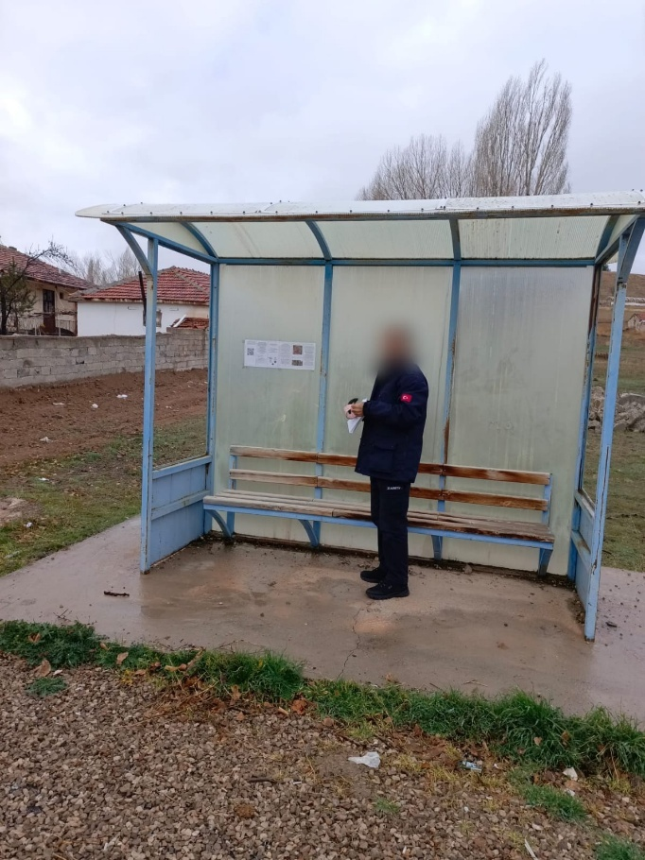
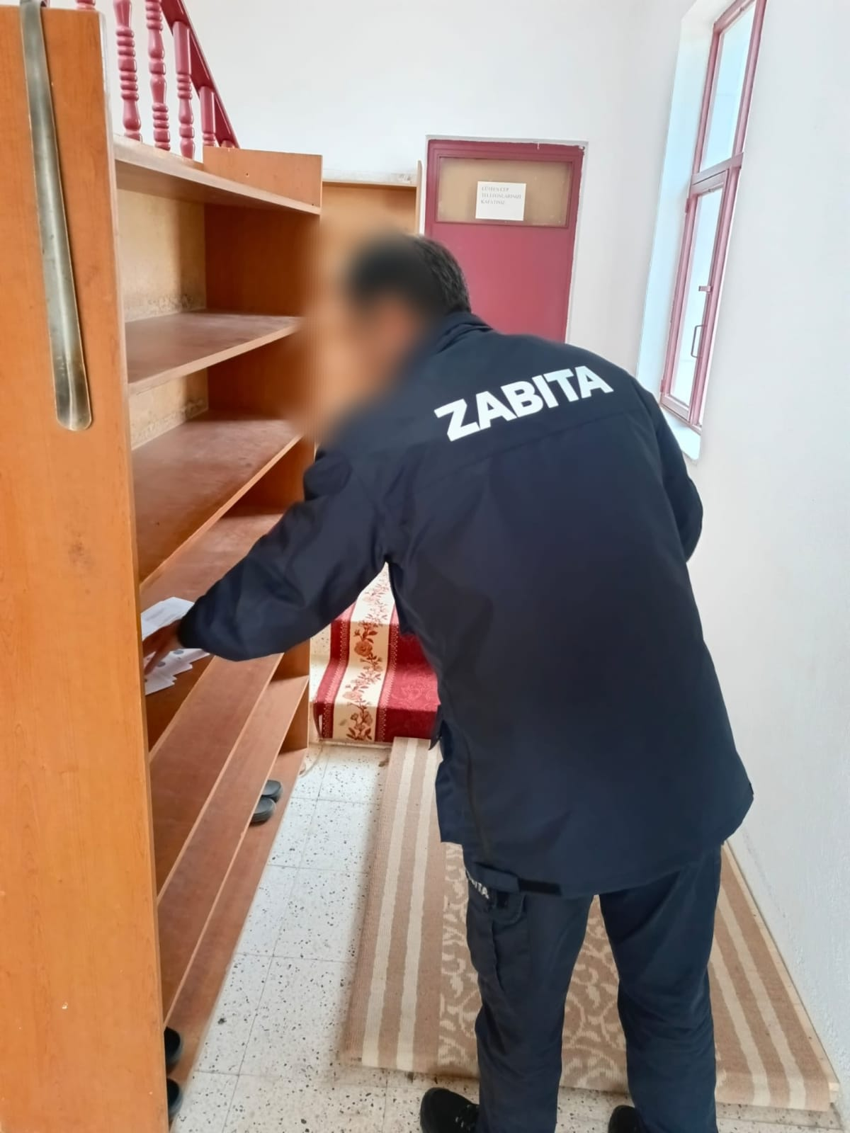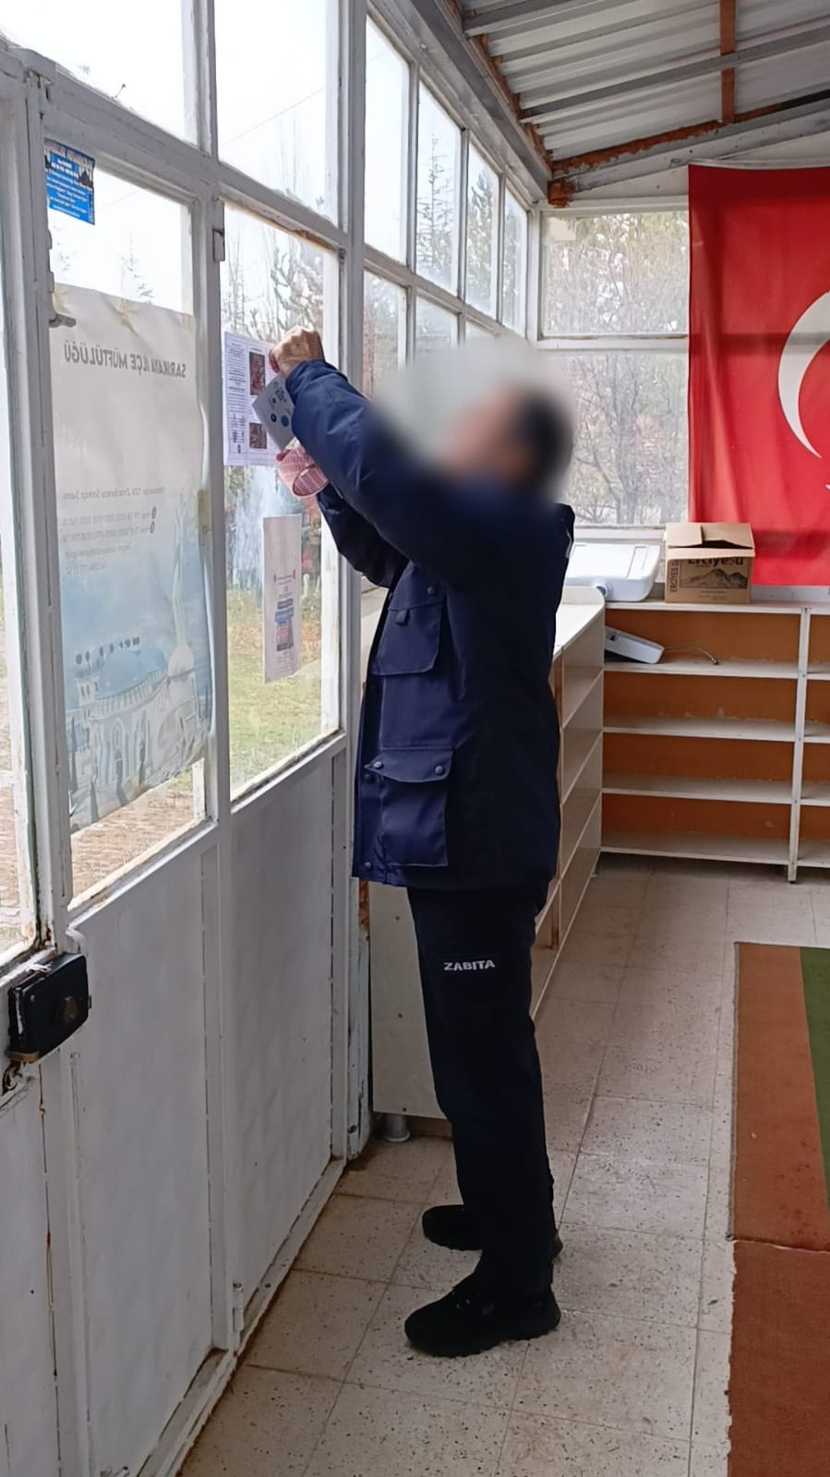
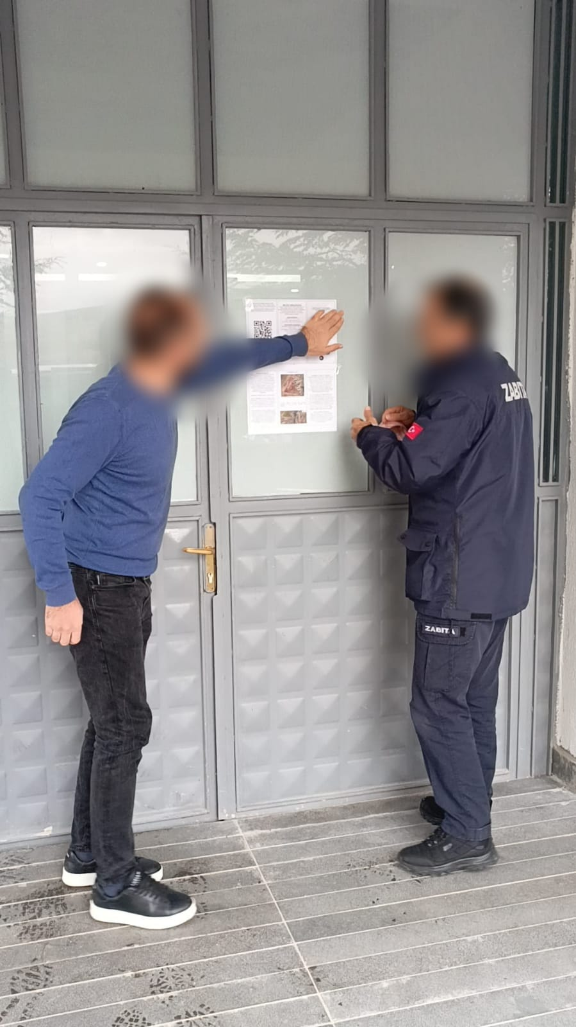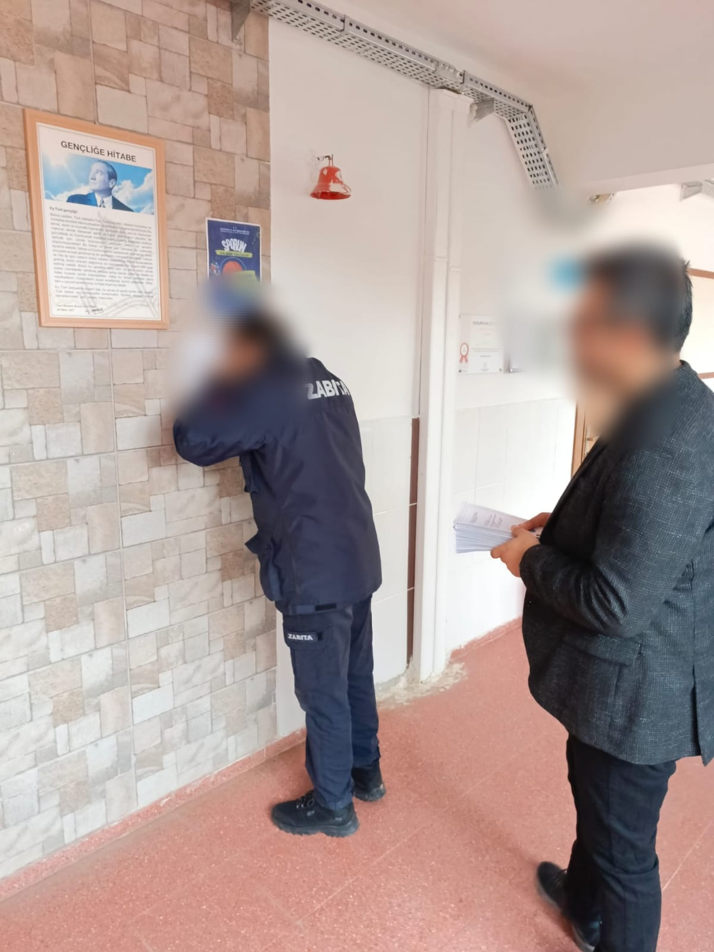

Yerel Halka Yönelik Broşür Dağıtımı
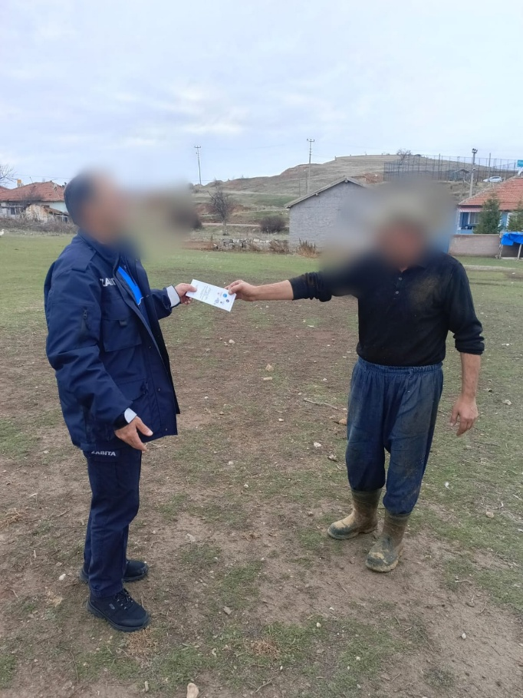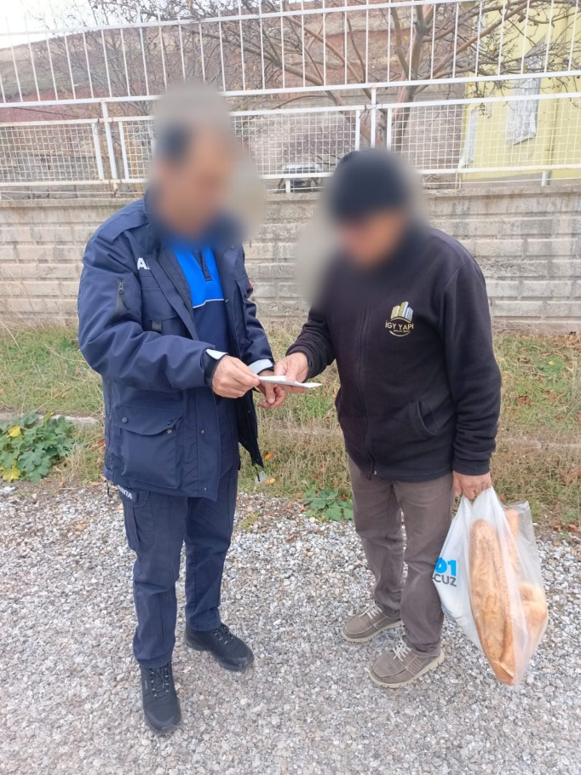
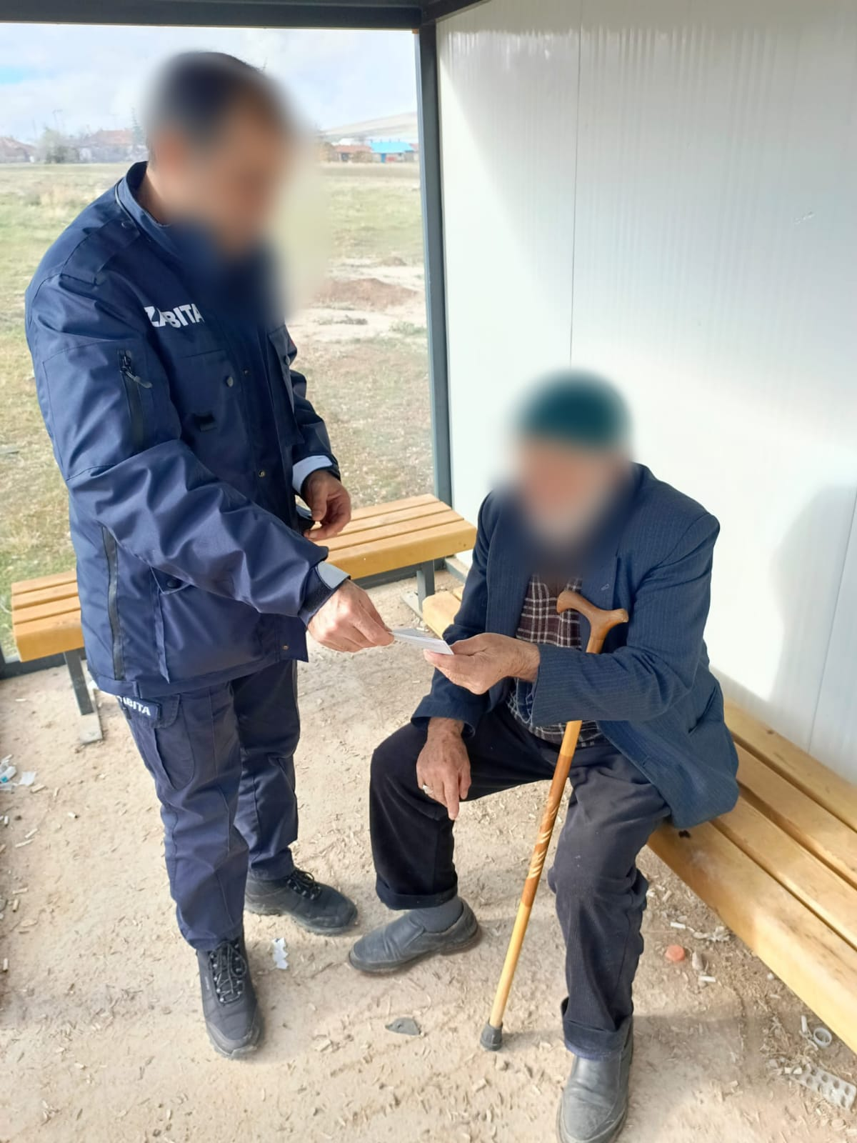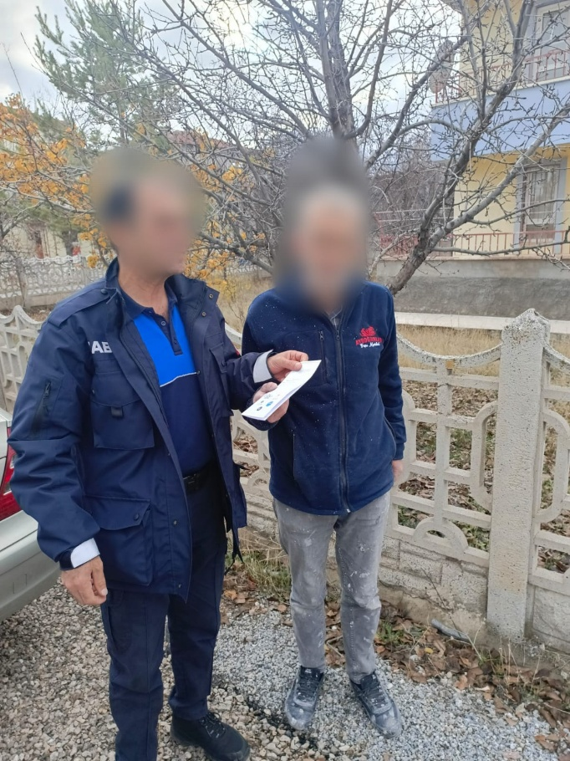
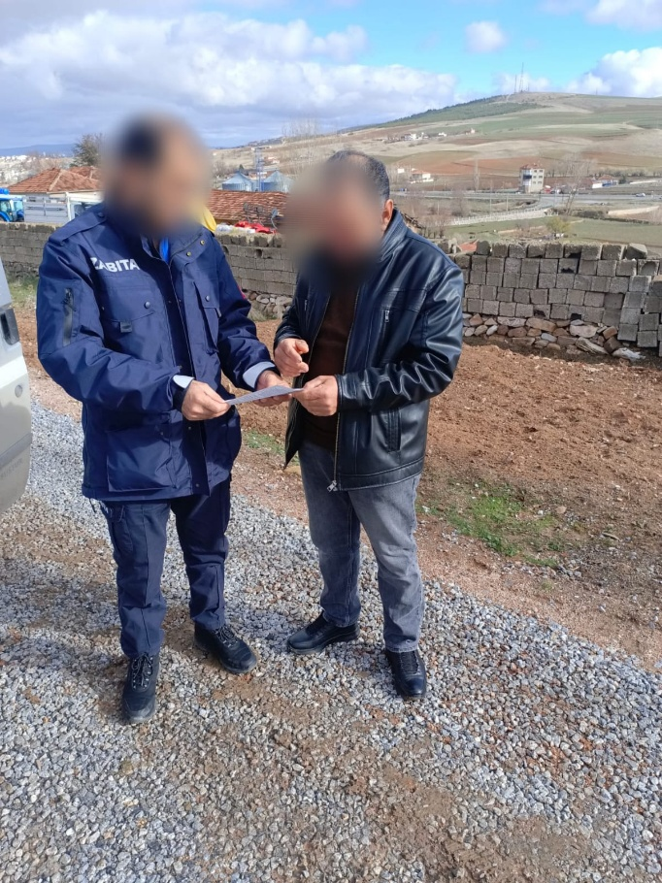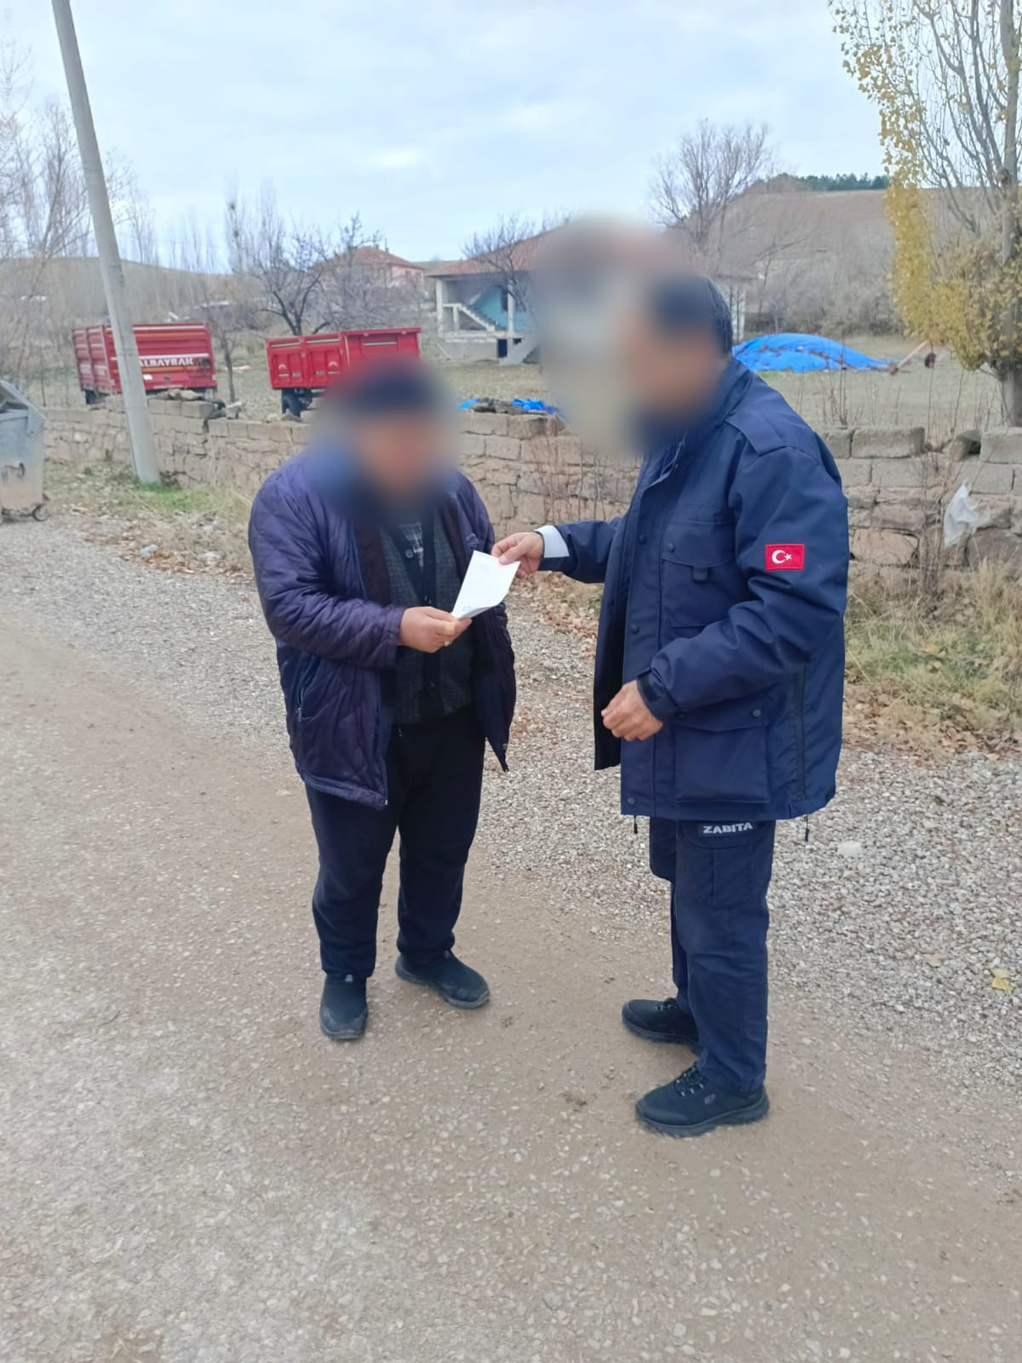
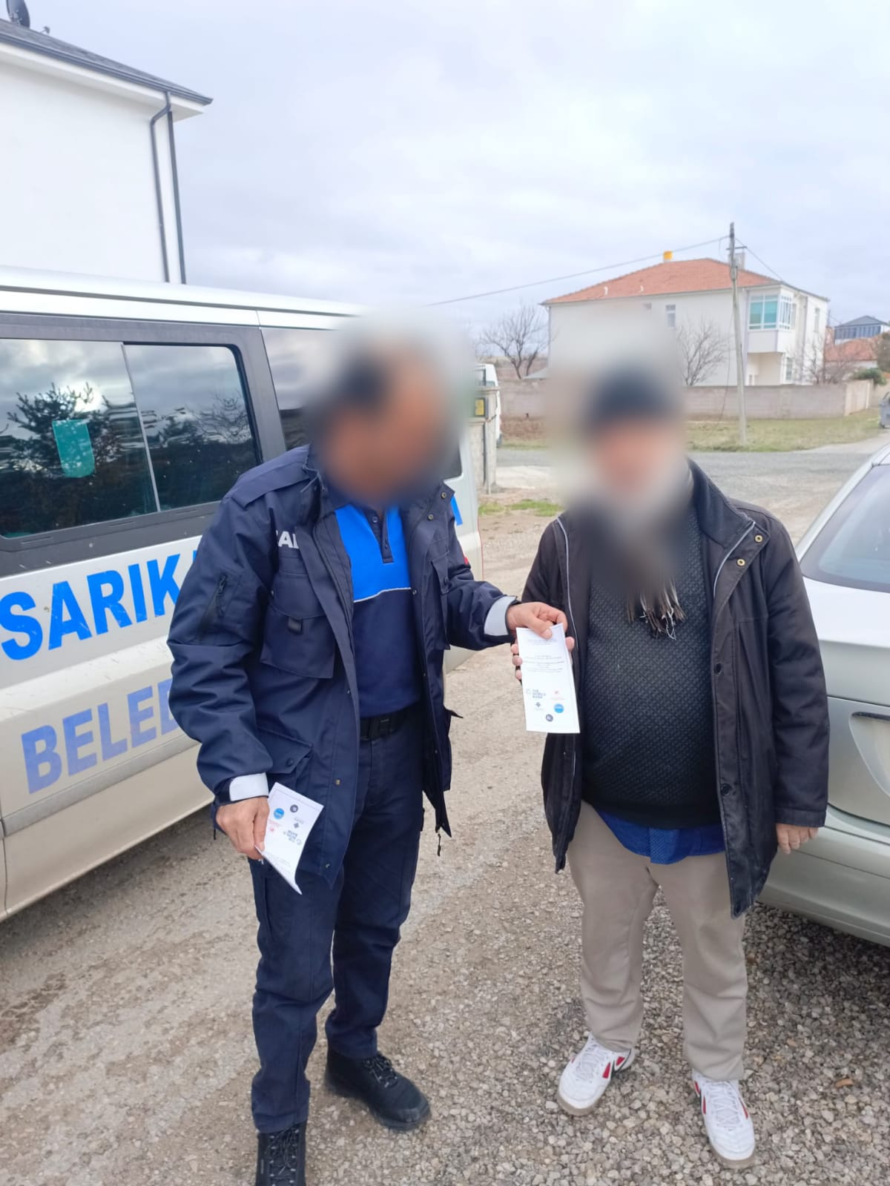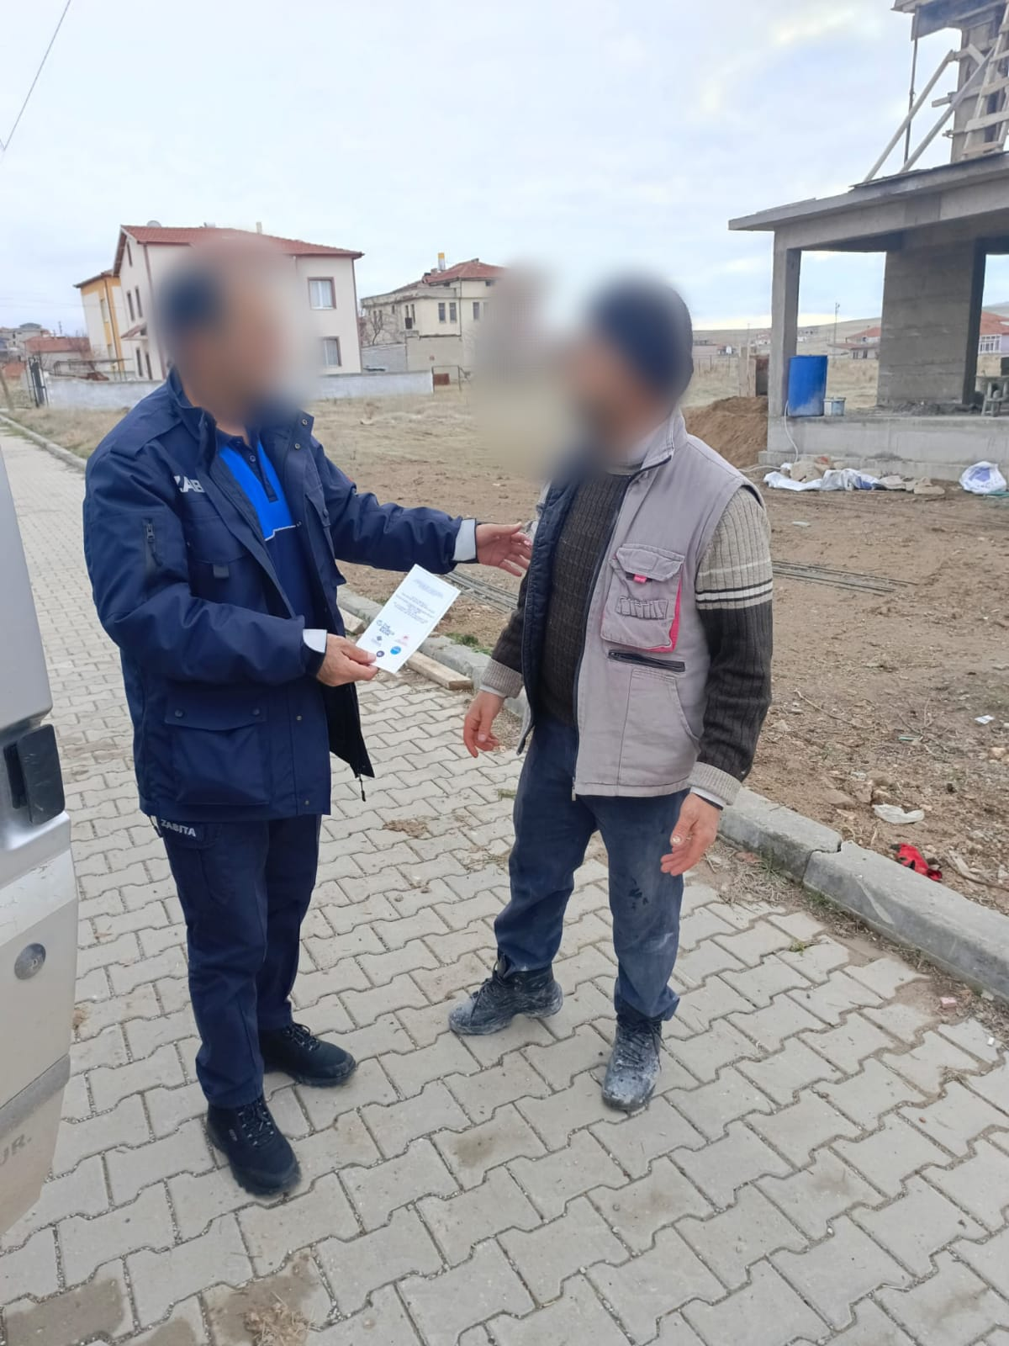
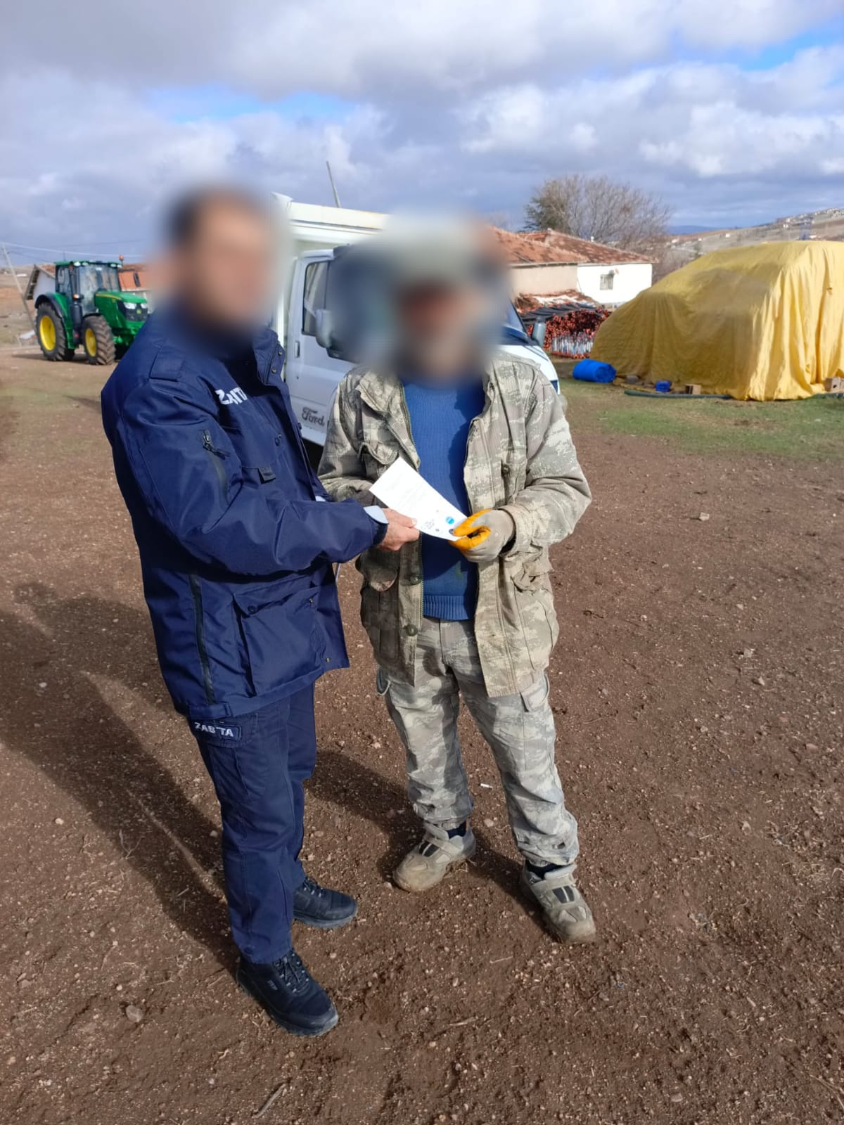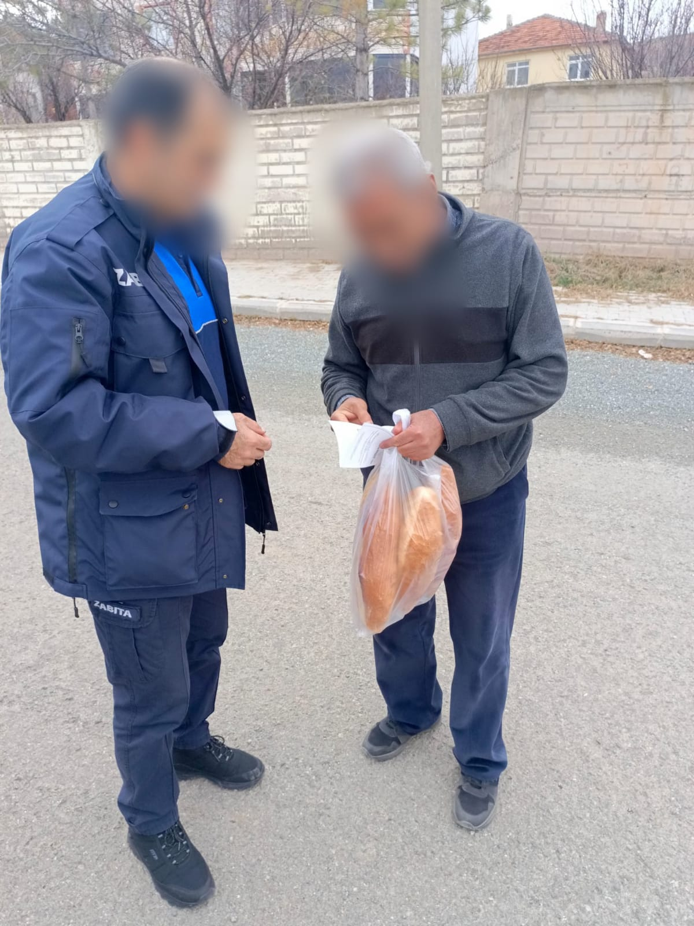
Ek-6: Sarıkaya Belediyesi Halkın Katılımı Toplantısı Broşürü
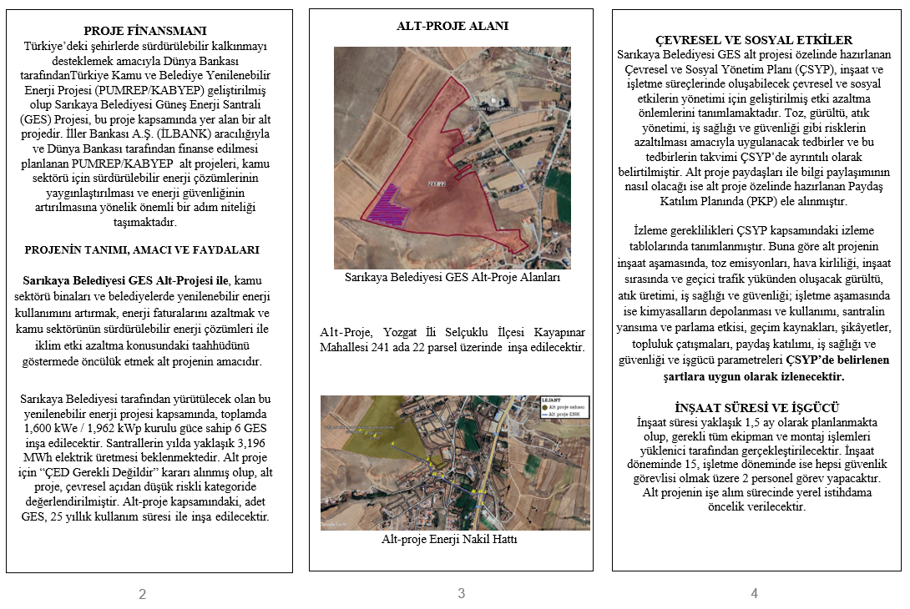
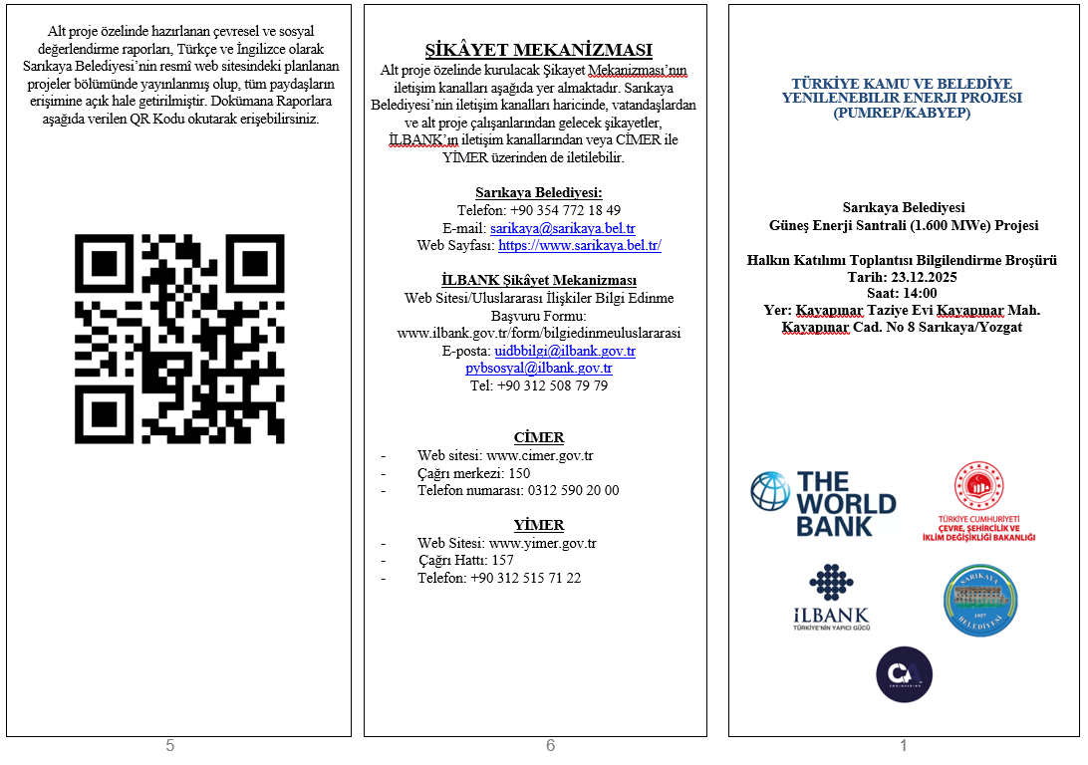

Ek-7: Halkın Katılımı Toplantısı Sunumu
